УТВЕРЖДАЮ
От Федерального казначейства

______________ /_______________/
«___» _____________ 20___ г.
Государственная интегрированная информационная система
управления общественными финансами «Электронный бюджет»
Подсистема управления расходами
Модуль формирования соглашений о предоставлении субсидий и ведения соответствующего реестра
Компонент формирования и ведения реестра соглашений
Руководство работников (представителей) участников системы «Электронный бюджет» по РАБОТЕ С подсистемой (компонентом, модулем)
Том 1. Руководство для сотрудников ГРБС, РБС, ПБС
Лист утверждения
Код документа: 54819512.20.05,01.ЭБ26.001-19.03 1(2,5,6,7,8)-ЛУ
Государственный контракт от 09.06.2025 № ФКУ0173/2025/РИС
СОГЛАСОВАНО |  | СОГЛАСОВАНО
От Федерального казенного учреждения «Центр по обеспечению деятельности Казначейства России» |  | От ООО «ОТР 2000»  Генеральный директор
______________ / /  «___» ____________ 20___ г. |  | ______________ /С. Ю. Манохин/  «___» ____________ 20___ г.

Утвержден
54819512.20.05,01.ЭБ26.001-19.03 1(2,5,6,7,8)-ЛУ
Государственная интегрированная информационная система
управления общественными финансами «Электронный бюджет»

Подсистема управления расходами
Модуль формирования соглашений о предоставлении субсидий и ведения соответствующего реестра
Компонент формирования и ведения реестра соглашений
Руководство работников (представителей) участников системы «Электронный бюджет» по работе с подсистемой (компонентом, модулем)
Том 1. Руководство для сотрудников ГРБС, РБС, ПБС
Код документа: 54819512.20.05,01.ЭБ26.001-19.03 1(2,5,6,7,8)
Листов: 121

Аннотация
В документе приводится описание операций, выполняемых пользователем при работе с компонентом формирования и ведения реестра соглашений модуля формирования соглашений о предоставлении субсидий и ведения соответствующего реестра подсистемы управления расходами государственной интегрированной информационной системы управления общественными финансами «Электронный бюджет».
Документ актуализирован на основании Государственного контракта от 09.06.2025 № ФКУ0173/2025/РИС (работы по развитию подсистемы управления расходами в части ведения лицевых счетов с типами счетов «01», «03», «05», «06», «07», «08», «09», «10», «14» уровня федерального бюджета).
Перечень подсистем (компонентов, модулей) информационной системы, для которой был создан документ:
- 05,01 – компонент формирования и ведения реестра соглашений модуля формирования соглашений о предоставлении субсидий и ведения соответствующего реестра подсистемы управления расходами государственной интегрированной информационной системы управления общественными финансами «Электронный бюджет».
Перечень областей применения документа:
- 1 – Центральный аппарат Федерального казначейства;
- 2 – территориальные органы Федерального казначейства;
- 5 – Межрегиональное операционное управление Федерального казначейства;
- 6 – внешние пользователи;
- 7 – Министерство финансов Российской Федерации;
- 8 – Федеральное казенное учреждение «Центр по обеспечению деятельности Казначейства России».

СОДЕРЖАНИЕ
Перечень таблиц 5
Перечень рисунков 6
Перечень ссылочных документов 9
Перечень терминов и сокращений 12
1. Общие сведения 22
1.1. Назначение Компонента РС ПУР ЭБ 22
1.2. Условия применения Компонента РС ПУР ЭБ 22
1.3. Описание требуемого уровня подготовки работника 23
1.4. Перечень эксплуатационной документации, с которой необходимо ознакомиться работнику 24
2. Описание порядка работы с Компонентом РС ПУР ЭБ 25
3. Перечень, структура, описание порядка поступления и способа передачи информации в Компоненте РС ПУР ЭБ 26
4. Описание функций и бизнес-процессов Компонента РС ПУР ЭБ 27
4.1. Бизнес-процесс «Обработка документа «Сведения о соглашении/об изменении соглашения» федерального бюджета» 27
4.2. Бизнес-процесс «Предоставление документа «Информация об отчетности» на стороне Клиента» 28
4.3. Бизнес-процесс «Перенос неисполненного остатка бюджетных обязательств по соглашениям о предоставлении субсидии юридическим лицам с лицевого счета для учета операций по переданным полномочиям получателя бюджетных средств (с типом «14»), на лицевой счет получателя бюджетных средств (с типом «03»)» 29
4.4. Полномочия пользователей и коды ролей доступа 29
5. Описание последовательности действий работника 30
5.1. Запуск системы 30
5.1.1. Авторизация в Личном кабинете веб-портала, предоставляющего доступ пользователям к функциям ППО 30
5.2. Дополнительные настройки Подсистемы 31
5.3. Описание интерфейса, управляющих элементов и сообщений Компонента РС ПУР ЭБ 31
5.3.1. Навигация 32
5.3.2. Списковая форма 33
5.3.3. Преднастроенный фильтр глубины отбора документов 34
5.3.4. Фильтр отбора документов по КБК 36
5.3.5. Фильтр-папки 37
5.3.6. Панель инструментов 39
5.3.7. Работа с формуляром (визуальной формой документа) 40
5.3.8. Описание фонарной группы 43
5.4. Формирование и ведение справочников 43
5.4.1. Работа со справочником «Шаблон листа согласования» 43
5.4.2. Общие справочники 48
5.5. Предоставление формуляра «Информация об отчетности» ГРБС 112
5.5.1. Создание экземпляра формуляра «Информация об отчетности» 112
5.5.2. Направление экземпляра формуляра «Информация об отчетности» на согласование и/или на утверждение 115
5.5.3. Возврат экземпляра формуляра «Информация об отчетности» со статусов «Согласование», «Утверждение», «Утвержден» 116
5.5.4. Печать экземпляра формуляра «Информация об отчетности» 116
5.6. Контроль сроков обработки документов 116
5.7. Просмотр электронной подписи документа 117
5.8. Описание функциональности для обмена пользовательскими информационными сообщениями 117
6. Описание действий работника в случае аварийных ситуаций 118
СОГЛАСОВАНО 121
ЛИСТ РЕГИСТРАЦИИ ИЗМЕНЕНИЙ 122

Перечень таблиц
Таблица 1. Перечень ссылочных документов 9
Таблица 2. Перечень терминов и сокращений 12
Таблица 3. Полномочия и коды ролей доступа 29
Таблица 4. Фильтр по КБК для документов Компонента РС ПУР ЭБ 36
Таблица 5. Фильтр-папки документа «Сведения о соглашении/об изменении соглашения» 37
Таблица 6. Описание функциональных кнопок 39
Таблица 7. Описание фонарной группы 43
Таблица 8. Описание полей формуляра «Шаблон листа согласования» 45
Таблица 9. Правила заполнения реквизитов формуляра «Информация об отчетности» 113

Перечень рисунков
Рисунок 1. Окно сертификации пользователя 30
Рисунок 2. Главная страница Личного кабинета 31
Рисунок 3. Раздел «Меню» 32
Рисунок 4. Переход к списковой форме документов 33
Рисунок 5. Списковая форма документов «Сведения о соглашении/об изменении соглашения» 33
Рисунок 6. Меню действий с колонками 33
Рисунок 7. Окно «Выбор колонок» для выбора колонок СФ «Сведения о соглашении/об изменении соглашения» 34
Рисунок 8. Списковая форма формуляра с предустановленным фильтром 35
Рисунок 9. Сброс настройки на преднастроенном фильтре 35
Рисунок 10. Окно «Параметры фильтра» 37
Рисунок 11. Пример полей ВФ для ручного ввода 40
Рисунок 12. Пример полей ВФ с выбором из выпадающего списка 41
Рисунок 13. Пример заполнения поля с помощью выбора данных из справочника 41
Рисунок 14. Действия при выборе данных из справочника 41
Рисунок 15. Пример выбора даты в календаре 42
Рисунок 16. Пример табличной части на визуальной форме формуляра 42
Рисунок 17. Возможные действия в табличной части 42
Рисунок 18. Визуальная форма экземпляра формуляра «Шаблон листа согласования» (начало) 44
Рисунок 19. Визуальная форма экземпляра формуляра «Шаблон листа согласования» (окончание) 45
Рисунок 20. Пункт меню «Справочники» 49
Рисунок 21. Справочник «Структуры документов для учета» 51
Рисунок 22. Справочник «Справочник отчетов по ЛС» 52
Рисунок 23. Справочник «Настройка запросов к ПУиО» 53
Рисунок 24. Справочник «Перечень показателей состояния лицевого счета» 54
Рисунок 25. Справочник «Показатели состояния лицевого счета» 54
Рисунок 26. Справочник «Общероссийский классификатор территорий муниципальных образований (ОКТМО)» 55
Рисунок 27. Справочник «Общероссийский классификатор стран мира (ОКСМ)» 56
Рисунок 28. Справочник «Общероссийский классификатор единиц измерения (ОКЕИ)» 57
Рисунок 29. Справочник «Общероссийский классификатор валют (ОКВ)» 58
Рисунок 30. Справочник «Таблица соответствия КБК» 58
Рисунок 31. Справочник «ГРБС, необслуживающиеся в ЭБ» 59
Рисунок 32. Справочник «Виды НПА (Законодательные и иные правовые акты, определяющие расходные обязательства РФ)» 60
Рисунок 33. Справочник «Объекты капитальных вложений (ОКВ/ОКС)» 60
Рисунок 34. Справочник «Коды глав (ведомств)» 61
Рисунок 35. Справочник «Коды видов расходов» 62
Рисунок 36. Справочник «Коды по ФКР» 62
Рисунок 37. Справочник «Коды целей субсидий/субвенций» 63
Рисунок 38. Справочник «Коды направлений расходов» 64
Рисунок 39. Справочник «Коды по КЦСР» 65
Рисунок 40. Справочник «Коды бюджетной классификации (КБК)» 65
Рисунок 41. Справочник «Коды бюджетной классификации Расходы (КБК)» 66
Рисунок 42. Справочник «Коды бюджетной классификации Доходы (КБК)» 67
Рисунок 43. Справочник «Единый государственный реестр юридических лиц (ЕГРЮЛ)» 68
Рисунок 44. Справочник «Сводный реестр» 68
Рисунок 45. Справочник «Лицевые счета» 70
Рисунок 46. Справочник «ТОФК» 71
Рисунок 47. Справочник «Бюджеты» 72
Рисунок 48. Справочник «Таблица соответствия кодов ОКАТО кодам ОКТМО» 72
Рисунок 49. Справочник «Таблица соответствия Видов Типам» 73
Рисунок 50. Справочник «Виды соглашений МФ» 74
Рисунок 51. Справочник «Схема кооперации» 74
Рисунок 52. Справочник «Группировка показателей ЛС» 75
Рисунок 53. Справочник «Календарь» 76
Рисунок 54. Справочник «КБК Виды источников 2.0» 76
Рисунок 55. Справочник «Причины отказа» 77
Рисунок 56. Справочник «Типы контролей» 78
Рисунок 57. Справочник «Сферы бюджетного планирования» 79
Рисунок 58. Справочник «Департаменты МФ РФ» 79
Рисунок 59. Справочник «Виды специальных указаний» 80
Рисунок 60. Справочник «БА, ЛБО за счет целевых иностранных кредитов и перечень ПНО» 81
Рисунок 61. Справочник «Виды дополнительной информации для внесения в роспись» 82
Рисунок 62. Справочник «Виды изменений СБР» 82
Рисунок 63. Справочник «Виды оснований для внесения изменений в Роспись (По вопросу)» 83
Рисунок 64. Справочник «Аналитические коды» 84
Рисунок 65. Справочник «Количество лет бюджетного планирования» 85
Рисунок 66. Справочник «Иерархия КБК» 85
Рисунок 67. Справочник «Перечень кодов мероприятий по информатизации» 86
Рисунок 68. Справочник «Взаимодействие с внешними системами» 87
Рисунок 69. Справочник «Период действия ПОФР» 87
Рисунок 70. Справочник «КБК Источники» 88
Рисунок 71. Справочник «Контрольные сроки обработки документов» 89
Рисунок 72. Справочник «Центр компетенции» 90
Рисунок 73. Справочник «Связи документов» 90
Рисунок 74. Справочник «Список организаций, которым не доступны функции формирования документов в ЕИС» 91
Рисунок 75. Справочник «Соответствие групп расходов и допустимых авансовых платежей» 92
Рисунок 76. Справочник «Настройки» 93
Рисунок 77. Справочник «Перечень НПА» 93
Рисунок 78. Справочник «Соответствие типов БС и ЛС» 94
Рисунок 79. Справочник «Банковские счета ФК» 95
Рисунок 80. Справочник «Российские Банки» 96
Рисунок 81. Справочник «Соответствие центров специализации и расчетных центров» 96
Рисунок 82. Справочник «Соответствие банковского счета ТОФК (40116) организации, включенной в Сводный реестр» 97
Рисунок 83. Справочник «Составы управлений Федерального Казначейства» 98
Рисунок 84. Справочник «Банковские карты» 98
Рисунок 85. Справочник «Основания платежа» 99
Рисунок 86. Справочник «Статусы плательщика» 100
Рисунок 87. Справочник «Реестр ИП и КФХ» 100
Рисунок 88. Справочник «Версии документов (отчетов)» 101
Рисунок 89. Справочник «Правила определения группы рискоемкости» 102
Рисунок 90. Справочник «Разделы лицевого счета» 102
Рисунок 91. Справочник «Национальные (федеральные) проекты» 103
Рисунок 92. Справочник «Реестр приостанавливаемых операций» 104
Рисунок 93. Справочник «Аналитические коды доходов и источников» 104
Рисунок 94. Справочник «Виды деятельности (источники средств)» 105
Рисунок 95. Справочник «Символы кассовой отчетности» 106
Рисунок 96. Справочник «Книга регистрации казначейских счетов» 106
Рисунок 97. Справочник «Перечень специализаций» 107
Рисунок 98. Справочник «Соответствия кодов видов расходов кодам видов выплат на банковские карты «Мир» физических лиц» 108
Рисунок 99. Справочник «Коды субсидий НУБП» 108
Рисунок 100. Справочник «Курсы валют» 109
Рисунок 101. Справочник «Склонения валютных единиц» 110
Рисунок 102. Справочник «Информационные системы» 111
Рисунок 103. Справочник «Перечень бюджетов (МинФин)» 111
Рисунок 104. ВФ «Информация об отчетности», вкладка «Основная информация» 112
Рисунок 105. ВФ «Информация об отчетности», вкладка «Информация о показателях результативности» 113
Рисунок 106. ВФ «Информация об отчетности», вкладка «Информация об осуществлении расходов» 113
Рисунок 107. Кнопка «Техническая поддержка» 118
Рисунок 108. Диалоговое окно «Техническая поддержка» 119

Перечень ссылочных документов
Перечень ссылочных документов приведен в таблице 1.
1. Перечень ссылочных документов
Наименование документа |  | Код документа | Гриф | Номер ГК
 | Технологическая инструкция (регламент) работы с Подсистемой | 54819512.20.05,01.ЭБ21.001-17.00 1(2,5,8) | – | № ФКУ0173/2025/РИС
 | Руководство работников (представителей) участников системы «Электронный бюджет» по работе с подсистемой системы «Электронный бюджет» на подсистему обеспечения интеграции подсистем (компонентов, модулей) государственной интегрированной информационной системы управления общественными финансами «Электронный бюджет», оператором которых является Федеральное казначейство | 54819512.20.13,00.ЭБ26.001-06.03 1(2,5,8) | – | ФКУ0345/10/2023/ЭГИС
 | Руководство работников (представителей) участников системы «Электронный бюджет» по работе с подсистемой (компонентом, модулем) на модуль формирования и ведения реестра участников бюджетного процесса, а также юридических лиц, не являющихся участниками бюджетного процесса, подсистемы ведения нормативной справочной информации государственной интегрированной информационной системы управления общественными финансами «Электронный бюджет». Том 1. Руководство для сотрудников УО | 54819512.20.19,02.ЭБ26.001-11.00 1(2,5,8,10) | - | ФКУ0417/12/2024/РИС
 | Руководство работников (представителей) участников системы «Электронный бюджет» по работе с подсистемой (компонентом, модулем) на модуль формирования и ведения реестра участников бюджетного процесса, а также юридических лиц, не являющихся участниками бюджетного процесса, подсистемы ведения нормативной справочной информации» государственной интегрированной информационной системы управления общественными финансами «Электронный бюджет». Том 2. Руководство для сотрудников ТОФК | 54819512.20.19,02.ЭБ26.002-11.00 1(2,5,8,10) | - | ФКУ0417/12/2024/РИС
 | Руководство работников (представителей) участников системы «Электронный бюджет» по работе с подсистемой (компонентом, модулем) на модуль ведения лицевых счетов подсистемы ведения нормативной справочной информации государственной интегрированной информационной системы управления общественными финансами «Электронный бюджет». Том 1. Руководство для сотрудников Клиента | 54819512.20.19,04.ЭБ26.001-11.00 1(2,5,8,10) | - | ФКУ0417/12/2024/РИС
 | Руководство работников (представителей) участников системы «Электронный бюджет» по работе с подсистемой (компонентом, модулем) на модуль ведения лицевых счетов подсистемы ведения нормативной справочной информации государственной интегрированной информационной системы управления общественными финансами «Электронный бюджет». Том 2. Руководство для сотрудников ТОФК | 54819512.20.19,04.ЭБ26.002-11.00 1(2,5,8,10) | - | ФКУ0417/12/2024/РИС
 | Описание комплекса технических средств | 54819512.20.05,01.ЭБ18.001-15.00 1(2,5,8) | – | № ФКУ0173/2025/РИС
 | Описание информационного обеспечения | 54819512.20.05,01.ЭБ16.001-20.00 1(2,5,8) | – | № ФКУ0173/2025/РИС
 | Требования к информационному взаимодействию Подсистемы с внешними информационными системами | 54819512.20.05,01.ЭБ12.001-16.00 1(2,5,8) | – | № ФКУ0173/2025/РИС
 | Описание организации информационной базы | 54819512.20.05,01.ЭБ17.001-11.00 1(2,5,8) | – | ФКУ0249/07/2023/РИС

Перечень терминов и сокращений
Перечень терминов и сокращений, используемых в документе, приведен в таблице 2.
2. Перечень терминов и сокращений
Термин/сокращение | Определение/расшифровка
eToken | Аппаратные и программные решения иностранного производства в области аутентификации, защиты информации и электронной подписи (производитель: израильская компания «Aladdin Knowledge Systems»)
GUID, ГУИД | Globally Unique Identifier – уникальный 128-битный идентификатор, представляется в виде строки из шестнадцатеричных цифр, разбитых на пять групп по 8, 4, 4, 4 и 12 символов соответственно, разделенных дефисами: XXXXXXXX-XXXX-XXXX-XXXX-XXXXXXXXXXXX
Java | Язык программирования и платформа создания приложений
ODS | Открытый формат для электронных таблиц, выполненных в соответствии со стандартом Open Document Format
ODT | Открытый формат для текстовых документов, выполненных в соответствии со стандартом Open Document Format
PDF | Portable Document Format – формат электронных документов, предназначенный для представления в электронном виде полиграфической продукции
RTF | Reach Text Format. Формат электронных документов, предназначенный для хранения размеченных текстовых документов
ruToken | Аппаратные и программные решения российского производства в области аутентификации, защиты информации и электронной подписи (производитель: компания «Актив»)
SMTP | Simple Mail Transfer Protocol – протокол передачи сообщений с компьютера на почтовый сервер для доставки конечному получателю. Этот протокол обеспечивает перенаправление почтовых сообщений, форматирование почтовых сообщений и установление сеансов между почтовыми клиентами и почтовыми серверами. В протоколе SMTP в качестве транспортного протокола обычно используется TCP, но могут применяться и другие протоколы
TLS | Transport layer security (протокол защиты транспортного уровня) – криптографический протокол, обеспечивающий защищённую передачу данных между узлами в сети Интернет
VPN | Virtual Private Network. Виртуальная частная сеть – комплекс технологий, позволяющих создать логическую сеть поверх физической
XLS | Формат электронных документов Microsoft Excel, предназначенный для работы с электронными таблицами
XML | eXtensible Markup Language. Расширяемый язык разметки – текстовый формат, предназначенный для хранения структурированных данных и обмена информацией между программами
АИФ | Администратор источников финансирования дефицита бюджета (администратор источников финансирования дефицита соответствующего бюджета) – орган государственной власти (государственный орган), орган местного самоуправления, орган местной администрации, орган управления государственным внебюджетным фондом, иная организация, имеющие право в соответствии с Бюджетным кодексом Российской Федерации осуществлять операции с источниками финансирования дефицита бюджета
АРМ | Автоматизированное рабочее место
АСФК | Автоматизированная система Федерального казначейства
БА | Бюджетные ассигнования – предельные объемы денежных средств, предусмотренных в соответствующем финансовом году для исполнения бюджетных обязательств
Бизнес-процесс | Процесс финансово-хозяйственной деятельности организаций сектора государственного управления, получателей средств из бюджета, участников казначейского сопровождения, регламентируемый законодательными и иными нормативными правовыми актами государственных органов исполнительной власти Российской Федерации
БИК | Банковский идентификационный код
БК | Бюджетная классификация
БО | Бюджетные обязательства – расходные обязательства, подлежащие исполнению в соответствующем финансовом году
БС | Банковский счет
ВФ | Визуальная форма
ГИИС «Электронный бюджет», ЭБ | Государственная интегрированная информационная система управления общественными финансами «Электронный бюджет»
ГК | Государственный контракт, муниципальный контракт – договор, заключенный от имени Российской Федерации, субъекта Российской Федерации (государственный контракт), муниципального образования (муниципальный контракт) государственным или муниципальным заказчиком для обеспечения соответственно государственных нужд, муниципальных нужд
ГОСТ Р 34.10-2012 | ГОСТ Р 34.10-2012. Информационная технология. Криптографическая защита информации. Процессы формирования и проверки электронной цифровой подписи. Стандартинформ, 2013
ГРБС | Главный распорядитель бюджетных средств (главный распорядитель средств соответствующего бюджета) – орган государственной власти (государственный орган), орган управления государственным внебюджетным фондом, орган местного самоуправления, орган местной администрации, а также наиболее значимое учреждение науки, образования, культуры и здравоохранения, указанное в ведомственной структуре расходов бюджета, имеющие право распределять бюджетные ассигнования и лимиты бюджетных обязательств между подведомственными распорядителями и (или) получателями бюджетных средств, если иное не установлено Бюджетным кодексом Российской Федерации
ЕГРЮЛ | Единый государственный реестр юридических лиц
ЕИС | Единая информационная система в сфере закупок
ЕКЦ | Единый контактный центр
ЕПБС | Единый портал бюджетной системы
ИГК | Идентификатор государственного контракта
ИНН | Идентификационный номер налогоплательщика
ИП | Индивидуальный предприниматель
ИС | Информационная система
КБК, Код по БК | Код бюджетной классификации Российской Федерации
Клиент | Участник бюджетного процесса бюджетов бюджетной системы Российской Федерации, бюджетное (автономное) учреждение, получатель средств из бюджета, участник казначейского сопровождения, которым в установленном порядке открываются лицевые счета в органе Федерального казначейства
КМИ | Код мероприятия по информатизации
Код ОрФК | Код органа Федерального казначейства по классификатору органов Федерального казначейства
Компонент РС ПУР ЭБ | Компонент формирования и ведения реестра соглашений модуля формирования соглашений о предоставлении субсидий и ведения соответствующего реестра подсистемы управления расходами государственной интегрированной информационной системы управления общественными финансами «Электронный бюджет»
Континент АП | Абонентский пункт аппаратно-программного комплекса шифрования «Континент»
КОСГУ | Классификация операций сектора государственного управления
КПП | Код причины постановки на налоговый учет
КриптоПро CSP | Программный продукт общества с ограниченной ответственностью «Крипто-Про», позволяющий создавать юридически значимую электронную подпись и проверять ее подлинность в соответствии с Федеральным законом от 06.04.2011 № 63-ФЗ «Об электронной подписи»
КС | Казначейский счет – счет, открытый в Федеральном казначействе отдельному участнику системы казначейских платежей для осуществления и отражения в системе казначейских платежей операций участника системы казначейских платежей с денежными средствами
КФД | Классификатор форм документов
КФХ | Крестьянское (фермерское) хозяйство
КЦСР | Классификатор целевой статьи функционального классификатора расходов
л/с с кодом 01 | Лицевой счет главного распорядителя (распорядителя) бюджетных средств, открытый территориальным органом Федерального казначейства и предназначенный для отражения операций главного распорядителя, распорядителя бюджетных средств по распределению бюджетных ассигнований, лимитов бюджетных обязательств, предельных объемов финансирования по подведомственным распорядителям и получателям бюджетных средств
л/с с кодом 03 | Лицевой счет получателя бюджетных средств, открытый территориальным органом Федерального казначейства и предназначенный для учета бюджетных данных, полученных получателем бюджетных средств; для отражения операций получателя бюджетных средств по распределению лимитов бюджетных обязательств по кодам классификации расходов бюджетов в пределах доведенных ему лимитов бюджетных обязательств (при наличии соответствующих бюджетных полномочий у получателя бюджетных средств); для учета бюджетных и денежных обязательств получателя бюджетных средств, осуществления получателем бюджетных средств бюджетных операций за счет средств бюджета (в том числе в иностранной валюте и (или) источника дополнительного бюджетного финансирования)
л/с с кодом 05, 05 ЛС | Лицевой счет для учета операций со средствами, поступающими во временное распоряжение получателя бюджетных средств, открытый территориальным органом Федерального казначейства и предназначенный для отражения операций получателя бюджетных средств со средствами, поступающими в соответствии с законодательными и иными нормативными правовыми актами Российской Федерации, законодательными и иными нормативными правовыми актами субъектов Российской Федерации и муниципальными правовыми актами во временное распоряжение получателя бюджетных средств, а также подразделения судебных приставов
л/с с кодом 06 | Лицевой счет главного администратора источников внутреннего финансирования дефицита бюджета (администратора источников внутреннего финансирования дефицита бюджета с полномочиями главного администратора), открытый территориальным органом Федерального казначейства и предназначенный для отражения операций главного администратора источников внутреннего финансирования дефицита бюджета по распределению бюджетных ассигнований по подведомственным администраторам источников внутреннего финансирования дефицита бюджета с полномочиями главного администратора и (или) администраторам источников внутреннего финансирования дефицита бюджета
л/с с кодом 07 | Лицевой счет главного администратора источников внешнего финансирования дефицита бюджета (администратора источников внешнего финансирования дефицита бюджета с полномочиями главного администратора), открытый территориальным органом Федерального казначейства и предназначенный для отражения операций главного администратора источников внешнего финансирования дефицита бюджета по распределению бюджетных ассигнований по подведомственным администраторам источников внешнего финансирования дефицита бюджета с полномочиями главного администратора и (или) администраторам источников внешнего финансирования дефицита бюджета
л/с с кодом 08 | Лицевой счет администратора источников внутреннего финансирования дефицита бюджета, открытый территориальным органом Федерального казначейства и предназначенный для учета бюджетных ассигнований, полученных администратором источников внутреннего финансирования дефицита бюджета от главного администратора источников внутреннего финансирования дефицита бюджета (администратора источников внутреннего финансирования дефицита бюджета с полномочиями главного администратора), а также для отражения операций администратора источников внутреннего финансирования дефицита бюджета по привлечению и погашению источников внутреннего финансирования дефицита бюджета
л/с с кодом 09 | Лицевой счет администратора источников внешнего финансирования дефицита бюджета, открытый территориальным органом Федерального казначейства и предназначенный для учета бюджетных ассигнований, полученных администратором источников внешнего финансирования дефицита бюджета от главного администратора источников внешнего финансирования дефицита бюджета (администратора источников внешнего финансирования дефицита бюджета с полномочиями главного администратора), а также для отражения операций администратора источников внешнего финансирования дефицита бюджета по привлечению и погашению источников внешнего финансирования дефицита бюджета
л/с с кодом 14 | Лицевой счет для учета операций по переданным полномочиям получателя бюджетных средств, открытый территориальным органом Федерального казначейства и предназначенный для отражения операций получателя бюджетных средств, передавшего свои бюджетные полномочия бюджетному (автономному) учреждению, получателю средств из бюджета (за исключением индивидуального предпринимателя и физического лица – производителя товаров, работ, услуг), а также операций, осуществляемых органами Федерального казначейства от имени получателя бюджетных средств
л/с с кодом 41 | Лицевой счет для учета операций получателя средств из бюджета, открытый территориальным органом Федерального казначейства и предназначенный для учета операций со средствами получателя средств из бюджета
л/с, ЛС | Лицевой счет, открытый территориальным органом Федерального казначейства
ЛБО | Лимит бюджетных обязательств – объем прав в денежном выражении на принятие казенным учреждением бюджетных обязательств и (или) их исполнение в текущем финансовом году (текущем финансовом году и плановом периоде)
Лицевой счет с типом счета «10» | Лицевой счет иного получателя бюджетных средств, открытый территориальным органом Федерального казначейства и предназначенный для учета бюджетных данных, полученных иным получателем бюджетных средств, а также для отражения операций иного получателя бюджетных средств по перечислению (возврату) бюджетных средств, включая операции в иностранной валюте, на счет иного получателя бюджетных средств, открытый ему в банке, корреспондентский счет банка для последующей конвертации в иностранную валюту и перечисления на счет, открытый иному получателю бюджетных средств в указанном банке
ЛК, Личный кабинет | Личный кабинет пользователя. Компонент, предназначенный для обеспечения доступа пользователей к функциям и данным всех подсистем системы «Электронный бюджет» посредством web-интерфейса, в соответствии с полномочиями пользователя
МБТ | Межбюджетные трансферты. Средства, предоставляемые одним бюджетом бюджетной системы Российской Федерации другому бюджету бюджетной системы Российской Федерации
МО | Муниципальное образование
МОУ ФК | Межрегиональное операционное управление Федерального казначейства
МФ РФ, МФ | Министерство финансов Российской Федерации
Нода | Основной элемент в компьютерных сетях и системах, который представляет собой узел или точку соединения (англ. node), который может быть как физическим устройством, так и программным компонентом. Каждая нода имеет свой уникальный идентификатор, а также может быть связана с другими нодами для обмена данными и ресурсами
НПА | Нормативный правовой акт
НПС | Новый план счетов
НУБП | Неучастник бюджетного процесса – юридическое лицо, не являющееся участником бюджетного процесса, и его обособленное подразделение
ОГРН | Основной государственный регистрационный номер – государственный регистрационный номер записи, вносимой в Единый государственный реестр юридических лиц
ОЗУ | Оперативное запоминающее устройство
ОКАТО | Общероссийский классификатор объектов административно-территориального деления
ОКВ | Общероссийский классификатор валют
ОКВ/ОКС | Объекты капитальных вложений (объекты капитального строительства)
ОКЕИ | Общероссийский классификатор единиц измерения
ОКСМ | Общероссийский классификатор стран мира
ОКТМО | Общероссийский классификатор территорий муниципальных образований
Операция | Последовательность действий автоматизированной системы над бизнес-объектом системы (документом, отчетом), выполняемая компонентами прикладного программного обеспечения (программами, контролями, процедурами), приводящая к изменению статуса, свойств объекта или осуществляющая проверку атрибутов объекта
ОПФ | Организационно-правовая форма
ОрФК | Органы Федерального казначейства – Межрегиональное операционное управление Федерального казначейства, управления Федерального казначейства по субъектам Российской Федерации и отделы управлений Федерального казначейства по субъектам Российской Федерации
ОС | Операционная система
ОС ГМУ | Официальный сайт Российской Федерации в сети «Интернет» для размещения информации о Государственных (муниципальных) учреждениях
Пакет | Тип документа, в состав которого могут входить один или несколько электронных документов. Электронные документы, входящие в состав пакета, могут быть одного или нескольких типов
ПБО | Перечень бюджетных обязательств
ПБП | Подсистема бюджетного планирования государственной интегрированной информационной системы управления общественными финансами «Электронный бюджет»
ПБС | Получатель бюджетных средств (получатель средств соответствующего бюджета) – орган государственной власти (государственный орган), орган управления государственным внебюджетным фондом, орган местного самоуправления, орган местной администрации, находящееся в ведении главного распорядителя (распорядителя) бюджетных средств казенное учреждение, имеющие право на принятие и (или) исполнение бюджетных обязательств от имени публично-правового образования за счет средств соответствующего бюджета, если иное не предусмотрено Бюджетным кодексом Российской Федерации
ПЗУ | Постоянное запоминающее устройство
ПНО | Публичное нормативное обязательство
ПО | Программное обеспечение
Подсистема НСИ ЭБ | Подсистема ведения нормативной справочной информации государственной интегрированной информационной системы управления общественными финансами «Электронный бюджет»
ПОИ | Подсистема обеспечения интеграции подсистем (компонентов, модулей) государственной интегрированной информационной системы управления общественными финансами «Электронный бюджет», оператором которых является Федеральное казначейство
ПОИБ СОБИ ФК | Подсистема обеспечения информационной безопасности Системы обеспечения безопасности информации Федерального казначейства
Пользователь | Лицо или организация, которое использует действующую систему для выполнения конкретной функции
Портал УФОС, Портал | Система обеспечения унифицированного интерактивного доступа зарегистрированных пользователей к функциям и данным подсистем системы «Электронный бюджет», оператором которых является Федеральное казначейство, посредством веб-интерфейса
ПОФР | Аналитический показатель. Предельные объемы финансирования расходов
ППО | Прикладное программное обеспечение
Приказ 65н | Приказ Министерства финансов Российской Федерации от 1 июля 2013 г. № 65н «Об утверждении Указаний о порядке применения бюджетной классификации Российской Федерации»
ПУД | Подсистема управления доходами государственной интегрированной информационной системы управления общественными финансами «Электронный бюджет»
ПУиО | Подсистема учета и отчетности государственной интегрированной информационной системы управления общественными финансами «Электронный бюджет»
ПУПЭ | Подсистема управления процессами эксплуатации
ПУР ЭБ, ПУР, Подсистема | Подсистема управления расходами государственной интегрированной информационной системы управления общественными финансами «Электронный бюджет»
Расходные обязательства | Обусловленные законом, иным нормативным правовым актом, договором или соглашением обязанности публично-правового образования (Российской Федерации, субъекта Российской Федерации, муниципального образования) или действующего от его имени казенного учреждения предоставить физическому или юридическому лицу, иному публично-правовому образованию, субъекту международного права средства из соответствующего бюджета
РБС | Распорядитель бюджетных средств (распорядитель средств соответствующего бюджета) – орган государственной власти (государственный орган), орган управления государственным внебюджетным фондом, орган местного самоуправления, орган местной администрации, казенное учреждение, имеющие право распределять бюджетные ассигнования и лимиты бюджетных обязательств между подведомственными распорядителями и (или) получателями бюджетных средств
РС | Реестр соглашений (договоров) о предоставлении из федерального бюджета субсидий юридическим лицам, индивидуальным предпринимателям, физическим лицам – производителям товаров (работ, услуг), нормативных правовых актов, сведения о которых должны быть включены в реестр соглашений
РЦ | Расчетный центр – Территориальный орган Федерального казначейства, определенный как центр специализации по расчетам
САВЗ | Средства антивирусной защиты
СБО | Электронный документ «Сведения о бюджетном обязательстве»
СБР | Сводная бюджетная роспись
Сводный реестр, СвР | Реестр участников бюджетного процесса, а также юридических лиц, не являющихся участниками бюджетного процесса
СВР | Средства во временном распоряжении
СВТ | Средство вычислительной техники
СКЗИ | Средство криптографической защиты информации
СПЗ | Справочник «Сводный перечень заказчиков»
СрЗИ | Средство защиты информации
СУЭ | Система управления эксплуатацией
СФ | Списковая форма
ТОФК | Территориальный орган Федерального казначейства. К территориальным органам Федерального казначейства относятся – Межрегиональное операционное управление Федерального казначейства, Межрегиональное бухгалтерское управление Федерального казначейства, Межрегиональное контрольно-ревизионное управление Федерального казначейства, Межрегиональное управление Федерального казначейства в сфере управления ликвидностью, Межрегиональное управление Федерального казначейства по централизованной обработке данных, Межрегиональное контрактное управление Федерального казначейства, управления Федерального казначейства по субъектам Российской Федерации
ТФО | Требования к форматам обмена
УБП | Участник бюджетного процесса – главный распорядитель бюджетных средств, распорядитель бюджетных средств, получатель бюджетных средств; иной получатель бюджетных средств; главный администратор доходов бюджета, администратор доходов бюджета с полномочиями главного администратора, администратор доходов бюджета; главный администратор источников финансирования дефицита бюджета, администратор источников финансирования дефицита бюджета с полномочиями главного администратора, администратор источников финансирования дефицита бюджета, финансовый орган, орган управления государственным внебюджетным фондом Российской Федерации, орган управления территориальным государственным внебюджетным фондом
УФК | Управление Федерального казначейства по субъекту Российской Федерации (субъектам Российской Федерации, находящимся в границах федерального округа)
УФОС | Универсальная фронт-офисная система
ФАИП | Федеральная адресная инвестиционная программа
ФБ | Федеральный бюджет
ФЗ | Федеральный закон
ФИО | Фамилия, имя, отчество
ФК | Федеральное казначейство
ФКР | Функциональный классификатор расходов
ФКУ «ЦОКР» | Федеральное казенное учреждение «Центр по обеспечению деятельности Казначейства России»
Формуляр | Метаописание структуры данных, алгоритмов контроля данных и визуального представления одного информационного объекта предметной области (электронный документ, справочник, реестр, отчет)
ФСБ России | Федеральная служба безопасности Российской Федераци
ЦК | Центр компетенции
ЦС | Центр специализации – территориальный орган Федерального казначейства, определенный как центр специализации по выполнению функции санкционирования расходов, источником финансового обеспечения которых являются целевые средства, при казначейском сопровождении целевых средств
ЦСР | Целевая статья функционального классификатора расходов
Чекбокс | Клетка выбора из списка представленных значений
Экземпляр формуляра | Электронный документ, отчет, запись справочника, формируемый пользователем государственной интегрированной информационной системы управления общественными финансами «Электронный бюджет» (либо поступающий из внешних информационных систем) в ходе исполнения бизнес-процессов
ЭП | Электронная подпись – информация в электронной форме, которая присоединена к другой информации в электронной форме (подписываемой информации) или иным образом связана с такой информацией и которая используется для определения лица, подписывающего информацию

Общие сведения

Назначение Компонента РС ПУР ЭБ
Компонент РС ПУР ЭБ предназначен для ведения реестра соглашений (договоров) о предоставлении субсидий юридическим лицам, индивидуальным предпринимателям, физическим лицам – производителям товаров (работ, услуг).

Условия применения Компонента РС ПУР ЭБ
На каждом рабочем месте:
- должны быть настроены СКЗИ, обеспечивающие подключение к Подсистеме по протоколу TLS и формирование усиленной электронной подписи;
- пользователю должен быть выдан сертификат, выпущенный по ГОСТ Р 34.10-2012;
- должен быть установлен носитель, содержащий ключ электронной подписи пользователя и сертификат ключа проверки электронной подписи пользователя.
Минимальный состав аппаратных средств для рабочего места:
- процессор x86 4-6 Core частота 3.0 ГГц;
- ОЗУ 8-12 Гб;
- ПЗУ 40 Гб;
- монитор 1024х768;
- сеть FastEthernet (100+ Mbit/s) с пропускной способностью 100+ Мбит/сек.
Требования к программным средствам для рабочего места:
- Перечень поддерживаемых операционных систем:
- ОС семейства MS Windows, имеющие действующую техническую поддержку;
- ОС Linux, версии которых присутствуют в едином реестре российских программ для электронных вычислительных машин и баз данных Министерства цифрового развития, связи и массовых коммуникаций Российской Федерации (Astra Linux SE, ALT Linux, Гослинукс, Ред ОС).
Поддерживаются как 32-битная, так и 64-битная архитектуры ОС. Допускается применение любого официального пакета обновлений ОС.
- Для входа в личный кабинет пользователя ГИИС «Электронный бюджет» должна использоваться одна из следующих версий веб-обозревателя:
- Сhromium-gost версии 87.0.4280.88 и выше на одной из ОС Linux: Astra Linux SE, ALT Linux, Гослинукс, Ред ОС;
- Яндекс.Браузер версии 20.6 и выше;
- веб-обозреватели, версии которых включены в репозитории ОС, присутствующих в едином реестре российских программ для электронных вычислительных машин и баз данных Министерства цифрового развития, связи и массовых коммуникаций Российской Федерации.
- Поддерживаются следующие носители ключевой информации сертификата пользователя:
- USB флеш-накопитель;
- ruToken S;
- eToken Pro;
- eToken PRO (Java).
- Перечень программных СКЗИ, устанавливаемых на клиентских АРМ:
- средства создания защищенного TLS-соединения (на выбор) с классом СКЗИ КС2 и выше:
- СКЗИ «Континент TLS-клиент» версии 2;
- СКЗИ «КриптоПро CSP» версии 4.0 или выше;
- средства ЭП, сертифицированные ФСБ России по классу КС2:
- СКЗИ «КриптоПро CSP» версии 4.0 или выше;
- средства подключения через защищенное VPN-соединение с классом СКЗИ КС2 и выше:
- СКЗИ «Континент АП» версии 4.
- Перечень программных средств защиты информации от несанкционированного доступа (на выбор) не ниже 5 класса СВТ и (или) не ниже 4 класса СрЗИ:
- система защиты информации от несанкционированного доступа «Dallas Lock 8.0-K»;
- система защиты информации от несанкционированного доступа «Dallas Lock Linux»;
- средство защиты информации «Secret Net LSP»;
- средство защиты информации «Secret Net Studio»;
- специальное программное обеспечение средств защиты информации от несанкционированного доступа «Аккорд-Win64 K».
- Перечень средств антивирусной защиты (на выбор) не ниже 4 класса САВЗ тип Г (ИТ.САВЗ.Г4.ПЗ):
- программное изделие «Kaspersky Endpoint Security для Windows»;
- программное изделие «Kaspersky Endpoint Security для Linux»;
- Dr.Web Enterprise Security Suite;
- антивирусное средство из состава «Secret Net Studio».
Обеспечение информационной безопасности на компьютере Пользователя должно осуществляться в соответствии с требованиями, содержащимися в документе «Требования по обеспечению информационной безопасности автоматизированного рабочего места пользователя системы «Электронный бюджет», утвержденном Федеральным казначейством.

Описание требуемого уровня подготовки работника
Пользователи должны иметь навыки работы с компьютером и общим ПО (ОС, офисное ПО) в объеме навыков пользователей персональных компьютеров. В том числе обладать навыками работы с браузерами Яндекс.Браузер, Сhromium-gost, а также с программными средствами MS Office (и/или другими пакетами офисного ПО из реестра российских программ для электронных вычислительных машин и баз данных Министерства цифрового развития, связи и массовых коммуникаций Российской Федерации).

Перечень эксплуатационной документации, с которой необходимо ознакомиться работнику
Для облегчения понимания материала, изложенного в данном документе, необходимо предварительно ознакомиться с документами:
- «Технологическая инструкция (регламент) работы с Подсистемой»;
- «Руководство работников (представителей) участников системы «Электронный бюджет» по работе с подсистемой системы «Электронный бюджет» на подсистему обеспечения интеграции подсистем (компонентов, модулей) государственной интегрированной информационной системы управления общественными финансами «Электронный бюджет», оператором которых является Федеральное казначейство.
С основными программными и аппаратными требованиями к Компоненту РС ПУР ЭБ можно ознакомиться в документе «Описание комплекса технических средств».

Описание порядка работы с Компонентом РС ПУР ЭБ
Для начала сеанса работы с Компонентом РС ПУР ЭБ необходимо выполнить последовательность действий, описанную в разделе 5.1 настоящего документа. При появлении сообщения об ошибке необходимо выполнить действия, описанные в разделе 6 настоящего документа.

Перечень, структура, описание порядка поступления и способа передачи информации в Компоненте РС ПУР ЭБ
Перечень, структура, порядок поступления и способа передачи информации описаны в документах:
- «Описание информационного обеспечения»;
- «Описание организации информационной базы»;
- «Требования к информационному взаимодействию Подсистемы с внешними информационными системами».

Описание функций и бизнес-процессов Компонента РС ПУР ЭБ
Подробный перечень и описание функций и бизнес-процессов Компонента РС ПУР ЭБ, полностью или частично обеспечиваемых средствами ИС и осуществляемых в интересах эксплуатации ИС, приведены в документе «Технологическая инструкция (регламент) работы с Подсистемой» на компонент формирования и ведения реестра соглашений модуля формирования соглашений о предоставлении субсидий и ведения соответствующего реестра подсистемы управления расходами государственной интегрированной информационной системы управления общественными финансами «Электронный бюджет».

Бизнес-процесс «Обработка документа «Сведения о соглашении/об изменении соглашения» федерального бюджета»
В ЛК Клиента со статусов «На согласовании», «На утверждении», «Утвержден» для формуляров, сформированных Клиентом в ПУР ЭБ (при стандартном штатном порядке формуляр формируется Клиентом в ПБП ЭБ с 01.01.2019) может быть осуществлен отзыв экземпляра формуляра «Сведения о соглашении/об изменении соглашения».
Отзыв экземпляра формуляра осуществляется посредством выделения нужного экземпляра формуляра на списковой форме и нажатия кнопки «Отозвать» на панели инструментов с обязательным указанием причины отзыва. Причина отзыва указывается в реквизите «Причина отзыва» на визуальной форме экземпляра формуляра в разделе «Основная информация».
Для формуляра на статусе «На согласовании» отзыв осуществляется пользователем Клиента с ролью Исполнителя, на статусе «На утверждении» – пользователем Клиента с ролью Исполнителя (при условии пропуска этапа согласования), пользователем с ролью Согласующего. Отозванный экземпляр формуляра переходит на статус «Отозван».
Для формуляра «Сведения о соглашении/об изменении соглашения» на статусе «Утвержден» (экземпляр формуляра утвержден на стороне Клиента), по которому формуляр не обработан МОУ ФК/ТОФК, «Сведения о соглашении/об изменении соглашения» по МБТ на статусе «Утвержден» и находящегося в работе в ЛК Контролера отзыв осуществляется пользователем Клиента с ролью Утверждающего, при этом:
- отозванный экземпляр формуляра переходит на статус «Отозван» и отображается в фильтр-папках «Все документы» и «Отозванные»;
- на списковой форме индикатор фонарной группы «ФК» меняет цвет с желтого на серый;
- нажатие на кнопку «Взять в работу» возможно только 1 раз.
Формуляр «Сведения о соглашении/об изменении соглашения» перестает отображаться в фильтр-папке «Требует принятия решения», «На согласовании ФК» или «На утверждении ФК» в навигации ветки формуляра.
Пользователь Клиента с ролью Исполнителя может взять формуляр «Сведения о соглашении/об изменении соглашения» в работу посредством выделения экземпляра формуляра на списковой форме и нажатия на кнопку «Взять в работу» на панели инструментов. После этого автоматически формируется новая версия экземпляра формуляра «Сведения о соглашении/об изменении соглашения» на статусе «Новый», и формуляр становится доступным для редактирования. Реквизит «Причина отзыва» отображается на визуальной форме прошлой версии формуляра в статусе «Отозван».

Бизнес-процесс «Предоставление документа «Информация об отчетности» на стороне Клиента»
В рамках выполнения бизнес-процесса «Предоставление документа «Информация об отчетности» на стороне Клиента» пользователь ГРБС осуществляет формирование в ПУР ЭБ экземпляра формуляра «Информация об отчетности» путем ручного ввода. Визуальная форма формуляра заполняется в соответствии с требованиями к предоставляемой информации и формулярам для включения в Реестр соглашений. После завершения редактирования в рамках выполнения операции «Сохранить изменения и закрыть окно» автоматически будут выполнены контроли экземпляра формуляра на корректность заполнения.
В личном кабинете Клиента в ПУР ЭБ выполняется автоматизированная проверка на соответствие применения правил формирования формуляра «Информация об отчетности» на этапе завершения редактирования экземпляра формуляра «Информация об отчетности».
Пользователь инициирует операцию «Сохранить» для сформированного экземпляра формуляра «Информация об отчетности», при этом автоматически запускаются проверки над экземпляром формуляра.
В случае успешного прохождения проверок экземпляр формуляра «Информация об отчетности» становится доступным для перехода на статус «На согласование». В случае неуспешного прохождения контролей переход на статус «На согласование» невозможен.
На стороне ГРБС сотрудники Клиента осуществляют:
- выполнение операции «Направить на согласование» для сформированного и проверенного экземпляра формуляра «Информация об отчетности»;
- выполнение операции «Согласовать» для сформированного и проверенного экземпляра формуляра «Информация об отчетности»;
- выполнение операции «Отправить на доработку» для сформированного и проверенного экземпляра формуляра «Информация об отчетности», при этом экземпляр формуляра «Информация об отчетности» переходит на статус «Требует доработки».
При утверждении и подписании ЭП руководителя Клиента экземпляра формуляра «Информация об отчетности» автоматически выполняется операция «Отправка в ТОФК».
В результате выполнения операции согласованный экземпляр формуляра «Информация об отчетности» отправляется в МОУ ФК и переходит на статус «На согласовании ФК».
Дальнейшие операции с экземпляром формуляра «Информация об отчетности» осуществляются в ПУР ЭБ на уровне МОУ ФК.
С 01.01.2019 в штатном порядке осуществляется формирование и подписание документа «Информация об отчетности» Клиентом в ПБП ЭБ.

Бизнес-процесс «Перенос неисполненного остатка бюджетных обязательств по соглашениям о предоставлении субсидии юридическим лицам с лицевого счета для учета операций по переданным полномочиям получателя бюджетных средств (с типом «14»), на лицевой счет получателя бюджетных средств (с типом «03»)»
Согласно проекту письма ФК «О порядке переноса неисполненной части БО» в случае принятия главными распорядителями бюджетных средств (далее – ГРБС) решения об осуществлении расчетов по Соглашению с применением казначейского обеспечения обязательств перенос показателей, отраженных на лицевых счетах с типом «14», осуществляется ТОФК на основании официального обращения ГРБС, направленного в адрес Федерального казначейства.
Для переноса неисполненного остатка бюджетных обязательств по соглашениям о предоставлении субсидии юридическим лицам с лицевого счета с типом «14» на лицевой счет с типом «03» ГРБС в ПБП ЭБ формирует документ «Сведения о соглашении/об изменении соглашения» с типом «Изменение», содержащий информацию о дополнительном соглашении с указанием номера лицевого счета ГРБС, на который должны быть перенесены неисполненные остатки бюджетных обязательств по соглашениям о предоставлении субсидии юридическим лицам (лицевой счет с типом «03»).

Полномочия пользователей и коды ролей доступа
Информация о соответствии полномочий перечню ролей доступа, используемых для проведения операций в Компоненте РС ПУР ЭБ, приведена в таблице 3.
3. Полномочия и коды ролей доступа
Полномочие |  | Код роли доступа в ПУР ЭБ
Уполномоченные органы
Просмотр всех документов по управлению расходами бюджетов | Просмотр | CRT_Просмотр_всего

Описание последовательности действий работника

Запуск системы

Авторизация в Личном кабинете веб-портала, предоставляющего доступ пользователям к функциям ППО
Для входа в личный кабинет пользователю необходимо предъявить закрытый ключ. Средствами ПОИБ СОБИ ФК производится аутентификация пользователя.
Для этого требуется в адресной строке браузера указать адрес доступа в структурную часть «Личный кабинет пользователя» Портала.
Откроется окно сертификации для входа в подсистему (рис. 1). Необходимо указать личный сертификат доступа и нажать «Ок».
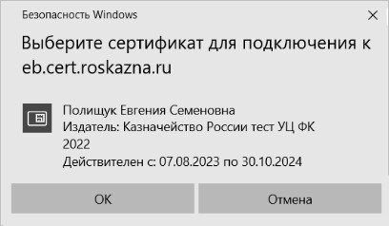
1. Окно сертификации пользователя
После прохождения авторизации откроется главная страница Личного кабинета пользователя, пример внешнего вида которой представлен на рисунке 2.
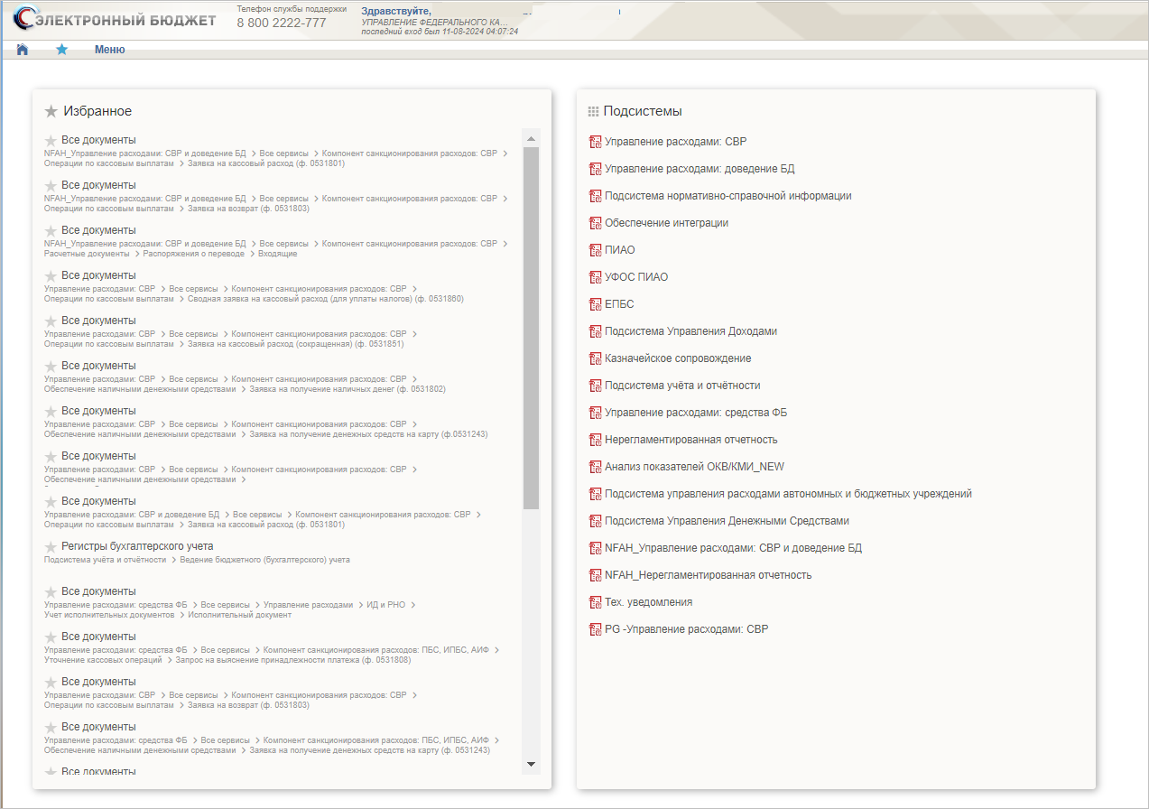
2. Главная страница Личного кабинета
Подробные сведения о Личном кабинете пользователя приведены в документе «Руководство работников (представителей) участников системы «Электронный бюджет» по работе с подсистемой системы «Электронный бюджет» на подсистему обеспечения интеграции подсистем (компонентов, модулей) государственной интегрированной информационной системы управления общественными финансами «Электронный бюджет», оператором которых является Федеральное казначейство.

Дополнительные настройки Подсистемы
Необходимо выполнить следующие настройки Подсистемы:
- На АРМ пользователя установлен сертификат, выданный для подключения к ЛК.
- Пользователю должны быть выданы права доступа, необходимые для выполнения операций.

Описание интерфейса, управляющих элементов и сообщений Компонента РС ПУР ЭБ
Для работы с ПУР ЭБ пользователю необходимо войти в ЛК с помощью интернет-браузеров Яндекс.Браузер, Сhromium-gost и других веб-обозревателей, версии которых включены в репозитории ОС, присутствующих в едином реестре российских программ для электронных вычислительных машин и баз данных Министерства цифрового развития, связи и массовых коммуникаций Российской Федерации.
Для просмотра перечня доступных документов пользователю необходимо нажать пункт «Меню» и на панели навигации выбрать раздел «Управление расходами: средства ФБ».
Далее пройти по навигации до необходимого раздела, после чего на интерфейсе отобразится перечень доступных документов в Подсистеме (рис. 3).
Активировать нужный рабочий интерфейс можно, выбрав соответствующий пункт меню (например, списковая форма «Все документы») и щелкнув по нему левой кнопкой мыши.

Навигация
Раздел «Меню» (далее – Меню) служит для выбора вида деятельности. В Меню представлен список всех соответствующих подсистем. При выборе в Меню какой-либо подсистемы в рабочей области отображается перечень доступных типов документов (рис. 3). Возможно большее или меньшее количество формуляров, в зависимости от роли клиента.
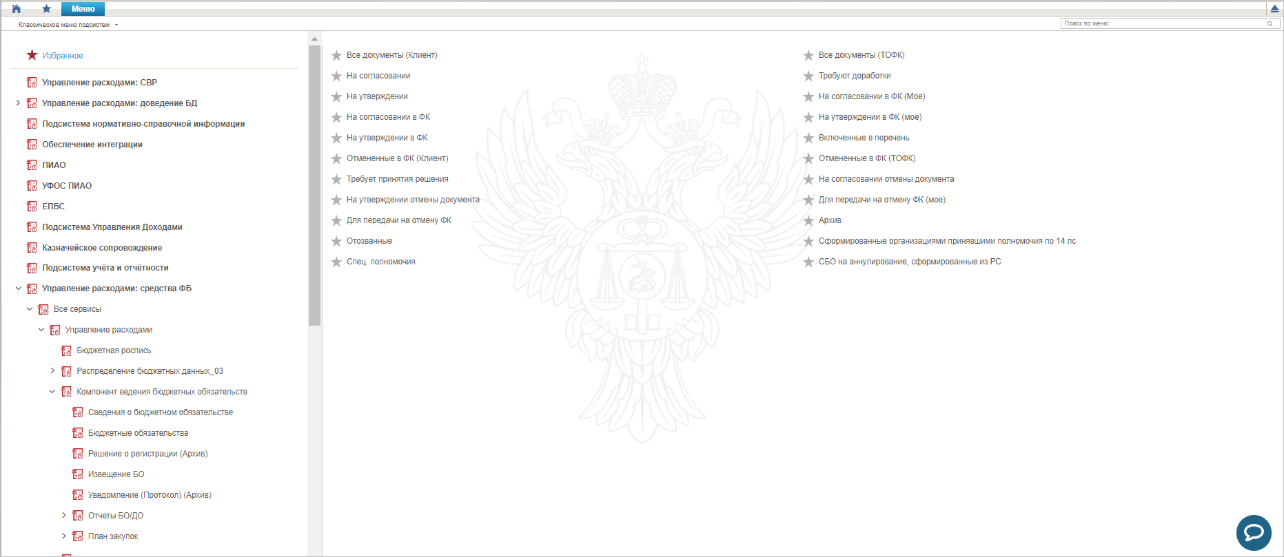
3. Раздел «Меню»
Для перехода к списковой форме документов определенного вида необходимо выполнить следующие действия:
- На панели «Меню» выбрать подсистему: «Управление расходами: средства ФБ» или «Управление расходами: СВР».
- Далее, перемещаясь по дереву навигации, перейти к искомому виду документов. Например, перейти по пути «Управление расходами: средства ФБ – Все сервисы – Управление расходами – Компонент формирования реестра соглашений – Ведение реестра соглашений – Сведения о соглашении/об изменении соглашения – Все документы (Клиент)» (рис. 4). Откроется списковая форма всех документов «Сведения о соглашении/об изменении соглашения» (рис. 5).
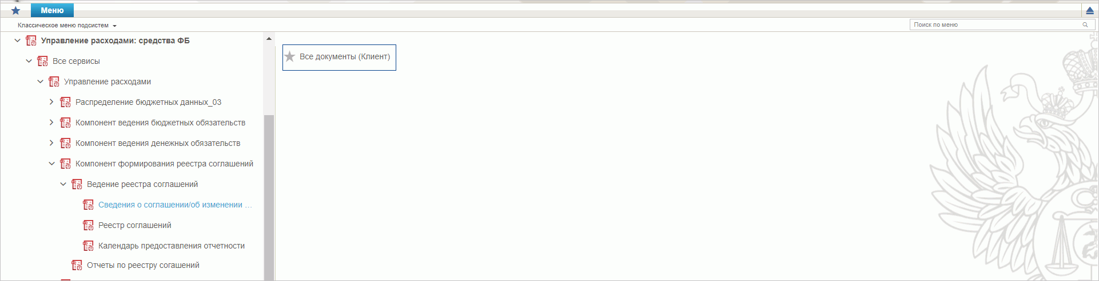
4. Переход к списковой форме документов

Списковая форма
Списковая форма содержит перечень экземпляров документов данного типа, доступных пользователю (рис. 5). Набор полей списковой формы зависит от атрибутов формируемых документов и может быть различным, в зависимости от выбранного справочника или документа.
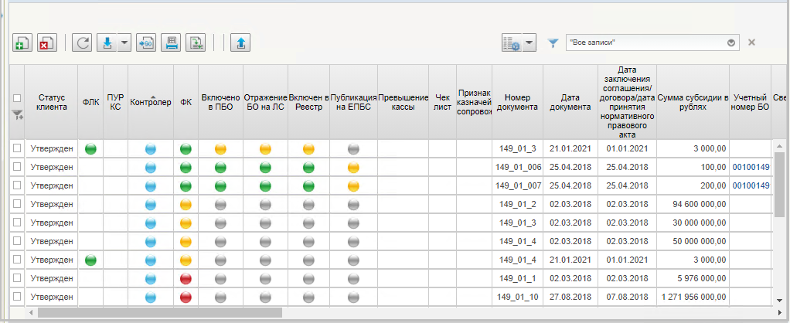
5. Списковая форма документов «Сведения о соглашении/об изменении соглашения»
Набор отображаемых столбцов в табличной части можно изменить, используя инструмент настройки списка. Для этого нужно нажать правой кнопкой мыши на шапке таблицы списковой формы и в открывшемся списке выбрать опцию «Выбор колонок» (рис. 6).
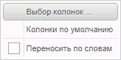
6. Меню действий с колонками
Появится окно с перечнем колонок: те реквизиты, рядом с которыми стоит галочка, отображаются в списковой форме. На рисунке 7 приведен пример выбора колонок для списковой формы всех документов «Сведения о соглашении/об изменении соглашения».
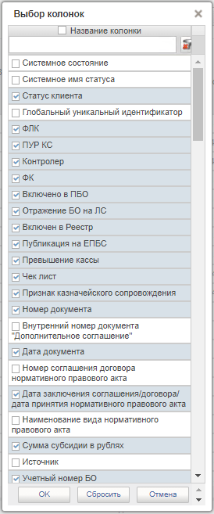
7. Окно «Выбор колонок» для выбора колонок СФ «Сведения о соглашении/об изменении соглашения»

Преднастроенный фильтр глубины отбора документов
Для каждого формуляра при открытии СФ предусмотрен преднастроенный фильтр глубины отбора документов «Актуальный список документов» за последний год/месяц/неделю с учетом настроек фильтр-папок, из которых вызывается СФ документа.
При вызове пользователем формуляра из меню навигации открывается СФ документа. По умолчанию в параметрах СФ указывается преднастроенный фильтр глубины отбора документов «Год»/«Месяц»/«Неделя» с учетом настроек фильтр-папок, из которых вызывается СФ документа (рис. 8).
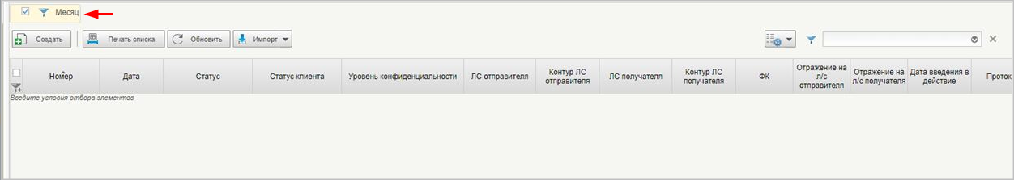
8. Списковая форма формуляра с предустановленным фильтром
Например: при поиске документов по статусам с преднастроенным фильтром «Месяц» на СФ будут выведены только документы за прошедший 31 календарный день.
При необходимости поиска документов за пределами преднастроенного фильтра пользователь может сбросить настройки посредством снятия галочки на преднастроенном фильтре (рис. 9).
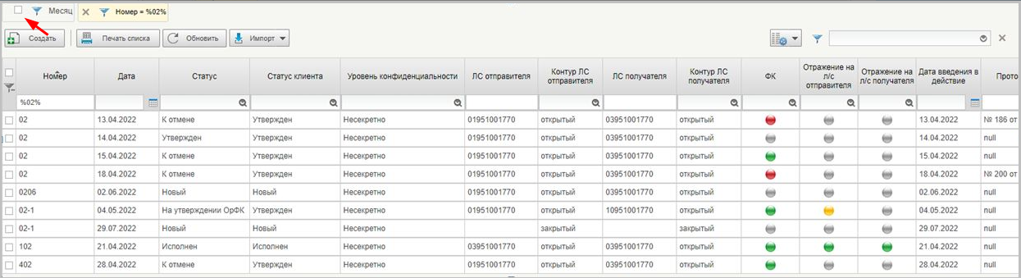
9. Сброс настройки на преднастроенном фильтре
К документам применяются фильтры:
- «Год» – равен: текущая системная дата минус 365 календарных дней;
- «Квартал» – равен: текущая системная дата минус 92 календарных дня;
- «Месяц» – равен: текущая системная дата минус 31 календарный день;
- «Неделя» – равен: текущая системная дата минус 7 календарных дней.
Для настройки фильтров необходимо выполнить следующие действия:
- Включить или отключить чекбокс преднастроенного фильтра в зависимости от необходимости.
- Осуществить фильтрацию документов по колонкам с помощью поля фильтров.
- При необходимости удалить ненужную фильтрацию в поле отображения сохраненных фильтров, нажав на крестик.
- Нажать на кнопку в рабочей области СФ.
Также есть возможность вывода на списковую форму всех реквизитов формуляра, не относящихся к табличной части.

Фильтр отбора документов по КБК
Для документов Компонента РС ПУР ЭБ имеется возможность построения списка документов на СФ по КБК. Перечень документов, к которым применим фильтр, и путей навигации к ним приведен в таблице 4.
4. Фильтр по КБК для документов Компонента РС ПУР ЭБ
Наименование документа | Навигация
Сведения о соглашении/об изменении соглашения | Управление расходами: средства ФБ – Все сервисы – Управление расходами – Компонент формирования реестра соглашений – Ведение реестра соглашений – Сведения о соглашении/об изменении соглашения – Все документы (Клиент)
Информация о перечислении субсидий | Управление расходами: средства ФБ – Все сервисы – Управление расходами – Компонент формирования реестра соглашений – Отчеты по реестру соглашений – Информация о перечислении субсидий
Актуальное состояние сведений о соглашении | Управление расходами: средства ФБ – Все сервисы – Управление расходами – Компонент формирования реестра соглашений – Ведение реестра соглашений – Реестр соглашений – Реестр соглашений
Для настройки фильтра необходимо выполнить следующие действия:
- Открыть СФ документа согласно навигации, приведенной в таблице 4.
- На панели инструментов СФ в поле фильтра  выбрать из выпадающего списка фильтр «Фильтрация по КБК».
- В открывшемся окне заполнить входные параметры (пример диалогового окна для заполнения входных параметров приведен на рисунке 10). Отбор документов осуществляется только по заданным параметрам (могут быть указаны все или только определенные параметры).
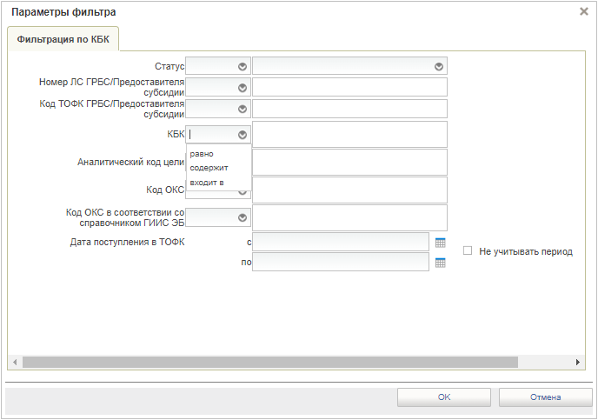
10. Окно «Параметры фильтра» для документа «Сведения о соглашении/изменении соглашения»
- В полях настройки фильтра с помощью выпадающего списка можно выбрать значения:
- «равно» – отбор по точно указанному параметру;
- «содержит» – отбор по заданному шаблону с применением знаков «%» и «_»;
- «входит в» – отбор нескольких точно заданных параметров, указанных через запятую.
- В реквизите «Статус» необходимо осуществить отбор по точно указанному параметру путем выбора значения из выпадающего списка. Если поле оставить пустым, отбор будет произведен по всем возможным статусам документов.
- В реквизите «Дата поступления в ТОФК» (для документов «Сведения о соглашении/изменении соглашения» и «Информация о перечислении субсидии») с помощью календаря в полях «с», «по» указать период, по которому необходимо отобрать документ. При наведении курсора на календарь появляется всплывающая подсказка: в реквизите «с» – «По умолчанию первое число текущего месяца», в реквизите «по» – «Текущая дата».
- Если не заполнены поля «Дата поступления в ТОФК» и чекбокс «Не учитывать период», то отбор осуществляется по данным за текущий месяц (с первого числа по текущую дату фильтрации).
- Если заполнены поля «Дата поступления в ТОФК» и чекбокс «Не учитывать период», то отбор осуществляется по чекбоксу «Не учитывать период».
- После заполнения всех необходимых полей нажать на кнопку «OK».
- При необходимости включить или отключить чекбокс преднастроенного фильтра глубины отбора документов (п. 5.3.3) или удалить ненужную фильтрацию в поле отображения сохраненных фильтров, нажав на крестик.
- Нажать на кнопку в рабочей области СФ. На СФ будут выведены документы согласно выбранному фильтру.

Фильтр-папки
Для более оперативной работы в дереве навигации реализованы «Фильтр-папки», которые позволяют фильтровать документы по различным условиям. Для документа «Сведения о соглашении/об изменении соглашения» фильтрация по папкам выполняется по условиям, описанным в таблице 5. Количество фильтр-папок, доступных пользователю, зависит от роли пользователя.
5. Фильтр-папки документа «Сведения о соглашении/об изменении соглашения»
Наименование папки | Условия фильтрации
Все документы | Отображаются все актуальные экземпляры документов «Сведения о соглашении/об изменении соглашения»
В работе (Мое) | Отображаются экземпляры документов в статусе «Черновик», ответственным исполнителем в которых является текущий пользователь
На согласовании | Отображаются экземпляры документов в статусе «На согласовании»
На согласовании (Мое) | Отображаются экземпляры документов в статусе «На согласовании», ответственным за согласование которых на текущем этапе в соответствии с порядком согласования является текущий пользователь
Направленные на согласование (Мое) | Отображаются экземпляры документов в статусе «На согласовании», созданные текущим пользователем
Требуют доработки | Отображаются экземпляры документов в статусе «Требует доработки»
На утверждении | Отображаются экземпляры документов в статусе «На утверждении»
На утверждении (Мое) | Отображаются экземпляры документов в статусе «На утверждении», ответственным за утверждение которых является текущий пользователь
Направленные на утверждение (Мое) | Отображаются экземпляры документов в статусе «На утверждении», созданные текущим пользователем
На согласовании в ФК (Мое) | Отображаются экземпляры документов в статусе «На согласовании ФК»
На согласовании в ФК | Отображаются экземпляры документов в статусе «На согласовании ФК», ответственным за согласование которых на текущем этапе в соответствии с порядком согласования является текущий пользователь
Включенные в реестр | Отображаются экземпляры документов в статусе «Включен в реестр»
Включенные в реестр (Мое) | Отображаются экземпляры документов в статусе «Включен в реестр», созданные текущим пользователем
Не согласованные в ФК | Отображаются экземпляры документов в статусе «Не согласован»
Не согласованные в ФК (Мое) | Отображаются экземпляры документов в статусе «Не согласован», созданные текущим пользователем
Требует принятия решения | Отображаются экземпляры документов, требующих принятия решения
Требует согласования решения | Отображаются экземпляры документов, требующих согласования решения
Требует утверждения решения | Отображаются экземпляры документов, требующих утверждения решения
Архив | Отображаются все экземпляры документов, в том числе неактуальные
Отозванные | Отображаются экземпляры документов в статусе «Отозванные»

Панель инструментов
На панели инструментов списковой формы находится набор функций (кнопок), вызывающих доступные действия над экземплярами документов, и элементы настройки формы. Описание кнопок панели инструментов представлено в таблице 6.
6. Описание функциональных кнопок
Вид кнопки на интерфейсе | Значение кнопки (действия, функции)
 | Создать новый документ – при нажатии на кнопку открывается окно с активными полями для ввода данных
 | Открыть документ на редактирование – при нажатии на кнопку открывается окно для просмотра введенных данных
 | Открыть документ на просмотр – при нажатии на кнопку открывается окно для просмотра введенных данных без возможности редактирования
 | Удалить – удаление документа из Системы.  В корзину – удаление документа в корзину
 | Печать списка – вывод на печать выбранных документов
 | Пользовательский фильтр – вызывает окно для задания параметров поиска по документам
 | Обновить список документов – обновление списка документов на интерфейсе
 | Применить фильтр
 | Сбросить фильтр (находится справа от элемента «Пользовательский фильтр»)
 | Печать документа
 | Экспорт – выгрузка документа в формате текстового файла или XML-файла в утвержденных форматах ТФО
 | Импорт – загрузка файла в текстовом формате или XML-файла в Систему в утвержденных форматах ТФО
 | Копия с вложениями – создать новый документ с данными, скопированными из выбранного документа
 | Подписать – наложение на документ электронной подписи
 | Проверка подписи – проверка наличия электронной подписи у документа
 | Удаление подписи – удаление наложенной ранее на документ электронной подписи
 | «Направить на согласование» – при нажатии на кнопку открывается диалоговое окно заполнения сведений по согласующим и утверждающим документ пользователям
 | «Согласовать» – при нажатии на кнопку открывается диалоговое окно с вариантами решения.  «Утвердить» – при нажатии на кнопку открывается диалоговое окно с вариантами решения.  «Взять в работу» – при нажатии на кнопку документ на статусе «Не согласован» переводится в статус «Черновик».  «Создать новую версию документа» – при нажатии на кнопку текущему документу проставляется флаг актуальности «Не актуален», создаётся новый документ на основе текущего с флагом актуальности «Актуален»
 | Редактировать лист согласования – при нажатии на кнопку открывается окно для указания Согласующего и Утверждающего
 | Настройки списковой формы – при нажатии на кнопку открывается окно для задания параметров списковой формы

Работа с формуляром (визуальной формой документа)
Перечень типовых операций при работе с формуляром (визуальной формой документа) представлен ниже:
- заполнение полей данными путем ручного ввода;
- заполнение полей данными путем выбора из выпадающего списка;
- заполнение полей данными путем выбора из справочника/календаря;
- заполнение табличной части формуляра;
- сохранение документа.
Для заполнения поля с помощью ручного ввода необходимо выбрать курсором доступное поле с белым фоном (рис. 11) и вручную ввести необходимую информацию. Поля с серым фоном недоступны для ручного заполнения, данные в них отображаются автоматически.
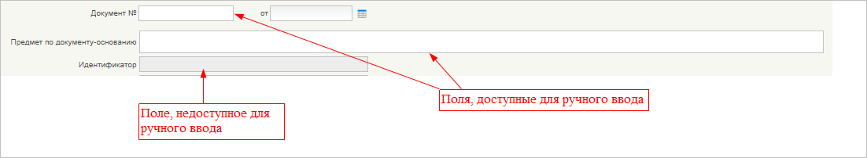
11. Пример полей ВФ для ручного ввода
Для заполнения полей путем выбора из выпадающего списка необходимо нажать курсором на знак стрелки внутри поля документа и в выпадающем списке выбрать необходимый вариант. Пример работы представлен на рисунке 12.
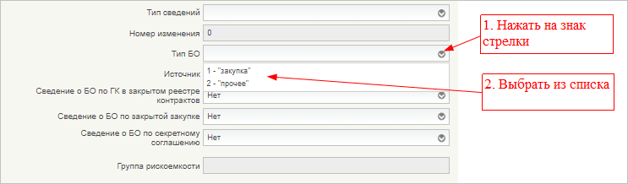
12. Пример полей ВФ с выбором из выпадающего списка
Для заполнения полей данными путем выбора из справочника или календаря необходимо нажать курсором на значок справа от поля:
– для открытия справочника;
– для открытия календаря.
Пример приведен на рисунке 13.
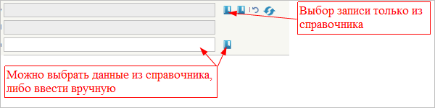
13. Пример заполнения поля с помощью выбора данных из справочника
После нажатия на кнопку вызова справочника откроется визуальная форма для выбора необходимых данных из перечня в справочнике. Требуется с помощью курсора выбрать нужную запись и нажать «Ок». Пример приведен на рисунке 14.
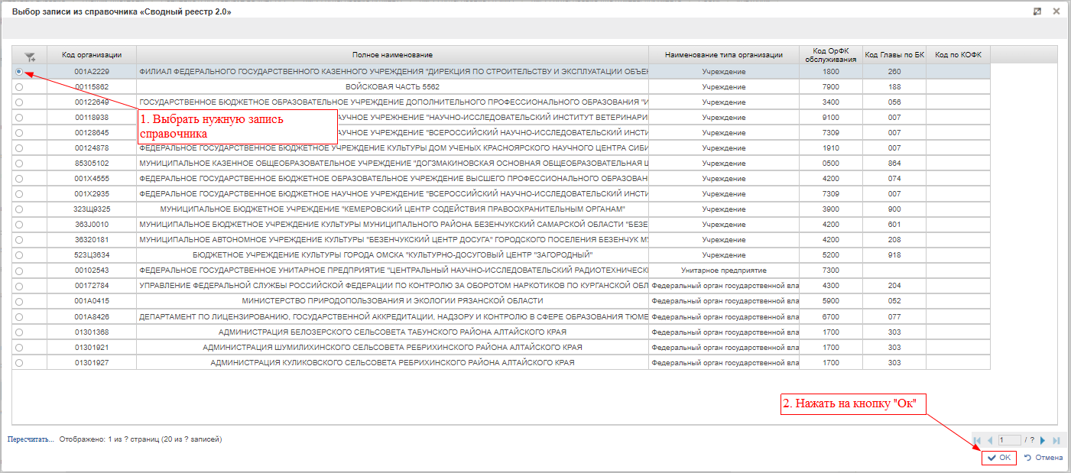
14. Действия при выборе данных из справочника
После нажатия на кнопку вызова календаря откроется справочник «Календарь». С помощью стрелок в шапке справочника необходимо выбрать месяц и год, а в табличной части справочника – число месяца. Пример представлен на рисунке 15.
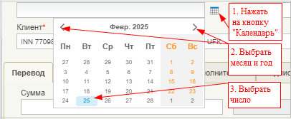
15. Пример выбора даты в календаре
На визуальной форме помимо блока с полями для заполнений данными нередко присутствует табличная часть. Это блок, сформированный в виде построчной таблицы. Пример табличного блока приведен на рисунке 16.
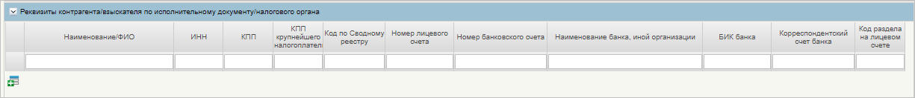
16. Пример табличной части на визуальной форме формуляра
По умолчанию в табличной части доступна для заполнения только одна строка. Правила заполнения полей строки аналогичны общим правилам заполнения полей формуляра, описанным выше.
Для добавления последующих строк в таблице необходимо нажать на кнопку , расположенную под нижней строкой таблицы. Добавится новая строка, доступная для заполнения данными.
При наличии двух и более строк с данными возможно копирование или удаление выбранной строки. Пример работы с табличной частью приведен на рисунке 17.
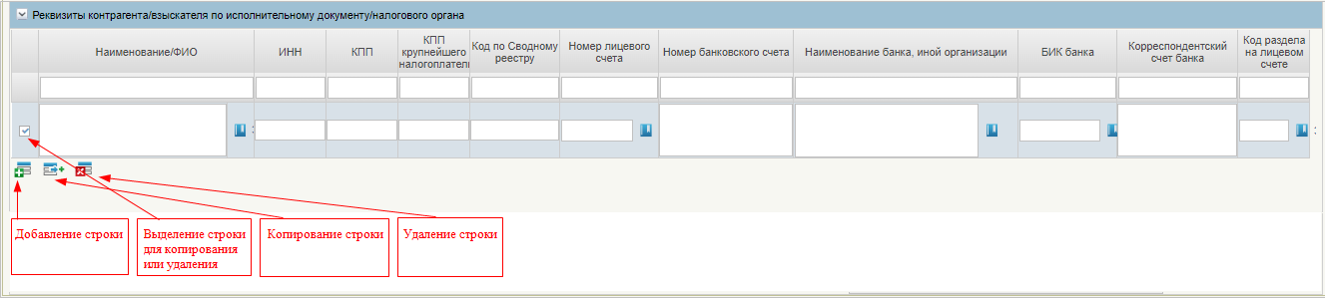
17. Возможные действия в табличной части
После заполнения/редактирования полей формуляра (визуальной формы документа) требуется сохранить данные. Для этого необходимо нажать на одну из следующих кнопок, расположенных в правом верхнем углу визуальной формы:
– сохранить данные;
– сохранить данные и закрыть окно;
– закрыть без сохранения.

Описание фонарной группы
Описание фонарной группы на списковой форме формуляра «Сведения о соглашении/об изменении соглашения» приведено в таблице 7.
7. Описание фонарной группы
Цвет/графа | Согласование ФК | Включен в реестр соглашений | Включен в ПБО | Отражение БО на ЛС | Публикация
Серый | Экземпляр формуляра требует согласования ФК | Требует включения в реестр | Требует включения в ПБО | Требует отражения БО на лицевом счете | Требуется публикация на ЕПБС
Желтый | Экземпляр формуляра передан на согласование в ФК | Ожидает включения в реестр | Ожидает включения в ПБО | Ожидает отражения на лицевом счете | Ожидание публикации на ЕПБС
Зеленый | Экземпляр формуляра согласован ФК | Включен в реестр | Включено в ПБО | Отражен на лицевом счете | Опубликован на ЕПБС
Красный | Экземпляр формуляра отменен ФК | Не включен в реестр | Не включен в ПБО | Не отражен на ЛС | Ошибка публикации

Формирование и ведение справочников

Работа со справочником «Шаблон листа согласования»
Для начала работы со справочником «Шаблон листа согласования» необходимо выполнить следующие действия:
- На панели «Меню» выбрать ветку:
- «Управление расходами: СВР – Все сервисы»;
- «Управление расходами: доведение БД – Все сервисы»;
- «Управление расходами: средства ФБ – Все сервисы – Управление расходами».
- Далее, перемещаясь по дереву навигации, развернуть ветку «Справочники» и выбрать справочник «Шаблон листа согласования (Клиент)».
- Нажать кнопку (Создать новый документ).
Откроется визуальная форма экземпляра формуляра «Шаблон листа согласования» с возможностью ее редактирования (рис. 18 – 19).
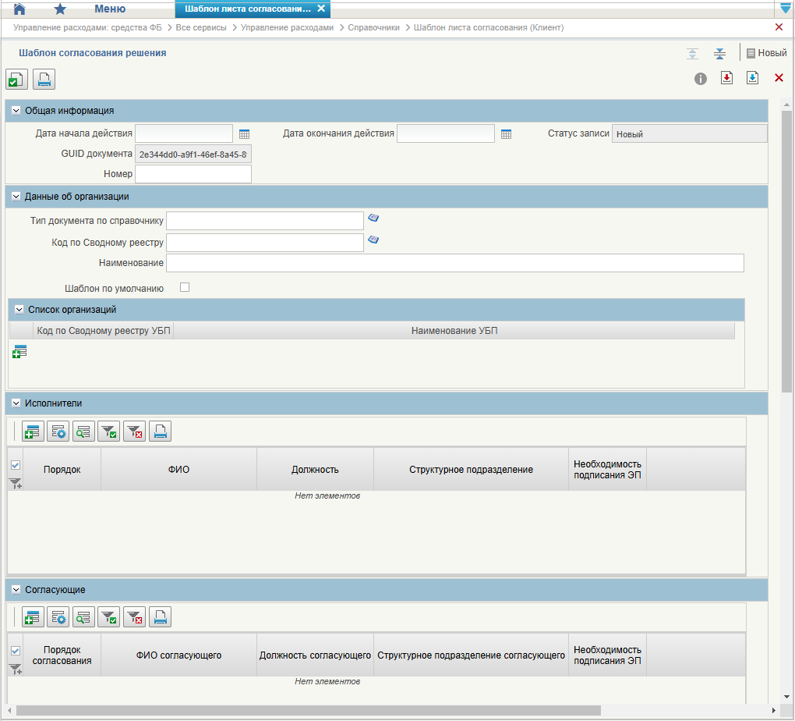
18. Визуальная форма экземпляра формуляра «Шаблон листа согласования» (начало)
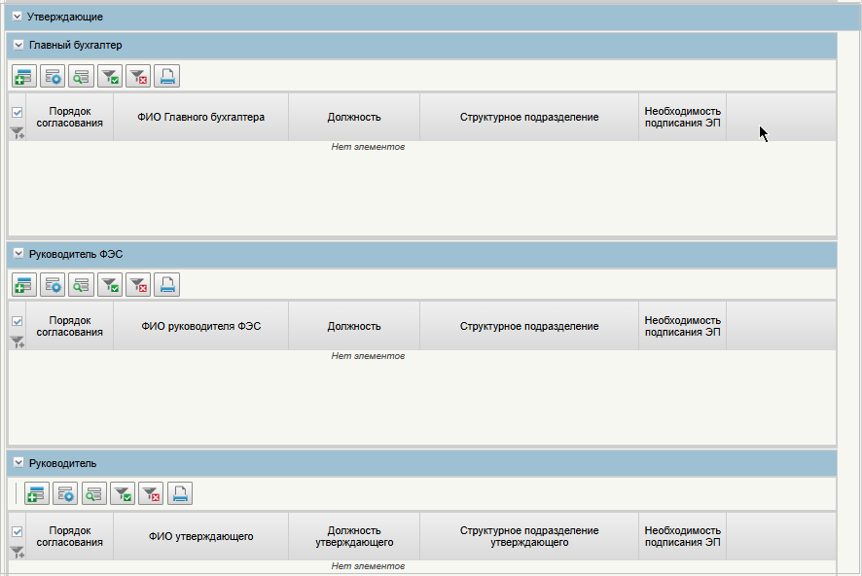
19. Визуальная форма экземпляра формуляра «Шаблон листа согласования» (окончание)
- В открывшейся визуальной форме экземпляра формуляра «Шаблон листа согласования» необходимо вручную заполнить реквизиты, приведённые в таблице 8. Реквизиты, не указанные в таблице, заполняются автоматически.
8. Описание полей формуляра «Шаблон листа согласования»
Наименование реквизита | Описание реквизита
Блок «Общая информация»
Дата начала действия | Выбор из календаря или автоматическое заполнение текущей датой
Дата окончания действия | Выбор из календаря или автоматическое заполнение текущей датой
Номер | Указывается вручную
Блок «Данные об организации»
Тип документа по справочнику | Выбор значения из справочника «Типы документов
Код по Сводному реестру | Указывается код по Сводному реестру. Заполняется вручную выбором актуальной записи из справочника «Сводный реестр»
Наименование | Заполняется автоматически наименованием организации, от имени которой заполняется текущий ШЛС, на основании указанного кода в реквизите «Код по Сводному реестру»
Шаблон по умолчанию | Чекбокс. В положении «Да» (вкл.) устанавливает данный ШЛС как шаблон по умолчанию
Табличная часть
Блок «Список организаций»
Код по Сводному реестру УБП | Указывается код УБП по Сводному реестру. Заполняется вручную выбором актуальной записи из справочника «Сводный реестр»
Наименование УБП | Заполняется автоматически наименованием УБП на основании указанного кода в реквизите «Код по Сводному реестру УБП»
Блок «Исполнители»
Порядок | Указывается очередность исполнения от 1 по порядку. При параллельном исполнении указываются одинаковые цифры, при последовательном цифры по порядку
ФИО | Выбор из списка справочника «Организационно-штатная структура»
Необходимость подписания ЭП | Чекбокс. В положении «Да» (вкл.) указывается необходимость подписания ЭП пользователя
Блок «Согласующие»
Порядок согласования | Указывается очередность согласования от 1 по порядку. При параллельном согласовании указываются одинаковые цифры, при последовательном цифры по порядку
ФИО согласующего | Выбор из списка справочника «Организационно-штатная структура»
Необходимость подписания ЭП | Указывается необходимость подписания ЭП пользователя (выбор из значений «Да»/«Нет»)
Блок «Утверждающие»
Табличная часть «Главный бухгалтер»
Порядок согласования | Указывается очередность согласования от 1 по порядку. При параллельном согласовании указываются одинаковые цифры, при последовательном цифры по порядку
ФИО Главного бухгалтера | Выбор из списка справочника «Организационно-штатная структура»
Необходимость подписания ЭП | Чекбокс. В положении «Да» (вкл.) указывается необходимость подписания ЭП пользователя
Табличная часть «Руководитель ФЭС»
Порядок согласования | Указывается очередность согласования от 1 по порядку. При параллельном согласовании указываются одинаковые цифры, при последовательном цифры по порядку
ФИО Руководителя ФЭС | Выбор из списка справочника «Организационно-штатная структура»
Необходимость подписания ЭП | Чекбокс. В положении «Да» (вкл.) указывается необходимость подписания ЭП пользователя
Табличная часть «Руководитель»
Порядок согласования | Указывается очередность согласования от 1 по порядку. При параллельном согласовании указываются одинаковые цифры, при последовательном цифры по порядку
ФИО утверждающего | Выбор из списка справочника «Организационно-штатная структура»
Необходимость подписания ЭП | Чекбокс. В положении «Да» (вкл.) указывается необходимость подписания ЭП пользователя
- При необходимости в разделах «Исполнители», «Согласующие», «Утверждающие» добавить в табличную часть строки для указания пользователей, имеющих на это права. После добавления пользователя в табличную часть в нужном формуляре заполнится вкладка «Лист согласования».
Примечание. В случае, если в организации отсутствует главный бухгалтер (организации с неполным составом утверждающих), то руководитель, помимо утверждающего, должен получить роль главного бухгалтера. Допустимые для главного бухгалтера роли перечислены в табличной части «Описание набора ЭП» справочника «Типы документов» (для типа документа, на который создается шаблон).
- Существуют последовательные и параллельные процессы исполнения/согласования/утверждения.
Последовательное согласование необходимо в случае, если нескольким пользователям нужно выполнить операцию по исполнению/согласованию/утверждению друг за другом. Для этого в поле «Порядок согласования» указывают цифры по порядку, например – «1, 2, 3» в зависимости от количества пользователей.
Процесс параллельного исполнения/согласования/утверждения необходим в случае:
- если у нескольких пользователей есть возможность исполнения/согласования/утверждения, но при этом выполнять данную функцию должен один;
- если один из пользователей отсутствует, например, в отпуске.
В поле «Порядок согласования» указываются одинаковые цифры, например, «1, 1, 1» в зависимости от количества пользователей. В этом случае последовательный характер процессов исполнения/согласования/утверждения отсутствует и операции выполняются независимо друг от друга.
- Для проверки документа нажать кнопку (Проверить документ).
- После прохождения всех контролей необходимо сохранить экземпляр формуляра «Шаблон листа согласования», нажав на кнопку «Сохранить» окна «Результаты проверки».
- Далее необходимо закрыть экземпляр формуляра «Шаблон листа согласования», нажав на кнопку (Закрыть окно редактирования) в верхнем правом углу.
- Можно также воспользоваться кнопкой (Сохранить изменения и закрыть окно) или кнопкой (Сохранить изменения) и кнопкой (Закрыть окно редактирования).

Общие справочники
Общие справочники, приведенные в данном разделе в качестве обзорной информации, доступны пользователям ПУР ЭБ исключительно для просмотра.
Для просмотра справочников необходимо выполнить следующие действия:
- На панели «Меню» выбрать ветку:
- «Управление расходами: СВР – Все сервисы»;
- «Управление расходами: доведение БД – Все сервисы»;
- «Управление расходами: средства ФБ – Все сервисы – Управление расходами».
- Далее, перемещаясь по дереву навигации, развернуть ветку «Справочники» (рис. 20).
- Выбрать нужный справочник из списка доступных. Список доступных справочников может меняться в зависимости от пользовательских настроек.
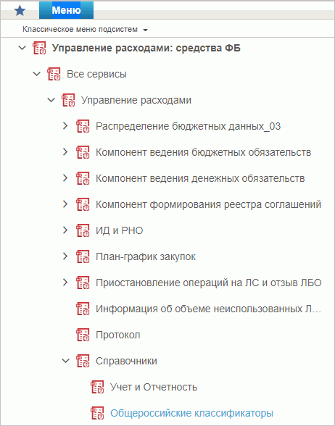
20. Пункт меню «Справочники»
Перечень справочников, присутствующих в списке:
- Учет и Отчетность:
- Структуры документов для учета;
- Справочник отчетов по ЛС;
- Настройка запросов к ПУиО;
- Перечень показателей состояния лицевого счета;
- Показатели состояния лицевого счета;
- Общероссийские классификаторы:
- Общероссийский классификатор территорий муниципальных образований (ОКТМО);
- Общероссийский классификатор стран мира (ОКСМ);
- Общероссийский классификатор единиц измерения (ОКЕИ);
- Общероссийский классификатор валют (ОКВ);
- Таблица соответствия КБК;
- ГРБС, необслуживающиеся в ЭБ;
- Шаблон листа согласования (Клиент);
- Виды НПА (Законодательные и иные правовые акты, определяющие расходные обязательства РФ);
- Объекты капитальных вложений (ОКВ/ОКС);
- Коды глав (ведомств);
- Коды видов расходов;
- Коды по ФКР;
- Коды целей субсидий/субвенций;
- Коды направлений расходов;
- Коды по КЦСР;
- Коды бюджетной классификации (КБК);
- Коды бюджетной классификации Расходы (КБК);
- Коды бюджетной классификации Доходы (КБК);
- Единый государственный реестр юридических лиц (ЕГРЮЛ);
- Сводный реестр;
- Лицевые счета;
- ТОФК;
- Бюджеты;
- Таблица соответствия кодов ОКАТО кодам ОКТМО;
- Таблица соответствия Видов Типам;
- Виды соглашений МФ;
- Схема кооперации;
- Группировка показателей ЛС;
- Календарь;
- КБК Виды источников 2.0;
- Причины отказа;
- Типы контролей;
- Сферы бюджетного планирования;
- Департаменты МФ РФ;
- Виды специальных указаний;
- БА, ЛБО за счет целевых иностранных кредитов и перечень ПНО;
- Виды дополнительной информации для внесения в роспись;
- Виды изменений СБР;
- Виды оснований для внесения изменений в Роспись (По вопросу);
- Аналитические коды;
- Количество лет бюджетного планирования;
- Иерархия КБК;
- Перечень кодов мероприятий по информатизации;
- Взаимодействие с внешними системами;
- Период действия ПОФР;
- КБК Источники;
- Контрольные сроки обработки документов;
- Центр компетенции;
- Связи документов;
- Список организаций, которым не доступны функции формирования документов в ЕИС;
- Соответствие групп расходов и допустимых авансовых платежей;
- Настройки;
- Перечень НПА;
- Соответствие типов БС и ЛС;
- Банковские счета ФК;
- Российские Банки;
- Соответствие центров специализации и расчётных центров;
- Соответствие банковского счёта ТОФК (40116) организации, включённой в Сводный реестр;
- Составы управлений Федерального Казначейства;
- Банковские карты;
- Основания платежа;
- Статусы плательщика;
- Реестр ИП и КФХ;
- Версии документов (отчетов);
- Правила определения группы рискоемкости;
- Разделы лицевого счета;
- Национальные (федеральные) проекты;
- Реестр приостанавливаемых операций;
- Аналитические коды доходов и источников;
- Виды деятельности (источники средств);
- Символы кассовой отчетности;
- Книга регистрации казначейских счетов;
- Перечень специализаций;
- Соответствия кодов видов расходов кодам видов выплат на банковские карты «Мир» физических лиц;
- Коды субсидий НУБП;
- Курсы валют;
- Склонения валютных единиц;
- Информационные системы.

Справочник «Структуры документов для учета»
- На панели «Меню» выбрать ветку:
- «Управление расходами: СВР – Все сервисы»;
- «Управление расходами: доведение БД – Все сервисы»;
- «Управление расходами: средства ФБ – Все сервисы – Управление расходами».
- Далее, перемещаясь по дереву навигации, развернуть ветку «Справочники – Учет и Отчетность».
- Выбрать справочник «Структуры документов для учета» (рис. 21).
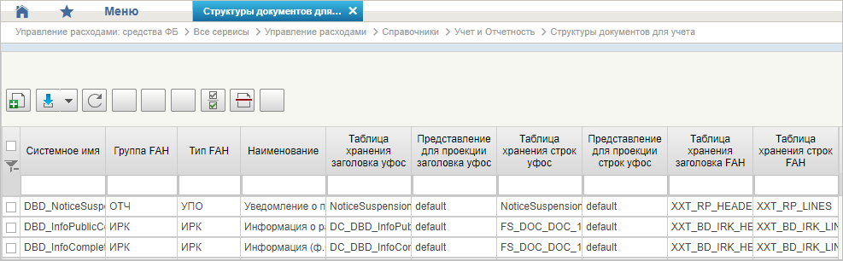
21. Справочник «Структуры документов для учета»
Перечень полей списковой формы, присутствующих в справочнике по умолчанию:
- Системное имя;
- Группа FAH;
- Тип FAH;
- Наименование;
- Таблица хранения заголовка УФОС;
- Представление для проекции заголовка УФОС;
- Таблица хранения строк УФОС;
- Представление для проекции строк УФОС;
- Таблица хранения заголовка FAH;
- Таблица хранения строк FAH.

Справочник «Справочник отчетов по ЛС»
- На панели «Меню» выбрать ветку:
- «Управление расходами: СВР – Все сервисы»;
- «Управление расходами: доведение БД – Все сервисы»;
- «Управление расходами: средства ФБ – Все сервисы – Управление расходами».
- Далее, перемещаясь по дереву навигации, развернуть ветку «Справочники – Учет и Отчетность».
- Выбрать справочник «Справочник отчетов по ЛС» (рис. 22).
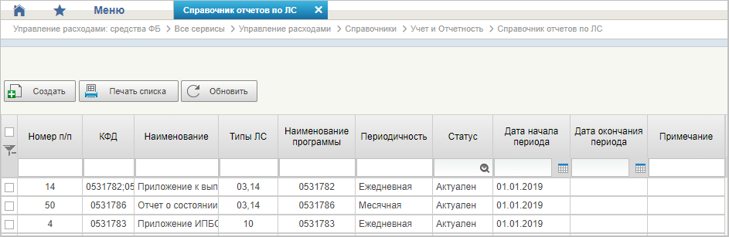
22. Справочник «Справочник отчетов по ЛС»
Перечень полей, присутствующих в справочнике по умолчанию:
- Номер п/п;
- КФД;
- Наименование;
- Типы ЛС;
- Наименование программы;
- Периодичность;
- Статус;
- Дата начала периода;
- Дата окончания периода;
- Примечание.

Справочник «Настройка запросов к ПУиО»
- На панели «Меню» выбрать ветку:
- «Управление расходами: СВР – Все сервисы»;
- «Управление расходами: доведение БД – Все сервисы»;
- «Управление расходами: средства ФБ – Все сервисы – Управление расходами».
- Далее, перемещаясь по дереву навигации, развернуть ветку «Справочники – Учет и Отчетность».
- Выбрать справочник «Настройка запросов к ПУиО» (рис. 23).
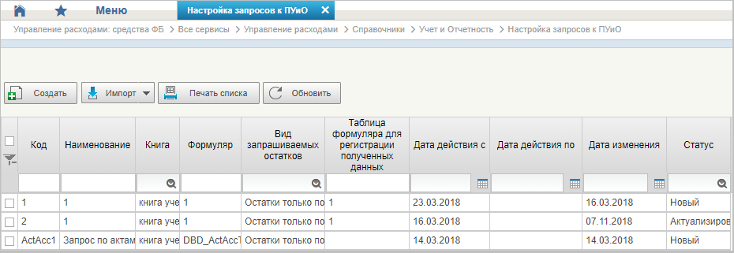
23. Справочник «Настройка запросов к ПУиО»
Перечень полей, присутствующих в справочнике по умолчанию:
- Код;
- Наименование;
- Книга;
- Формуляр;
- Вид запрашиваемых остатков;
- Таблица формуляра для регистрации полученных данных;
- Дата действия с;
- Дата действия по;
- Дата изменения;
- Статус.

Справочник «Перечень показателей состояния лицевого счета»
- На панели «Меню» выбрать ветку:
- «Управление расходами: СВР – Все сервисы»;
- «Управление расходами: доведение БД – Все сервисы»;
- «Управление расходами: средства ФБ – Все сервисы – Управление расходами».
- Далее, перемещаясь по дереву навигации, развернуть ветку «Справочники – Учет и Отчетность».
- Выбрать справочник «Перечень показателей состояния лицевого счета» (рис. 24).
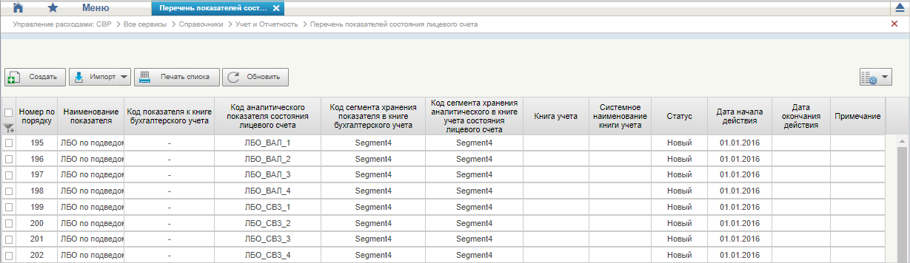
24. Справочник «Перечень показателей состояния лицевого счета»
Перечень полей, присутствующих в справочнике по умолчанию:
- Номер по порядку;
- Наименование показателя;
- Код показателя к книге бухгалтерского учета;
- Код аналитического показателя состояния лицевого счета;
- Код сегмента хранения показателя в книге бухгалтерского учета;
- Код сегмента хранения аналитического в книге учета состояния лицевого счета;
- Книга учета;
- Системное наименование книги учета;
- Статус;
- Дата начала действия;
- Дата окончания действия;
- Примечание.

Справочник «Показатели состояния лицевого счета»
- На панели «Меню» выбрать ветку:
- «Управление расходами: СВР – Все сервисы»;
- «Управление расходами: доведение БД – Все сервисы»;
- «Управление расходами: средства ФБ – Все сервисы – Управление расходами».
- Далее, перемещаясь по дереву навигации, развернуть ветку «Справочники – Учет и Отчетность».
- Выбрать справочник «Показатели состояния лицевого счета» (рис. 25).
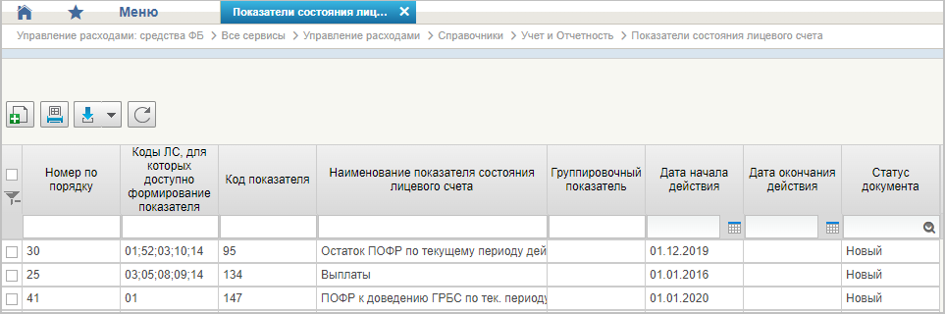
25. Справочник «Показатели состояния лицевого счета»
Перечень полей, присутствующих в справочнике по умолчанию:
- Номер по порядку;
- Коды ЛС, для которых доступно формирование показателя;
- Код показателя;
- Наименование показателя состояния лицевого счета;
- Группировочный показатель;
- Дата начала действия;
- Дата окончания действия;
- Статус документа.

Справочник «Общероссийский классификатор территорий муниципальных образований (ОКТМО)»
- На панели «Меню» выбрать ветку:
- «Управление расходами: СВР – Все сервисы»;
- «Управление расходами: доведение БД – Все сервисы»;
- «Управление расходами: средства ФБ – Все сервисы – Управление расходами».
- Далее, перемещаясь по дереву навигации, развернуть ветку «Справочники – Общероссийские классификаторы».
- Выбрать справочник «Общероссийский классификатор территорий муниципальных образований (ОКТМО)» (рис. 26).
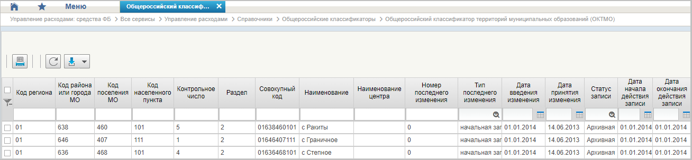
26. Справочник «Общероссийский классификатор территорий муниципальных образований (ОКТМО)»
Перечень полей, присутствующих в справочнике по умолчанию:
- Код региона;
- Код района или города МО;
- Код поселения МО;
- Код населенного пункта;
- Контрольное число;
- Раздел;
- Совокупный код;
- Наименование;
- Наименование центра;
- Номер последнего изменения;
- Тип последнего изменения;
- Дата введения изменения;
- Дата принятия изменения;
- Статус записи;
- Дата начала действия записи;
- Дата окончания действия записи.

Справочник «Общероссийский классификатор стран мира (ОКСМ)»
- На панели «Меню» выбрать ветку:
- «Управление расходами: СВР – Все сервисы»;
- «Управление расходами: доведение БД – Все сервисы»;
- «Управление расходами: средства ФБ – Все сервисы – Управление расходами».
- Далее, перемещаясь по дереву навигации, развернуть ветку «Справочники – Общероссийские классификаторы».
- Выбрать справочник «Общероссийский классификатор стран мира (ОКСМ)» (рис. 27).
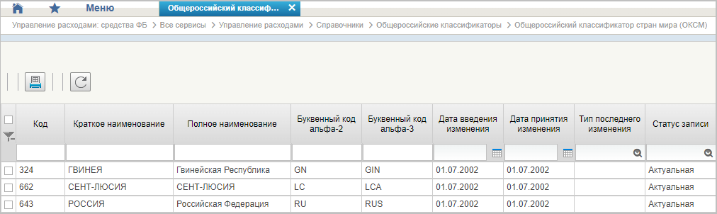
27. Справочник «Общероссийский классификатор стран мира (ОКСМ)»
Перечень полей, присутствующих в справочнике по умолчанию:
- Код;
- Краткое наименование;
- Полное наименование;
- Буквенный код альфа-2;
- Буквенный код альфа-3;
- Дата введения изменения;
- Дата принятия изменения;
- Тип последнего изменения;
- Статус записи.

Справочник «Общероссийский классификатор единиц измерения (ОКЕИ)»
- На панели «Меню» выбрать ветку:
- «Управление расходами: СВР – Все сервисы»;
- «Управление расходами: доведение БД – Все сервисы»;
- «Управление расходами: средства ФБ – Все сервисы – Управление расходами».
- Далее, перемещаясь по дереву навигации, развернуть ветку «Справочники – Общероссийские классификаторы».
- Выбрать справочник «Общероссийский классификатор единиц измерения (ОКЕИ)» (рис. 28).
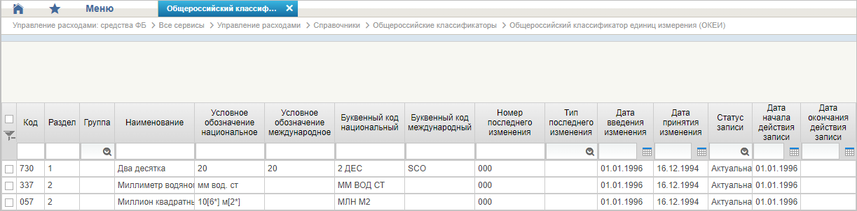
28. Справочник «Общероссийский классификатор единиц измерения (ОКЕИ)»
Перечень полей, присутствующих в справочнике по умолчанию:
- Код;
- Раздел;
- Группа;
- Наименование;
- Условное обозначение национальное;
- Условное обозначение международное;
- Буквенный код национальный;
- Буквенный код международный;
- Номер последнего изменения;
- Тип последнего изменения;
- Дата введения изменения;
- Дата принятия изменения;
- Статус записи;
- Дата начала действия записи;
- Дата окончания действия записи.

Справочник «Общероссийский классификатор валют (ОКВ)»
- На панели «Меню» выбрать ветку:
- «Управление расходами: СВР – Все сервисы»;
- «Управление расходами: доведение БД – Все сервисы»;
- «Управление расходами: средства ФБ – Все сервисы – Управление расходами».
- Далее, перемещаясь по дереву навигации, развернуть ветку «Справочники – Общероссийские классификаторы».
- Выбрать справочник «Общероссийский классификатор валют (ОКВ)» (рис. 29).
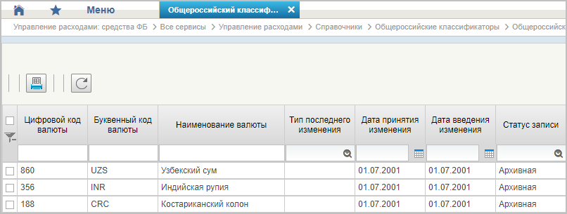
29. Справочник «Общероссийский классификатор валют (ОКВ)»
Перечень полей, присутствующих в справочнике по умолчанию:
- Цифровой код валюты;
- Буквенный код валюты;
- Наименование валюты;
- Тип последнего изменения;
- Дата принятия изменения;
- Дата введения изменения;
- Статус записи.

Справочник «Таблица соответствия КБК»
- На панели «Меню» выбрать ветку:
- «Управление расходами: СВР – Все сервисы»;
- «Управление расходами: доведение БД – Все сервисы»;
- «Управление расходами: средства ФБ – Все сервисы – Управление расходами».
- Далее, перемещаясь по дереву навигации, развернуть ветку «Справочники».
- В рабочей области выбрать справочник «Таблица соответствия КБК» (рис. 30).
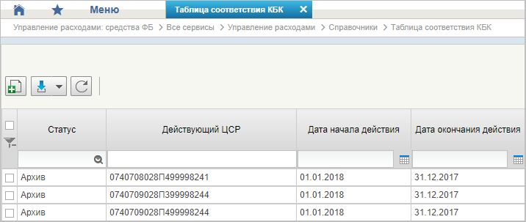
30. Справочник «Таблица соответствия КБК»
Перечень полей, присутствующих в справочнике по умолчанию:
- Статус;
- Действующий ЦСР;
- Дата начала действия;
- Дата окончания действия.

Справочник «ГРБС, необслуживающиеся в ЭБ»
- На панели «Меню» выбрать ветку:
- «Управление расходами: СВР – Все сервисы»;
- «Управление расходами: доведение БД – Все сервисы»;
- «Управление расходами: средства ФБ – Все сервисы – Управление расходами».
- Далее, перемещаясь по дереву навигации, развернуть ветку «Справочники».
- Выбрать справочник «ГРБС, необслуживающиеся в ЭБ» (рис. 31).
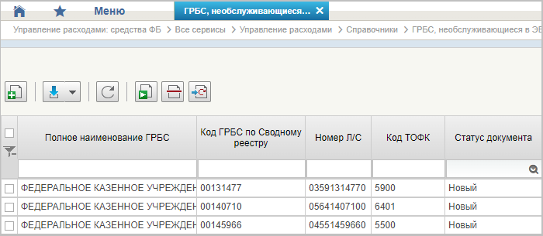
31. Справочник «ГРБС, необслуживающиеся в ЭБ»
Перечень полей, присутствующих в справочнике по умолчанию:
- Полное наименование ГРБС;
- Код ГРБС по Сводному реестру;
- Номер Л/С;
- Код ТОФК;
- Статус документа.

Справочник «Виды НПА (Законодательные и иные правовые акты, определяющие расходные обязательства РФ)»
- На панели «Меню» выбрать ветку:
- «Управление расходами: СВР – Все сервисы»;
- «Управление расходами: доведение БД – Все сервисы»;
- «Управление расходами: средства ФБ – Все сервисы – Управление расходами».
- Далее, перемещаясь по дереву навигации, развернуть ветку «Справочники».
- Выбрать справочник «Виды НПА (Законодательные и иные правовые акты, определяющие расходные обязательства РФ)» (рис. 32).
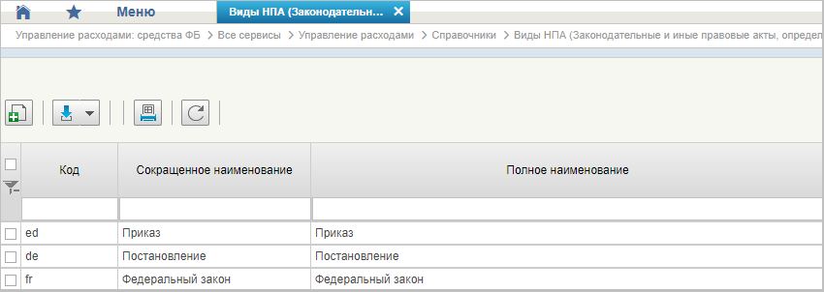
32. Справочник «Виды НПА (Законодательные и иные правовые акты, определяющие расходные обязательства РФ)»
Перечень полей, присутствующих в справочнике по умолчанию:
- Код;
- Сокращенное наименование;
- Полное наименование.

Справочник «Объекты капитальных вложений (ОКВ/ОКС)»
- На панели «Меню» выбрать ветку:
- «Управление расходами: СВР – Все сервисы»;
- «Управление расходами: доведение БД – Все сервисы»;
- «Управление расходами: средства ФБ – Все сервисы – Управление расходами».
- Далее, перемещаясь по дереву навигации, развернуть ветку «Справочники».
- Выбрать справочник «Объекты капитальных вложений (ОКВ/ОКС)» (рис. 33).
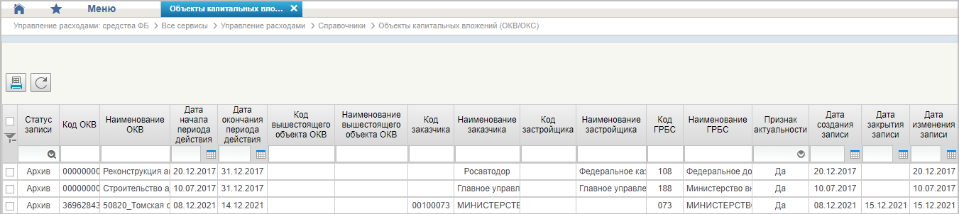
33. Справочник «Объекты капитальных вложений (ОКВ/ОКС)»
Перечень полей, присутствующих в справочнике по умолчанию:
- Статус записи;
- Код ОКВ;
- Наименование ОКВ;
- Дата начала периода действия;
- Дата окончания периода действия;
- Код вышестоящего объекта ОКВ;
- Наименование вышестоящего объекта ОКВ;
- Код заказчика;
- Наименование заказчика;
- Код застройщика;
- Наименование застройщика;
- Код ГРБС;
- Наименование ГРБС;
- Признак актуальности;
- Дата создания записи;
- Дата закрытия записи;
- Дата изменения записи.

Справочник «Коды глав (ведомств)»
- На панели «Меню» выбрать ветку:
- «Управление расходами: СВР – Все сервисы»;
- «Управление расходами: доведение БД – Все сервисы»;
- «Управление расходами: средства ФБ – Все сервисы – Управление расходами».
- Далее, перемещаясь по дереву навигации, развернуть ветку «Справочники».
- Выбрать справочник «Коды глав (ведомств)» (рис. 34).
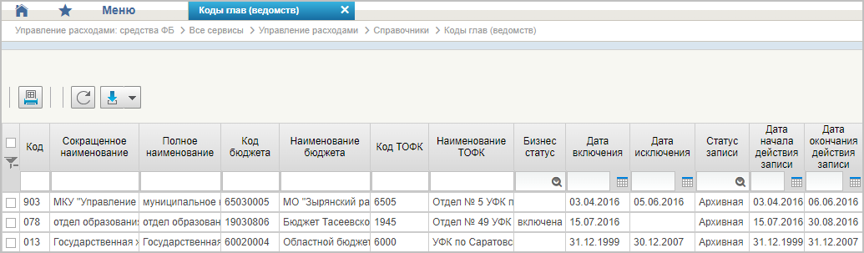
34. Справочник «Коды глав (ведомств)»
Перечень полей, присутствующих в справочнике по умолчанию:
- Код;
- Сокращенное наименование;
- Полное наименование;
- Код бюджета;
- Наименование бюджета;
- Код ТОФК;
- Наименование ТОФК;
- Бизнес-статус;
- Дата включения;
- Дата исключения;
- Статус записи;
- Дата начала действия записи;
- Дата окончания действия записи.

Справочник «Коды видов расходов»
- На панели «Меню» выбрать ветку:
- «Управление расходами: СВР – Все сервисы»;
- «Управление расходами: доведение БД – Все сервисы»;
- «Управление расходами: средства ФБ – Все сервисы – Управление расходами».
- Далее, перемещаясь по дереву навигации, развернуть ветку «Справочники».
- Выбрать справочник «Коды видов расходов» (рис. 35).
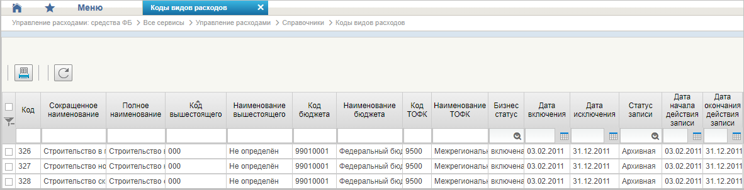
35. Справочник «Коды видов расходов»
Перечень полей, присутствующих в справочнике по умолчанию:
- Код;
- Сокращенное наименование;
- Полное наименование;
- Код вышестоящего;
- Наименование вышестоящего;
- Код бюджета;
- Наименование бюджета;
- Код ТОФК;
- Наименование ТОФК;
- Бизнес-статус;
- Дата включения;
- Дата исключения;
- Статус записи;
- Дата начала действия записи;
- Дата окончания действия записи.

Справочник «Коды по ФКР»
- На панели «Меню» выбрать ветку:
- «Управление расходами: СВР – Все сервисы»;
- «Управление расходами: доведение БД – Все сервисы»;
- «Управление расходами: средства ФБ – Все сервисы – Управление расходами».
- Далее, перемещаясь по дереву навигации, развернуть ветку «Справочники».
- Выбрать справочник «Коды по ФКР» (рис. 36).
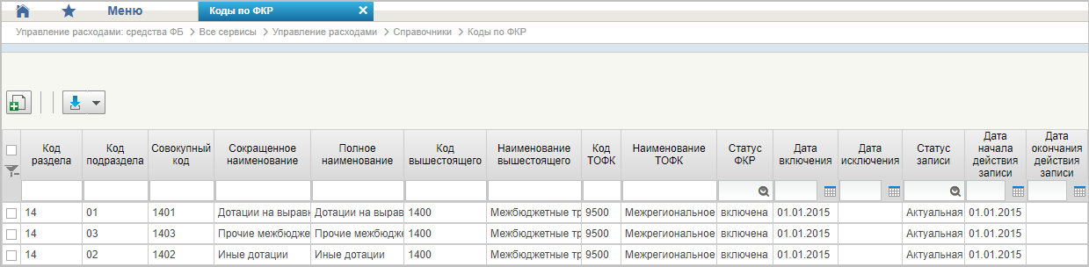
36. Справочник «Коды по ФКР»
Перечень полей, присутствующих в справочнике по умолчанию:
- Код раздела;
- Код подраздела;
- Совокупный код;
- Сокращенное наименование;
- Полное наименование;
- Код вышестоящего;
- Наименование вышестоящего;
- Код ТОФК;
- Наименование ТОФК;
- Статус ФКР;
- Дата включения;
- Дата исключения;
- Статус записи;
- Дата начала действия записи;
- Дата окончания действия записи.

Справочник «Коды целей субсидий/субвенций»
- На панели «Меню» выбрать ветку:
- «Управление расходами: СВР – Все сервисы»;
- «Управление расходами: доведение БД – Все сервисы»;
- «Управление расходами: средства ФБ – Все сервисы – Управление расходами».
- Далее, перемещаясь по дереву навигации, развернуть ветку «Справочники».
- Выбрать справочник «Коды целей субсидий/субвенций» (рис. 37).
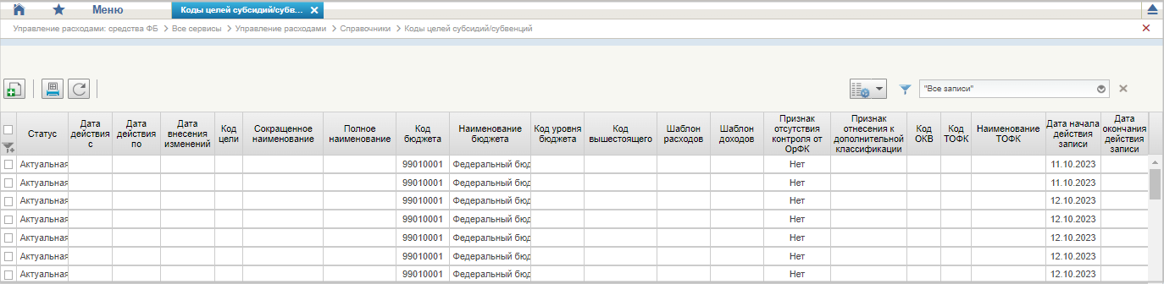
37. Справочник «Коды целей субсидий/субвенций»
Перечень полей, присутствующих в справочнике по умолчанию:
- Статус;
- Дата действия с;
- Дата действия по;
- Дата внесения изменений;
- Код цели;
- Сокращенное наименование;
- Полное наименование;
- Код бюджета;
- Наименование бюджета;
- Код уровня бюджета;
- Код вышестоящего;
- Шаблон расходов;
- Шаблон доходов;
- Признак отсутствия контроля от ОрФК;
- Признак отнесения к дополнительной классификации;
- Код ОКВ;
- Код ТОФК;
- Наименование ТОФК;
- Дата начала действия записи;
- Дата окончания действия записи.

Справочник «Коды направлений расходов»
- На панели «Меню» выбрать ветку:
- «Управление расходами: СВР – Все сервисы»;
- «Управление расходами: доведение БД – Все сервисы»;
- «Управление расходами: средства ФБ – Все сервисы – Управление расходами».
- Далее, перемещаясь по дереву навигации, развернуть ветку «Справочники».
- Выбрать справочник «Коды направлений расходов» (рис. 38).
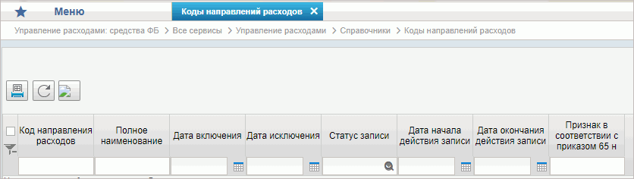
38. Справочник «Коды направлений расходов»
Перечень полей, присутствующих в справочнике по умолчанию:
- Код направления расходов;
- Полное наименование;
- Дата включения;
- Дата исключения;
- Статус записи;
- Дата начала действия записи;
- Дата окончания действия записи;
- Признак в соответствии с приказом 65н.

Справочник «Коды по КЦСР»
- На панели «Меню» выбрать ветку:
- «Управление расходами: СВР – Все сервисы»;
- «Управление расходами: доведение БД – Все сервисы»;
- «Управление расходами: средства ФБ – Все сервисы – Управление расходами».
- Далее, перемещаясь по дереву навигации, развернуть ветку «Справочники».
- Выбрать справочник «Коды по КЦСР» (рис. 39).
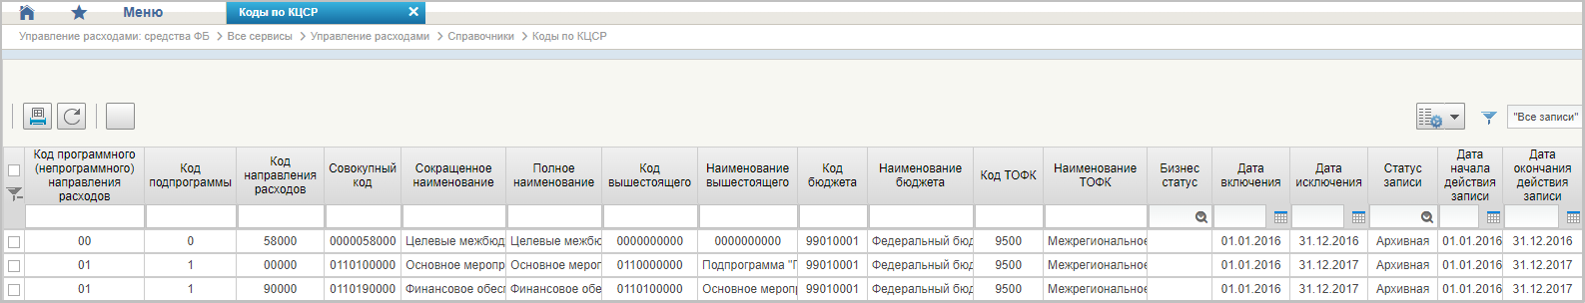
39. Справочник «Коды по КЦСР»
Перечень полей, присутствующих в справочнике по умолчанию:
- Код программного (непрограммного) направления расходов;
- Код подпрограммы;
- Код направления расходов;
- Совокупный код;
- Сокращенное наименование;
- Полное наименование;
- Код вышестоящего;
- Наименование вышестоящего;
- Код бюджета;
- Наименование бюджета;
- Код ТОФК;
- Наименование ТОФК;
- Бизнес-статус;
- Дата включения;
- Дата исключения;
- Статус записи;
- Дата начала действия записи;
- Дата окончания действия записи.

Справочник «Коды бюджетной классификации (КБК)»
- На панели «Меню» выбрать ветку:
- «Управление расходами: СВР – Все сервисы»;
- «Управление расходами: доведение БД – Все сервисы»;
- «Управление расходами: средства ФБ – Все сервисы – Управление расходами».
- Далее, перемещаясь по дереву навигации, развернуть ветку «Справочники».
- Выбрать справочник «Коды бюджетной классификации (КБК)» (рис. 40).
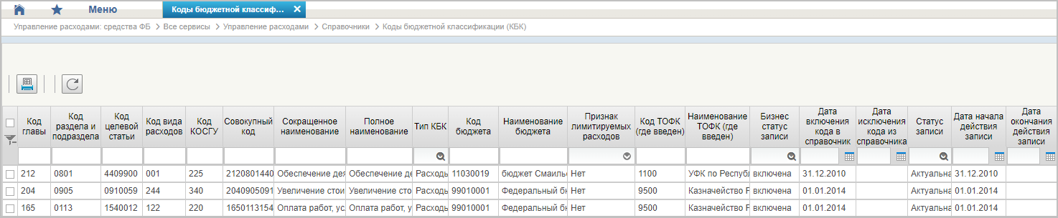
40. Справочник «Коды бюджетной классификации (КБК)»
Перечень полей, присутствующих в справочнике по умолчанию:
- Код главы;
- Код раздела и подраздела;
- Код целевой статьи;
- Код вида расходов;
- Код КОСГУ;
- Совокупный код;
- Сокращенное наименование;
- Полное наименование;
- Тип КБК;
- Код бюджета;
- Наименование бюджета;
- Признак лимитируемых расходов;
- Код ТОФК (где введен);
- Наименование ТОФК (где введен);
- Бизнес-статус записи;
- Дата включения кода в справочник;
- Дата исключения кода из справочника;
- Статус записи;
- Дата начала действия записи;
- Дата окончания действия записи.

Справочник «Коды бюджетной классификации Расходы (КБК)»
- На панели «Меню» выбрать ветку:
- «Управление расходами: СВР – Все сервисы»;
- «Управление расходами: доведение БД – Все сервисы»;
- «Управление расходами: средства ФБ – Все сервисы – Управление расходами».
- Далее, перемещаясь по дереву навигации, развернуть ветку «Справочники».
- Выбрать справочник «Коды бюджетной классификации Расходы (КБК)» (рис. 41).
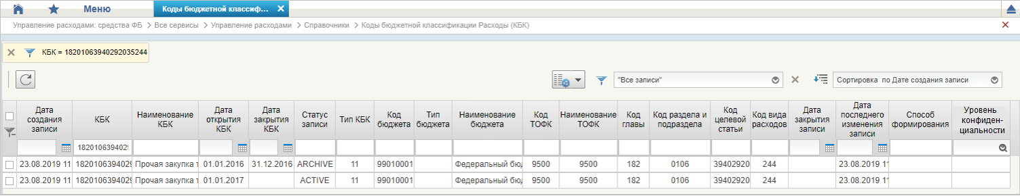
41. Справочник «Коды бюджетной классификации Расходы (КБК)»
Перечень полей, присутствующих в справочнике по умолчанию:
- Дата создания записи;
- КБК;
- Наименование КБК;
- Дата открытия КБК;
- Дата закрытия КБК;
- Статус записи;
- Тип КБК;
- Код бюджета;
- Тип бюджета;
- Наименование бюджета;
- Код ТОФК;
- Наименование ТОФК;
- Код главы;
- Код раздела и подраздела;
- Код целевой статьи;
- Код вида расходов;
- Дата закрытия записи;
- Дата последнего изменения записи;
- Способ формирования;
- Уровень конфиденциальности.

Справочник «Коды бюджетной классификации Доходы (КБК)»
- На панели «Меню» выбрать ветку:
- «Управление расходами: СВР – Все сервисы»;
- «Управление расходами: доведение БД – Все сервисы»;
- «Управление расходами: средства ФБ – Все сервисы – Управление расходами».
- Далее, перемещаясь по дереву навигации, развернуть ветку «Справочники».
- Выбрать справочник «Коды бюджетной классификации Доходы (КБК)» (рис. 42).
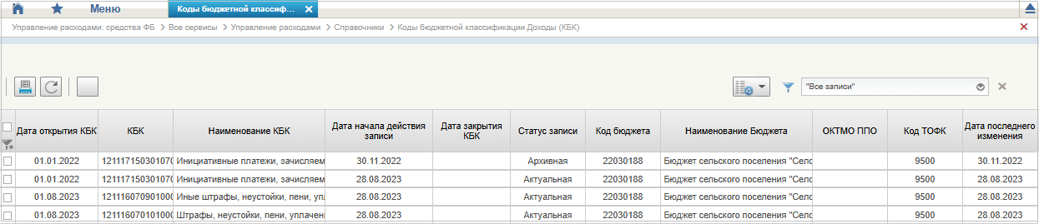
42. Справочник «Коды бюджетной классификации Доходы (КБК)»
Перечень полей, присутствующих в справочнике по умолчанию:
- Дата открытия КБК;
- КБК;
- Наименование КБК;
- Дата начала действия записи;
- Дата закрытия КБК;
- Статус записи;
- Код бюджета;
- Наименование бюджета;
- ОКТМО ППО;
- Код ТОФК;
- Дата последнего изменения.

Справочник «Единый государственный реестр юридических лиц (ЕГРЮЛ)»
- На панели «Меню» выбрать ветку:
- «Управление расходами: СВР – Все сервисы»;
- «Управление расходами: доведение БД – Все сервисы»;
- «Управление расходами: средства ФБ – Все сервисы – Управление расходами».
- Далее, перемещаясь по дереву навигации, развернуть ветку «Справочники».
- Выбрать справочник «Единый государственный реестр юридических лиц (ЕГРЮЛ)» (рис. 43).
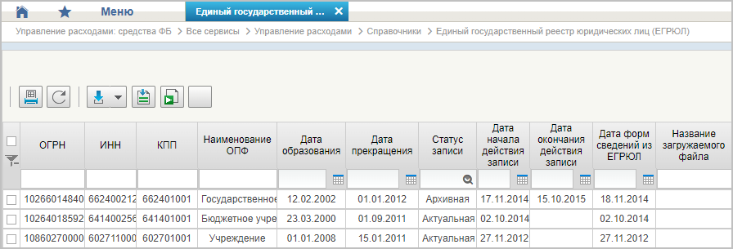
43. Справочник «Единый государственный реестр юридических лиц (ЕГРЮЛ)»
Перечень полей, присутствующих в справочнике по умолчанию:
- ОГРН;
- ИНН;
- КПП;
- Наименование ОПФ;
- Дата образования;
- Дата прекращения;
- Статус записи;
- Дата начала действия записи;
- Дата окончания действия записи;
- Дата форм сведений из ЕГРЮЛ;
- Название загружаемого файла.

Справочник «Сводный реестр»
- На панели «Меню» выбрать ветку:
- «Управление расходами: СВР – Все сервисы»;
- «Управление расходами: доведение БД – Все сервисы»;
- «Управление расходами: средства ФБ – Все сервисы – Управление расходами».
- Далее, перемещаясь по дереву навигации, развернуть ветку «Справочники».
- Выбрать справочник «Сводный реестр» (рис. 44).
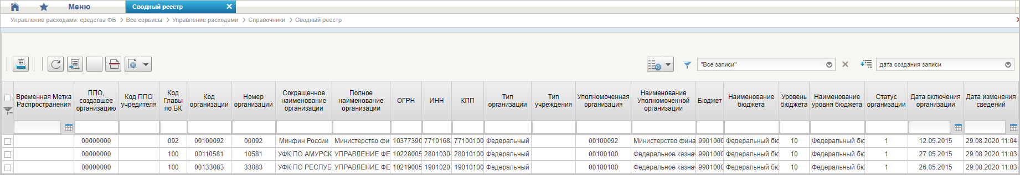
44. Справочник «Сводный реестр»
Перечень полей, присутствующих в справочнике по умолчанию:
- Временная Метка Распространения;
- ППО, создавшее организацию;
- Код ППО учредителя;
- Код Главы по БК;
- Код организации;
- Номер организации;
- Сокращенное наименование организации;
- Полное наименование организации;
- ОГРН;
- ИНН;
- КПП;
- Тип организации;
- Тип учреждения;
- Уполномоченная организация;
- Наименование Уполномоченной организации;
- Бюджет;
- Наименование бюджета;
- Уровень бюджета;
- Наименование уровня бюджета;
- Статус организации;
- Дата включения организации;
- Дата изменения сведений;
- Дата исключения;
- Дата прекращения деятельности;
- Уникальный номер реестровой записи;
- Статус записи;
- Заявка на включение организации;
- Заявка на изменение сведений;
- Заявка на включение организации (GUID);
- Заявка на изменение сведений (GUID);
- Код ОрФК обслуживания;
- Дата начала действия записи;
- Организация находится в процессе реорганизации. Мероприятие 2;
- Организация находится в процессе реорганизации. Мероприятие 3;
- Организация находится в процессе реорганизации. Мероприятие 4;
- Не подлежит размещению Интернет;
- Опубликовано на ЕПБС;
- Опубликовано на ОС ГМУ.
Примечание. При формировании СБО организацией, передавшей полномочия ПБС, важно, чтобы в справочнике для данной организации были указаны счета по л/с с кодом 14. В противном случае система выдаст предупреждение «У организации <код по СвР> отсутствуют лицевые счета по переданным полномочиям».
Работа с записями данного справочника ведется в Подсистеме НСИ ЭБ и описана в документе «Руководство работников (представителей) участников системы «Электронный бюджет» по работе с подсистемой (компонентом, модулем) (том 1. Руководство для сотрудников УО, том 2. Руководство для сотрудников ТОФК)» на модуль формирования и ведения реестра участников бюджетного процесса, а также юридических лиц, не являющихся участниками бюджетного процесса, подсистемы ведения нормативной справочной информации государственной интегрированной информационной системы управления общественными финансами «Электронный бюджет».

Справочник «Лицевые счета»
- На панели «Меню» выбрать ветку:
- «Управление расходами: СВР – Все сервисы»;
- «Управление расходами: доведение БД – Все сервисы»;
- «Управление расходами: средства ФБ – Все сервисы – Управление расходами».
- Далее, перемещаясь по дереву навигации, развернуть ветку «Справочники».
- Выбрать справочник «Лицевые счета» (рис. 45).
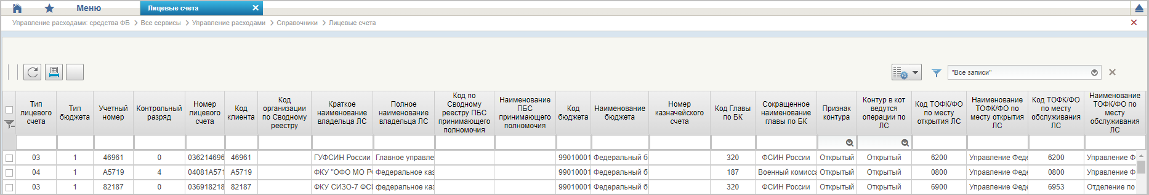
45. Справочник «Лицевые счета»
Перечень полей, присутствующих в справочнике по умолчанию:
- Тип лицевого счета;
- Тип бюджета;
- Учетный номер;
- Контрольный разряд;
- Номер лицевого счета;
- Код клиента;
- Код организации по Сводному реестру;
- Краткое наименование владельца ЛС;
- Полное наименование владельца ЛС;
- Код по Сводному реестру ПБС, принимающего полномочия;
- Наименование ПБС, принимающего полномочия;
- Код бюджета;
- Наименование бюджета;
- Номер казначейского счета;
- Код Главы по БК;
- Сокращенное наименование главы по БК;
- Признак контура;
- Контур, в кот. ведутся операции по ЛС;
- Код ТОФК/ФО по месту открытия ЛС;
- Наименование ТОФК/ФО по месту открытия ЛС;
- Код ТОФК/ФО по месту обслуживания ЛС;
- Наименование ТОФК/ФО по месту обслуживания ЛС;
- Код ТОФК по месту нахождения клиента;
- Наименование ТОФК по месту нахождения клиента;
- Обслуживается в Фин. органе;
- Бизнес-статус записи;
- Дата открытия;
- Дата закрытия;
- Статус записи;
- Дата начала действия записи;
- Дата окончания действия записи;
- Признак ПИМ;
- Код системы.
Примечание. При формировании СБО организацией, передавшей полномочия ПБС, важно, чтобы в справочнике для данной организации (код организации по СвР) были указаны счета по л/с с кодом 14. В противном случае документ будет переведен на статус «К отмене».
Работа с записями данного справочника ведется в Подсистеме НСИ ЭБ и описана в документе «Руководство работников (представителей) участников системы «Электронный бюджет» по работе с подсистемой (компонентом, модулем) (том 1. Руководство для сотрудников Клиента, том 2. Руководство для сотрудников ТОФК)» на модуль ведения лицевых счетов подсистемы ведения нормативной справочной информации государственной интегрированной информационной системы управления общественными финансами «Электронный бюджет».

Справочник «ТОФК»
- На панели «Меню» выбрать ветку:
- «Управление расходами: СВР – Все сервисы»;
- «Управление расходами: доведение БД – Все сервисы»;
- «Управление расходами: средства ФБ – Все сервисы – Управление расходами».
- Далее, перемещаясь по дереву навигации, развернуть ветку «Справочники».
- Выбрать справочник «ТОФК» (рис. 46).
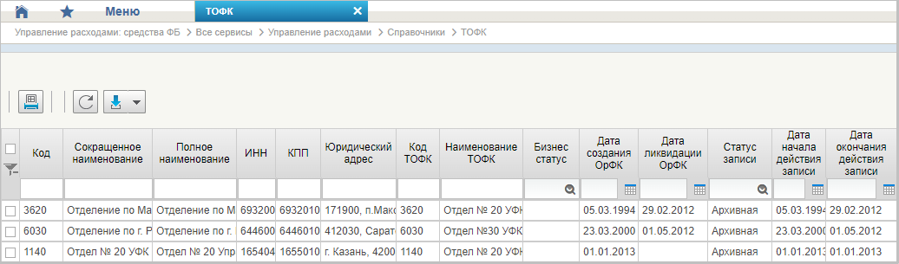
46. Справочник «ТОФК»
Перечень полей, присутствующих в справочнике по умолчанию:
- Код;
- Сокращенное наименование;
- Полное наименование;
- ИНН;
- КПП;
- Юридический адрес;
- Код ТОФК;
- Наименование ТОФК;
- Бизнес-статус;
- Дата создания ОрФК;
- Дата ликвидации ОрФК;
- Статус записи;
- Дата начала действия записи;
- Дата окончания действия записи.

Справочник «Бюджеты»
- На панели «Меню» выбрать ветку:
- «Управление расходами: СВР – Все сервисы»;
- «Управление расходами: доведение БД – Все сервисы»;
- «Управление расходами: средства ФБ – Все сервисы – Управление расходами».
- Далее, перемещаясь по дереву навигации, развернуть ветку «Справочники».
- Выбрать справочник «Бюджеты» (рис. 47).
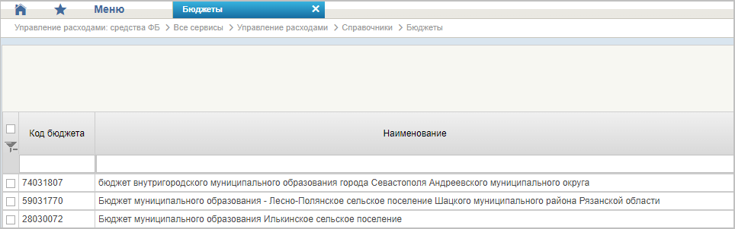
47. Справочник «Бюджеты»
Перечень полей, присутствующих в справочнике по умолчанию:
- Код бюджета;
- Наименование.

Справочник «Таблица соответствия кодов ОКАТО кодам ОКТМО»
- На панели «Меню» выбрать ветку:
- «Управление расходами: СВР – Все сервисы»;
- «Управление расходами: доведение БД – Все сервисы»;
- «Управление расходами: средства ФБ – Все сервисы – Управление расходами».
- Далее, перемещаясь по дереву навигации, развернуть ветку «Справочники».
- Выбрать справочник «Таблица соответствия кодов ОКАТО кодам ОКТМО» (рис. 48).
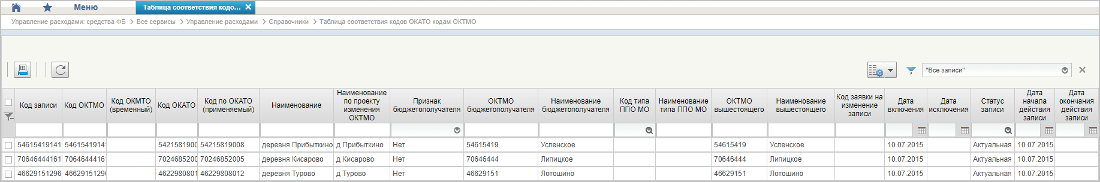
48. Справочник «Таблица соответствия кодов ОКАТО кодам ОКТМО»
Перечень полей, присутствующих в справочнике по умолчанию:
- Код записи;
- Код ОКТМО;
- Код ОКТМО (временный);
- Код ОКАТО;
- Код по ОКАТО (применяемый);
- Наименование;
- Наименование по проекту изменения ОКТМО;
- Признак бюджетополучателя;
- ОКТМО бюджетополучателя;
- Наименование бюджетополучателя;
- Код типа ППО/МО;
- Наименование типа ППО/МО;
- ОКТМО вышестоящего;
- Наименование вышестоящего;
- Код заявки на изменение записи;
- Дата включения;
- Дата исключения;
- Статус записи;
- Дата начала действия записи;
- Дата окончания действия записи.

Справочник «Таблица соответствия Видов Типам»
- На панели «Меню» выбрать ветку:
- «Управление расходами: СВР – Все сервисы»;
- «Управление расходами: доведение БД – Все сервисы»;
- «Управление расходами: средства ФБ – Все сервисы – Управление расходами».
- Далее, перемещаясь по дереву навигации, развернуть ветку «Справочники».
- Выбрать справочник «Таблица соответствия Видов Типам» (рис. 49).
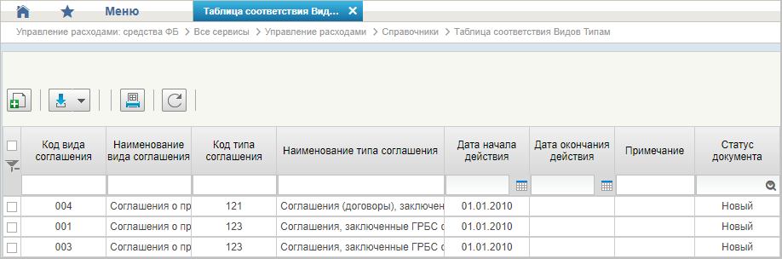
49. Справочник «Таблица соответствия Видов Типам»
Перечень полей, присутствующих в справочнике по умолчанию:
- Код вида соглашения;
- Наименование вида соглашения;
- Код типа соглашения;
- Наименование типа соглашения;
- Дата начала действия;
- Дата окончания действия;
- Примечание;
- Статус документа.

Справочник «Виды соглашений МФ»
- На панели «Меню» выбрать ветку:
- «Управление расходами: СВР – Все сервисы»;
- «Управление расходами: доведение БД – Все сервисы»;
- «Управление расходами: средства ФБ – Все сервисы – Управление расходами».
- Далее, перемещаясь по дереву навигации, развернуть ветку «Справочники».
- Выбрать справочник «Виды соглашений МФ» (рис. 50).
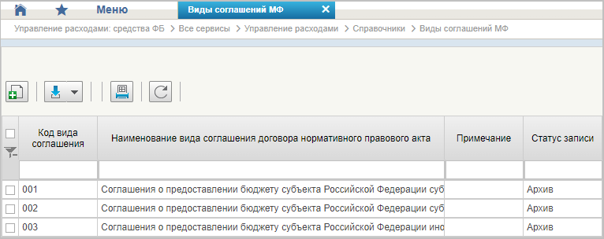
50. Справочник «Виды соглашений МФ»
Перечень полей, присутствующих в справочнике по умолчанию:
- Код вида соглашения;
- Наименование вида соглашения (договора)/нормативного правового акта;
- Примечание;
- Статус записи.

Справочник «Схема кооперации»
- На панели «Меню» выбрать ветку:
- «Управление расходами: СВР – Все сервисы»;
- «Управление расходами: доведение БД – Все сервисы»;
- «Управление расходами: средства ФБ – Все сервисы – Управление расходами».
- Далее, перемещаясь по дереву навигации, развернуть ветку «Справочники».
- Выбрать справочник «Схема кооперации» (рис. 51).
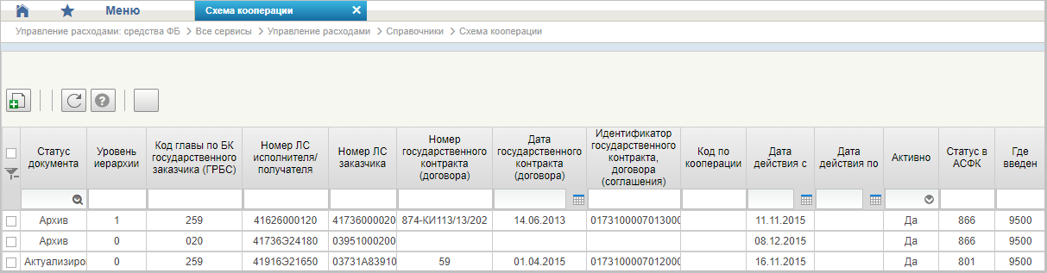
51. Справочник «Схема кооперации»
Перечень полей, присутствующих в справочнике по умолчанию:
- Статус документа;
- Уровень иерархии;
- Код главы по БК государственного заказчика (ГРБС);
- Номер ЛС исполнителя/получателя;
- Номер ЛС заказчика;
- Номер государственного контракта (договора);
- Дата государственного контракта (договора);
- Идентификатор государственного контракта, договора (соглашения);
- Код по кооперации;
- Дата действия с;
- Дата действия по;
- Активно;
- Статус в АСФК;
- Где введен.

Справочник «Группировка показателей ЛС»
- На панели «Меню» выбрать ветку:
- «Управление расходами: СВР – Все сервисы»;
- «Управление расходами: доведение БД – Все сервисы»;
- «Управление расходами: средства ФБ – Все сервисы – Управление расходами».
- Далее, перемещаясь по дереву навигации, развернуть ветку «Справочники».
- Выбрать справочник «Группировка показателей ЛС» (рис. 52).
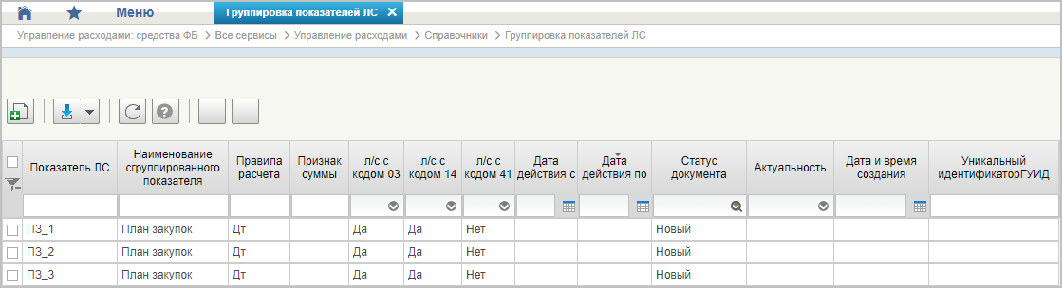
52. Справочник «Группировка показателей ЛС»
Перечень полей, присутствующих в справочнике по умолчанию:
- Показатель ЛС;
- Наименование сгруппированного показателя;
- Правила расчета;
- Признак суммы;
- л/с с кодом 03;
- л/с с кодом 14;
- л/с с кодом 41;
- Дата действия с;
- Дата действия по;
- Статус документа;
- Актуальность;
- Дата и время создания;
- Уникальный идентификатор (ГУИД).

Справочник «Календарь»
- На панели «Меню» выбрать ветку:
- «Управление расходами: СВР – Все сервисы»;
- «Управление расходами: доведение БД – Все сервисы»;
- «Управление расходами: средства ФБ – Все сервисы – Управление расходами».
- Далее, перемещаясь по дереву навигации, развернуть ветку «Справочники».
- Выбрать справочник «Календарь» (рис. 53).
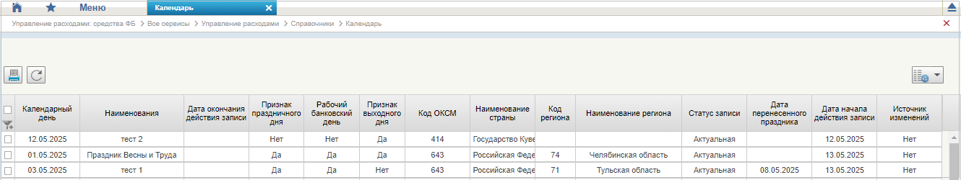
53. Справочник «Календарь»
Перечень полей, присутствующих в справочнике по умолчанию:
- Календарный день;
- Наименования;
- Дата окончания действия записи;
- Признак праздничного дня;
- Рабочий банковский день;
- Признак выходного дня;
- Код ОКСМ;
- Наименование страны;
- Код региона;
- Наименование региона;
- Статус записи;
- Дата перенесенного праздника;
- Дата начала действия записи;
- Источник изменений.

Справочник «КБК Виды источников 2.0»
- На панели «Меню» выбрать ветку:
- «Управление расходами: СВР – Все сервисы»;
- «Управление расходами: доведение БД – Все сервисы»;
- «Управление расходами: средства ФБ – Все сервисы – Управление расходами».
- Далее, перемещаясь по дереву навигации, развернуть ветку «Справочники».
- Выбрать справочник «КБК Виды источников 2.0» (рис. 54).
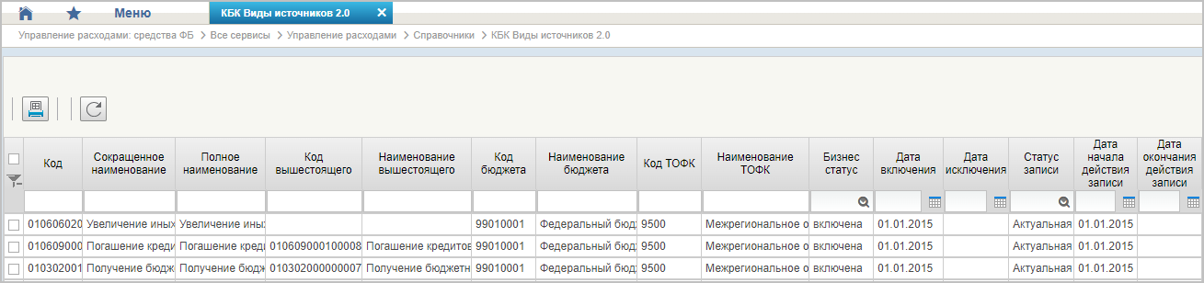
54. Справочник «КБК Виды источников 2.0»
Перечень полей, присутствующих в справочнике по умолчанию:
- Код;
- Сокращенное наименование;
- Полное наименование;
- Код вышестоящего;
- Наименование вышестоящего;
- Код бюджета;
- Наименование бюджета;
- Код ТОФК;
- Наименование ТОФК;
- Бизнес-статус;
- Дата включения;
- Дата исключения;
- Статус записи;
- Дата начала действия записи;
- Дата окончания действия записи.

Справочник «Причины отказа»
- На панели «Меню» выбрать ветку:
- «Управление расходами: СВР – Все сервисы»;
- «Управление расходами: доведение БД – Все сервисы»;
- «Управление расходами: средства ФБ – Все сервисы – Управление расходами».
- Далее, перемещаясь по дереву навигации, развернуть ветку «Справочники».
- Выбрать справочник «Причины отказа» (рис. 55).
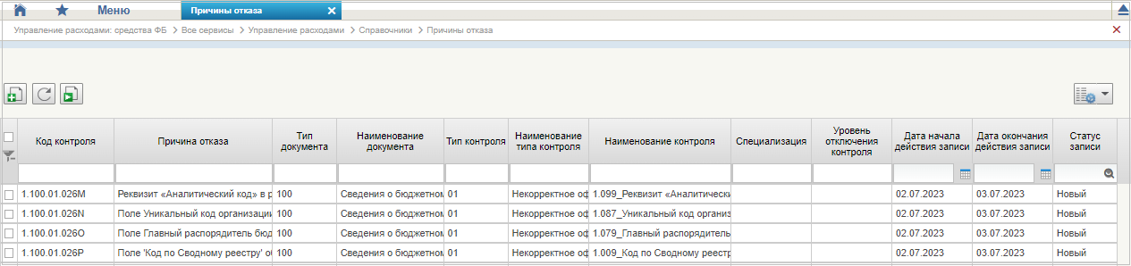
55. Справочник «Причины отказа»
Перечень полей, присутствующих в справочнике по умолчанию:
- Код контроля;
- Причина отказа;
- Тип документа;
- Наименование документа;
- Тип контроля;
- Наименование типа контроля;
- Наименование контроля;
- Специализация;
- Уровень отключения контроля;
- Дата начала действия записи;
- Дата окончания действия записи;
- Статус записи.

Справочник «Типы контролей»
- На панели «Меню» выбрать ветку:
- «Управление расходами: СВР – Все сервисы»;
- «Управление расходами: доведение БД – Все сервисы»;
- «Управление расходами: средства ФБ – Все сервисы – Управление расходами».
- Далее, перемещаясь по дереву навигации, развернуть ветку «Справочники».
- Выбрать справочник «Типы контролей» (рис. 56).
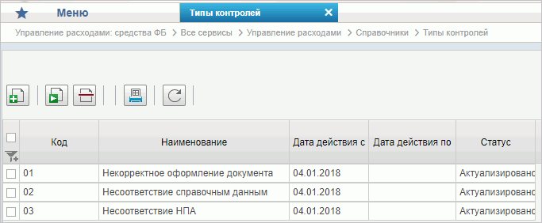
56. Справочник «Типы контролей»
Перечень полей, присутствующих в справочнике по умолчанию:
- Код;
- Наименование;
- Дата действия с;
- Дата действия по;
- Статус.

Справочник «Сферы бюджетного планирования»
- На панели «Меню» выбрать ветку:
- «Управление расходами: СВР – Все сервисы»;
- «Управление расходами: доведение БД – Все сервисы»;
- «Управление расходами: средства ФБ – Все сервисы – Управление расходами».
- Далее, перемещаясь по дереву навигации, развернуть ветку «Справочники».
- Выбрать справочник «Сферы бюджетного планирования» (рис. 57).
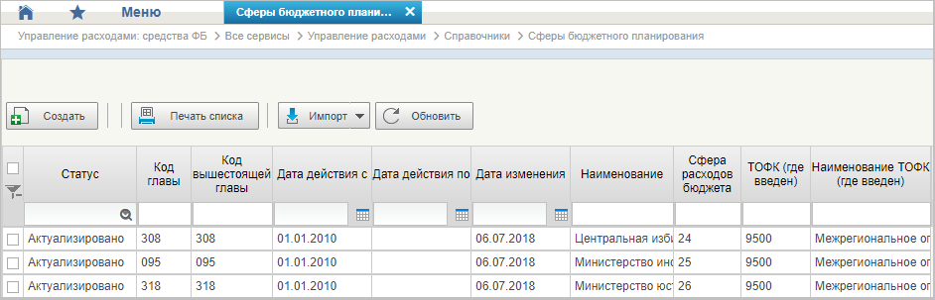
57. Справочник «Сферы бюджетного планирования»
Перечень полей, присутствующих в справочнике по умолчанию:
- Статус;
- Код главы;
- Код вышестоящей главы;
- Дата действия с;
- Дата действия по;
- Дата изменения;
- Наименование;
- Сфера расходов бюджета;
- ТОФК (где введен);
- Наименование ТОФК (где введен).

Справочник «Департаменты МФ РФ»
- На панели «Меню» выбрать ветку:
- «Управление расходами: СВР – Все сервисы»;
- «Управление расходами: доведение БД – Все сервисы»;
- «Управление расходами: средства ФБ – Все сервисы – Управление расходами».
- Далее, перемещаясь по дереву навигации, развернуть ветку «Справочники».
- Выбрать справочник «Департаменты МФ РФ» (рис. 58).
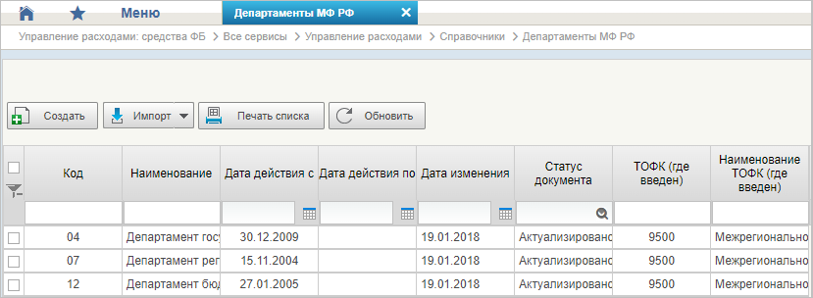
58. Справочник «Департаменты МФ РФ»
Перечень полей, присутствующих в справочнике по умолчанию:
- Код;
- Наименование;
- Дата действия с;
- Дата действия по;
- Дата изменения;
- Статус документа;
- ТОФК (где введен);
- Наименование ТОФК (где введен).

Справочник «Виды специальных указаний»
- На панели «Меню» выбрать ветку:
- «Управление расходами: СВР – Все сервисы»;
- «Управление расходами: доведение БД – Все сервисы»;
- «Управление расходами: средства ФБ – Все сервисы – Управление расходами».
- Далее, перемещаясь по дереву навигации, развернуть ветку «Справочники».
- Выбрать справочник «Виды специальных указаний» (рис. 59).
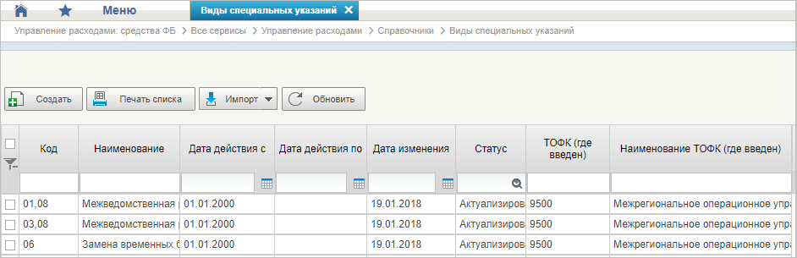
59. Справочник «Виды специальных указаний»
Перечень полей, присутствующих в справочнике по умолчанию:
- Код;
- Наименование;
- Дата действия с;
- Дата действия по;
- Дата изменения;
- Статус;
- ТОФК (где введен);
- Наименование ТОФК (где введен).

Справочник «БА, ЛБО за счет целевых иностранных кредитов и перечень ПНО»
- На панели «Меню» выбрать ветку:
- «Управление расходами: СВР – Все сервисы»;
- «Управление расходами: доведение БД – Все сервисы»;
- «Управление расходами: средства ФБ – Все сервисы – Управление расходами».
- Далее, перемещаясь по дереву навигации, развернуть ветку «Справочники».
- Выбрать справочник «БА, ЛБО за счет целевых иностранных кредитов и перечень ПНО» (рис. 60).
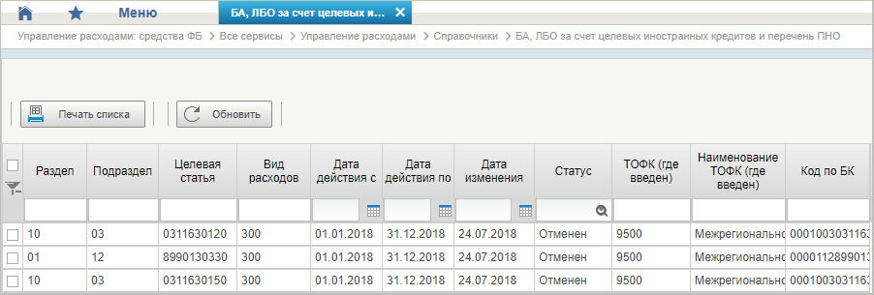
60. Справочник «БА, ЛБО за счет целевых иностранных кредитов и перечень ПНО»
Перечень полей, присутствующих в справочнике по умолчанию:
- Раздел;
- Подраздел;
- Целевая статья;
- Вид расходов;
- Дата действия с;
- Дата действия по;
- Дата изменения;
- Статус;
- ТОФК (где введен);
- Наименование ТОФК (где введен);
- Код по БК.

Справочник «Виды дополнительной информации для внесения в роспись»
- На панели «Меню» выбрать ветку:
- «Управление расходами: СВР – Все сервисы»;
- «Управление расходами: доведение БД – Все сервисы»;
- «Управление расходами: средства ФБ – Все сервисы – Управление расходами».
- Далее, перемещаясь по дереву навигации, развернуть ветку «Справочники».
- Выбрать справочник «Виды дополнительной информации для внесения в роспись» (рис. 61).
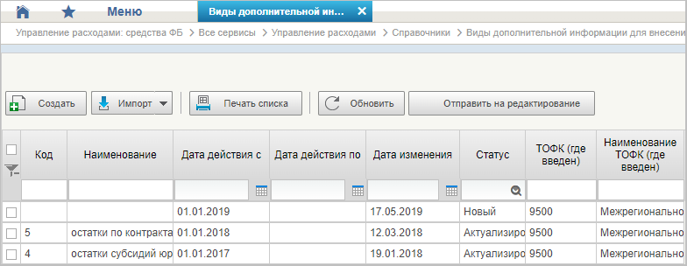
61. Справочник «Виды дополнительной информации для внесения в роспись»
Перечень полей, присутствующих в справочнике по умолчанию:
- Код;
- Наименование;
- Дата действия с;
- Дата действия по;
- Дата изменения;
- Статус;
- ТОФК (где введен);
- Наименование ТОФК (где введен).

Справочник «Виды изменений СБР»
- На панели «Меню» выбрать ветку:
- «Управление расходами: СВР – Все сервисы»;
- «Управление расходами: доведение БД – Все сервисы»;
- «Управление расходами: средства ФБ – Все сервисы – Управление расходами».
- Далее, перемещаясь по дереву навигации, развернуть ветку «Справочники».
- Выбрать справочник «Виды изменений СБР» (рис. 62).
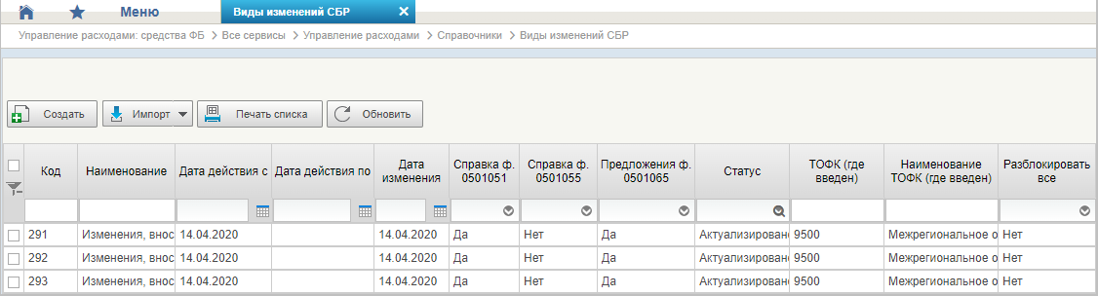
62. Справочник «Виды изменений СБР»
Перечень полей, присутствующих в справочнике по умолчанию:
- Код;
- Наименование;
- Дата действия с;
- Дата действия по;
- Дата изменения;
- Справка ф. 0501051;
- Справка ф. 0501055;
- Предложения ф. 0501065;
- Статус;
- ТОФК (где введен);
- Наименование ТОФК (где введен);
- Разблокировать все.

Справочник «Виды оснований для внесения изменений в Роспись (По вопросу)»
- На панели «Меню» выбрать ветку:
- «Управление расходами: СВР – Все сервисы»;
- «Управление расходами: доведение БД – Все сервисы»;
- «Управление расходами: средства ФБ – Все сервисы – Управление расходами».
- Далее, перемещаясь по дереву навигации, развернуть ветку «Справочники».
- Выбрать справочник «Виды оснований для внесения изменений в Роспись (По вопросу)» (рис. 63).
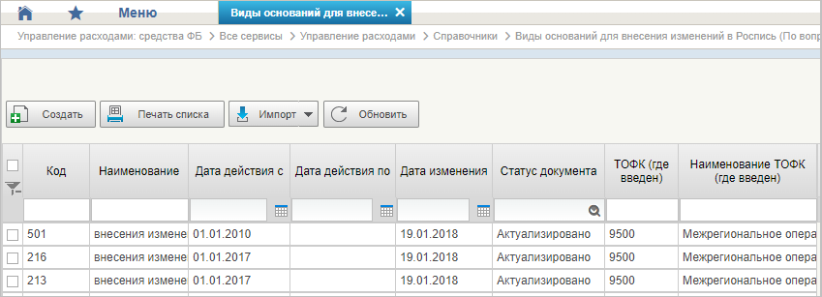
63. Справочник «Виды оснований для внесения изменений в Роспись (По вопросу)»
Перечень полей, присутствующих в справочнике по умолчанию:
- Код;
- Наименование;
- Дата действия с;
- Дата действия по;
- Дата изменения;
- Статус документа;
- ТОФК (где введен);
- Наименование ТОФК (где введен).

Справочник «Аналитические коды»
- На панели «Меню» выбрать ветку:
- «Управление расходами: СВР – Все сервисы»;
- «Управление расходами: доведение БД – Все сервисы»;
- «Управление расходами: средства ФБ – Все сервисы – Управление расходами».
- Далее, перемещаясь по дереву навигации, развернуть ветку «Справочники».
- Выбрать справочник «Аналитические коды» (рис. 64).
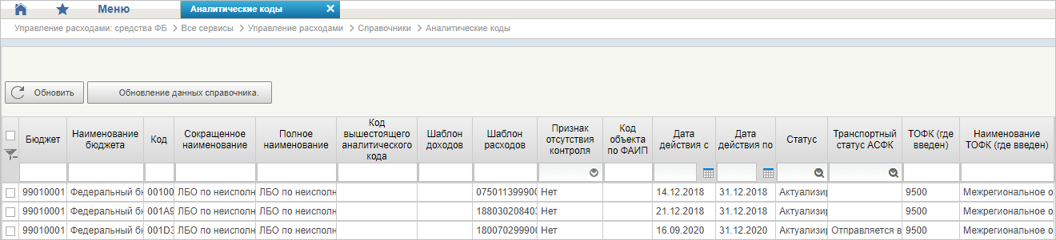
64. Справочник «Аналитические коды»
Перечень полей, присутствующих в справочнике по умолчанию:
- Бюджет;
- Наименование бюджета;
- Код;
- Сокращенное наименование;
- Полное наименование;
- Код вышестоящего аналитического кода;
- Шаблон доходов;
- Шаблон расходов;
- Признак отсутствия контроля;
- Код объекта по ФАИП;
- Дата действия с;
- Дата действия по;
- Статус;
- Транспортный статус АСФК;
- ТОФК (где введен);
- Наименование ТОФК (где введен).

Справочник «Количество лет бюджетного планирования»
- На панели «Меню» выбрать ветку:
- «Управление расходами: СВР – Все сервисы»;
- «Управление расходами: доведение БД – Все сервисы»;
- «Управление расходами: средства ФБ – Все сервисы – Управление расходами».
- Далее, перемещаясь по дереву навигации, развернуть ветку «Справочники».
- Выбрать справочник «Количество лет бюджетного планирования» (рис. 65).
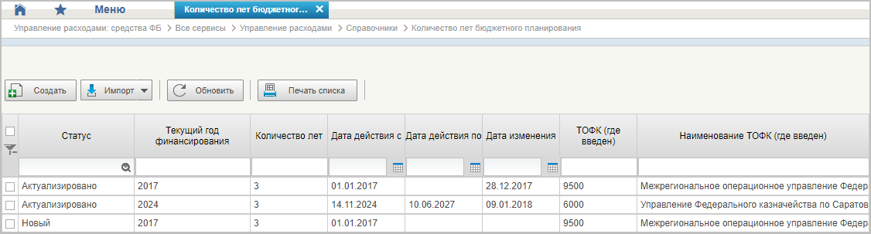
65. Справочник «Количество лет бюджетного планирования»
Перечень полей, присутствующих в справочнике по умолчанию:
- Статус;
- Текущий год финансирования;
- Количество лет;
- Дата действия с;
- Дата действия по;
- Дата изменения;
- ТОФК (где введен);
- Наименование ТОФК (где введен).

Справочник «Иерархия КБК»
- На панели «Меню» выбрать ветку:
- «Управление расходами: СВР – Все сервисы»;
- «Управление расходами: доведение БД – Все сервисы»;
- «Управление расходами: средства ФБ – Все сервисы – Управление расходами».
- Далее, перемещаясь по дереву навигации, развернуть ветку «Справочники».
- Выбрать справочник «Иерархия КБК» (рис. 66).
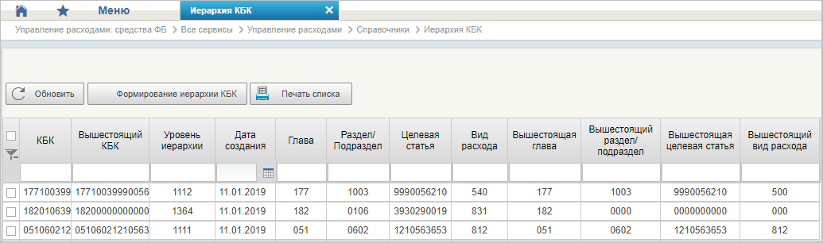
66. Справочник «Иерархия КБК»
Перечень полей, присутствующих в справочнике по умолчанию:
- КБК;
- Вышестоящий КБК;
- Уровень иерархии;
- Дата создания;
- Глава;
- Раздел/Подраздел;
- Целевая статья;
- Вид расхода;
- Вышестоящая глава;
- Вышестоящий раздел/подраздел;
- Вышестоящая целевая статья;
- Вышестоящий вид расхода.

Справочник «Перечень кодов мероприятий по информатизации»
- На панели «Меню» выбрать ветку:
- «Управление расходами: СВР – Все сервисы»;
- «Управление расходами: доведение БД – Все сервисы»;
- «Управление расходами: средства ФБ – Все сервисы – Управление расходами».
- Далее, перемещаясь по дереву навигации, развернуть ветку «Справочники».
- Выбрать справочник «Перечень кодов мероприятий по информатизации» (рис. 67).
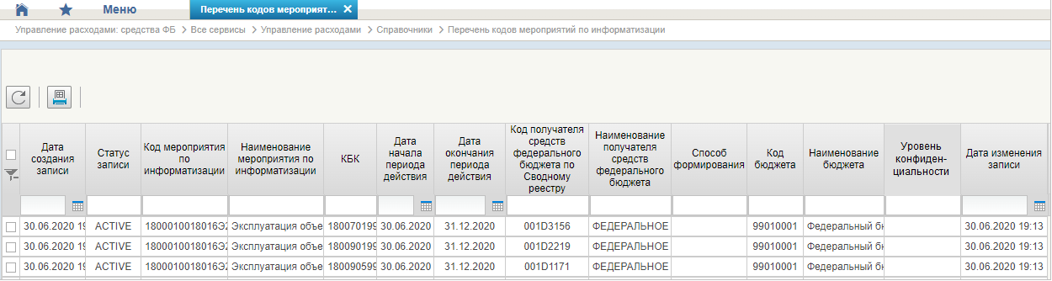
67. Справочник «Перечень кодов мероприятий по информатизации»
Перечень полей, присутствующих в справочнике по умолчанию:
- Дата создания записи;
- Статус записи;
- Код мероприятия по информатизации;
- Наименование мероприятия по информатизации;
- КБК;
- Дата начала периода действия;
- Дата окончания периода действия;
- Код получателя средств федерального бюджета по Сводному реестру;
- Наименование получателя средств федерального бюджета;
- Способ формирования;
- Код бюджета;
- Наименование бюджета;
- Уровень конфиденциальности;
- Дата изменения записи.

Справочник «Взаимодействие с внешними системами»
- На панели «Меню» выбрать ветку:
- «Управление расходами: СВР – Все сервисы»;
- «Управление расходами: доведение БД – Все сервисы»;
- «Управление расходами: средства ФБ – Все сервисы – Управление расходами».
- Далее, перемещаясь по дереву навигации, развернуть ветку «Справочники».
- Выбрать справочник «Взаимодействие с внешними системами» (рис. 68).
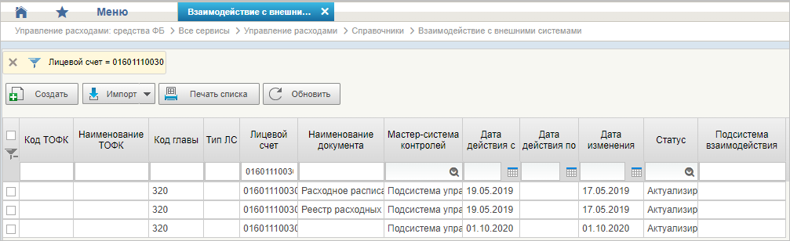
68. Справочник «Взаимодействие с внешними системами»
Перечень полей, присутствующих в справочнике по умолчанию:
- Код ТОФК;
- Наименование ТОФК;
- Код главы;
- Тип ЛС;
- Лицевой счет;
- Наименование документа;
- Мастер-система контролей;
- Дата действия с;
- Дата действия по;
- Дата изменения;
- Статус;
- Подсистема взаимодействия.

Справочник «Период действия ПОФР»
- На панели «Меню» выбрать ветку:
- «Управление расходами: СВР – Все сервисы»;
- «Управление расходами: доведение БД – Все сервисы»;
- «Управление расходами: средства ФБ – Все сервисы – Управление расходами».
- Далее, перемещаясь по дереву навигации, развернуть ветку «Справочники».
- Выбрать справочник «Период действия ПОФР» (рис. 69).
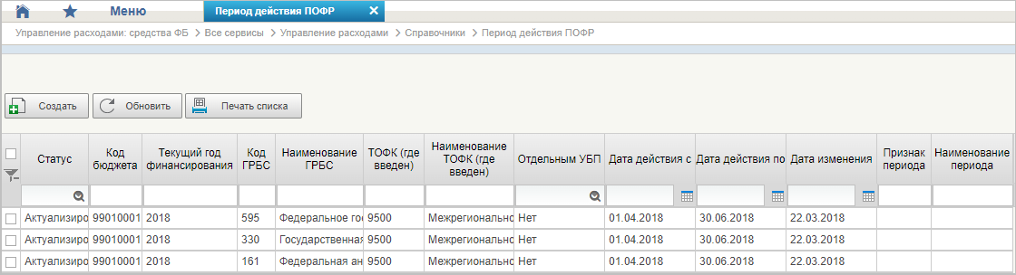
69. Справочник «Период действия ПОФР»
Перечень полей, присутствующих в справочнике по умолчанию:
- Статус;
- Код бюджета;
- Текущий год финансирования;
- Код ГРБС;
- Наименование ГРБС;
- ТОФК (где введен);
- Наименование ТОФК (где введен);
- Отдельным УБП;
- Дата действия с;
- Дата действия по;
- Дата изменения;
- Признак периода;
- Наименование периода.

Справочник «КБК Источники»
- На панели «Меню» выбрать ветку:
- «Управление расходами: СВР – Все сервисы»;
- «Управление расходами: доведение БД – Все сервисы»;
- «Управление расходами: средства ФБ – Все сервисы – Управление расходами».
- Далее, перемещаясь по дереву навигации, развернуть ветку «Справочники».
- Выбрать справочник «КБК Источники» (рис. 70).
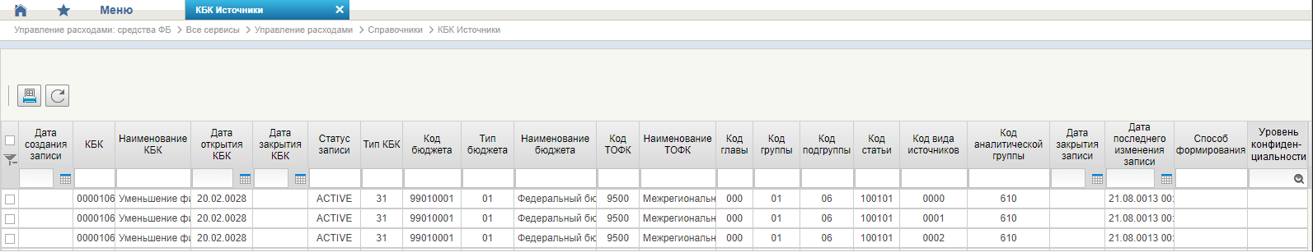
70. Справочник «КБК Источники»
Перечень полей, присутствующих в справочнике по умолчанию:
- Дата создания записи;
- КБК;
- Наименование КБК;
- Дата открытия КБК;
- Дата закрытия КБК;
- Статус записи;
- Тип КБК;
- Код бюджета;
- Тип бюджета;
- Наименование бюджета;
- Код ТОФК;
- Наименование ТОФК;
- Код главы;
- Код группы;
- Код подгруппы;
- Код статьи;
- Код вида источников;
- Код аналитической группы;
- Дата закрытия записи;
- Дата последнего изменения записи;
- Способ формирования;
- Уровень конфиденциальности.

Справочник «Контрольные сроки обработки документов»
- На панели «Меню» выбрать ветку:
- «Управление расходами: СВР – Все сервисы»;
- «Управление расходами: доведение БД – Все сервисы»;
- «Управление расходами: средства ФБ – Все сервисы – Управление расходами».
- Далее, перемещаясь по дереву навигации, развернуть ветку «Справочники».
- Выбрать справочник «Контрольные сроки обработки документов» (рис. 71).
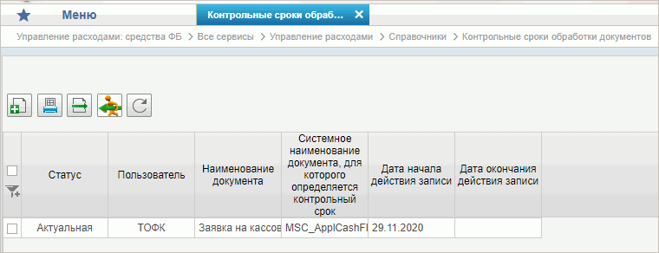
71. Справочник «Контрольные сроки обработки документов»
Перечень полей, присутствующих в справочнике по умолчанию:
- Статус;
- Пользователь;
- Наименование документа;
- Системное наименование документа, для которого определяется контрольный срок;
- Дата начала действия записи;
- Дата окончания действия записи.

Справочник «Центр компетенции»
- На панели «Меню» выбрать ветку:
- «Управление расходами: СВР – Все сервисы»;
- «Управление расходами: доведение БД – Все сервисы»;
- «Управление расходами: средства ФБ – Все сервисы – Управление расходами».
- Далее, перемещаясь по дереву навигации, развернуть ветку «Справочники».
- Выбрать справочник «Центр компетенции» (рис. 72).
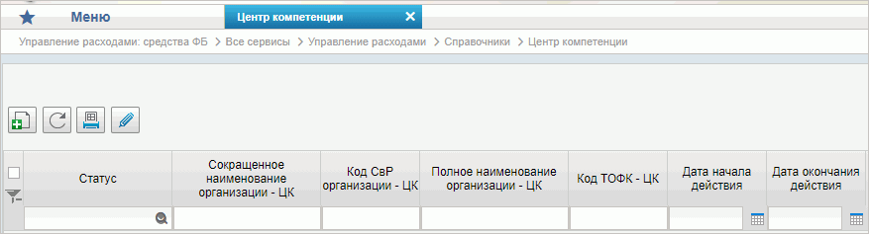
72. Справочник «Центр компетенции»
Перечень полей, присутствующих в справочнике по умолчанию:
- Статус;
- Сокращенное наименование организации – ЦК;
- Код СвР организации – ЦК;
- Полное наименование организации – ЦК;
- Код ТОФК – ЦК;
- Дата начала действия;
- Дата окончания действия.

Справочник «Связи документов»
- На панели «Меню» выбрать ветку:
- «Управление расходами: СВР – Все сервисы»;
- «Управление расходами: доведение БД – Все сервисы»;
- «Управление расходами: средства ФБ – Все сервисы – Управление расходами».
- Далее, перемещаясь по дереву навигации, развернуть ветку «Справочники».
- Выбрать справочник «Связи документов» (рис. 73).
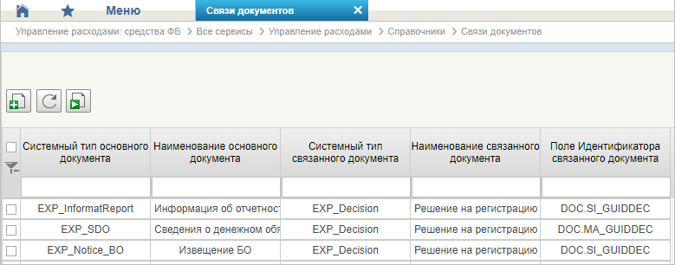
73. Справочник «Связи документов»
Перечень полей, присутствующих в справочнике по умолчанию:
- Системный тип основного документа;
- Наименование основного документа;
- Системный тип связанного документа;
- Наименование связанного документа;
- Поле Идентификатора связанного документа.

Справочник «Список организаций, которым не доступны функции формирования документов в ЕИС»
- На панели «Меню» выбрать ветку:
- «Управление расходами: СВР – Все сервисы»;
- «Управление расходами: доведение БД – Все сервисы»;
- «Управление расходами: средства ФБ – Все сервисы – Управление расходами».
- Далее, перемещаясь по дереву навигации, развернуть ветку «Справочники».
- Выбрать справочник «Список организаций, которым не доступны функции формирования документов в ЕИС» (рис. 74).
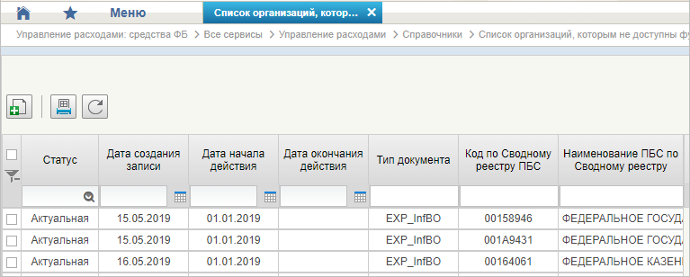
74. Справочник «Список организаций, которым не доступны функции формирования документов в ЕИС»
Перечень полей, присутствующих в справочнике по умолчанию:
- Статус;
- Дата создания записи;
- Дата начала действия;
- Дата окончания действия;
- Тип документа;
- Код по Сводному реестру ПБС;
- Наименование ПБС по Сводному реестру.

Справочник «Соответствие групп расходов и допустимых авансовых платежей»
- На панели «Меню» выбрать ветку:
- «Управление расходами: СВР – Все сервисы»;
- «Управление расходами: доведение БД – Все сервисы»;
- «Управление расходами: средства ФБ – Все сервисы – Управление расходами».
- Далее, перемещаясь по дереву навигации, развернуть ветку «Справочники».
- Выбрать справочник «Соответствие групп расходов и допустимых авансовых платежей» (рис. 75).
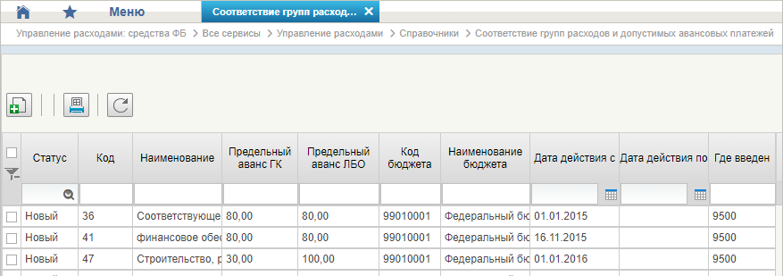
75. Справочник «Соответствие групп расходов и допустимых авансовых платежей»
Перечень полей, присутствующих в справочнике по умолчанию:
- Статус;
- Код;
- Наименование;
- Предельный аванс ГК;
- Предельный аванс ЛБО;
- Код бюджета;
- Наименование бюджета;
- Дата действия с;
- Дата действия по;
- Где введен.

Справочник «Настройки»
- На панели «Меню» выбрать ветку:
- «Управление расходами: СВР – Все сервисы»;
- «Управление расходами: доведение БД – Все сервисы»;
- «Управление расходами: средства ФБ – Все сервисы – Управление расходами».
- Далее, перемещаясь по дереву навигации, развернуть ветку «Справочники».
- Выбрать справочник «Настройки» (рис. 76).
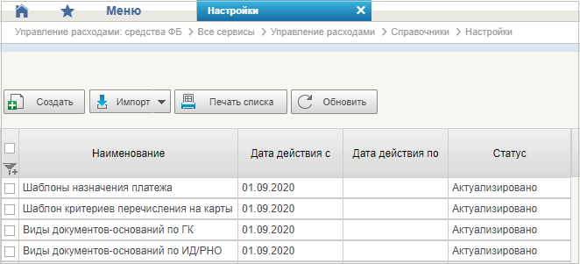
76. Справочник «Настройки»
Перечень полей, присутствующих в справочнике по умолчанию:
- Наименование;
- Дата действия с;
- Дата действия по;
- Статус.

Справочник «Перечень НПА»
- На панели «Меню» выбрать ветку:
- «Управление расходами: СВР – Все сервисы»;
- «Управление расходами: доведение БД – Все сервисы»;
- «Управление расходами: средства ФБ – Все сервисы – Управление расходами».
- Далее, перемещаясь по дереву навигации, развернуть ветку «Справочники».
- Выбрать справочник «Перечень НПА» (рис. 77).
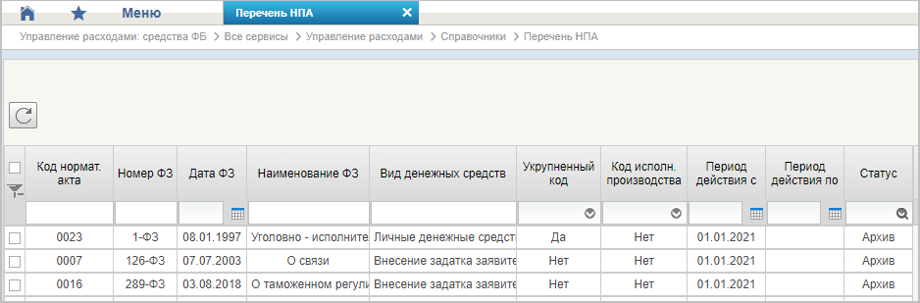
77. Справочник «Перечень НПА»
Перечень полей, присутствующих в справочнике по умолчанию:
- Код нормат. акта;
- Номер ФЗ;
- Дата ФЗ;
- Наименование ФЗ;
- Вид денежных средств;
- Укрупненный код;
- Код исполн. производства;
- Период действия с;
- Период действия по;
- Статус.

Справочник «Соответствие типов БС и ЛС»
- На панели «Меню» выбрать ветку:
- «Управление расходами: СВР – Все сервисы»;
- «Управление расходами: доведение БД – Все сервисы»;
- «Управление расходами: средства ФБ – Все сервисы – Управление расходами».
- Далее, перемещаясь по дереву навигации, развернуть ветку «Справочники».
- Выбрать справочник «Соответствие типов БС и ЛС» (рис. 78).
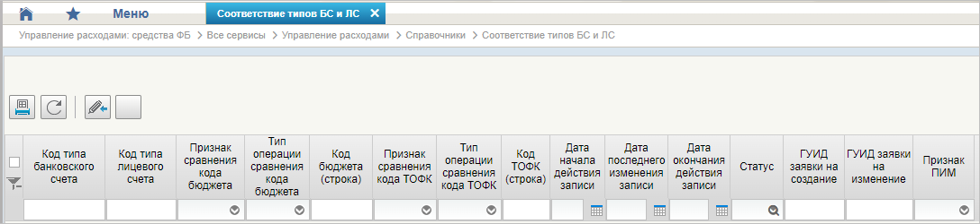
78. Справочник «Соответствие типов БС и ЛС»
Перечень полей, присутствующих в справочнике по умолчанию:
- Код типа банковского счета;
- Код типа лицевого счета;
- Признак сравнения кода бюджета;
- Тип операции сравнения кода бюджета;
- Код бюджета (строка);
- Признак сравнения кода ТОФК;
- Тип операции сравнения кода ТОФК;
- Код ТОФК (строка);
- Дата начала действия записи;
- Дата последнего изменения записи;
- Дата окончания действия записи;
- Статус;
- ГУИД заявки на создание;
- ГУИД заявки на изменение;
- Признак ПИМ.

Справочник «Банковские счета ФК»
- На панели «Меню» выбрать ветку:
- «Управление расходами: СВР – Все сервисы»;
- «Управление расходами: доведение БД – Все сервисы»;
- «Управление расходами: средства ФБ – Все сервисы – Управление расходами».
- Далее, перемещаясь по дереву навигации, развернуть ветку «Справочники».
- Выбрать справочник «Банковские счета ФК» (рис. 79).
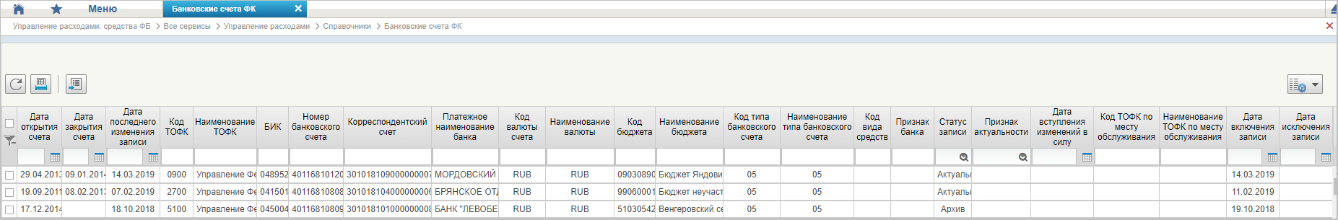
79. Справочник «Банковские счета ФК»
Перечень полей, присутствующих в справочнике по умолчанию:
- Дата открытия счета;
- Дата закрытия счета;
- Дата последнего изменения записи;
- Код ТОФК;
- Наименование ТОФК;
- БИК;
- Номер банковского счета;
- Корреспондентский счет;
- Платежное наименование банка;
- Код валюты счета;
- Наименование валюты;
- Код бюджета;
- Наименование бюджета;
- Код типа банковского счета;
- Наименование типа банковского счета;
- Код вида средств;
- Признак банка;
- Статус записи;
- Признак актуальности;
- Дата вступления изменений в силу;
- Код ТОФК по месту обслуживания;
- Наименование ТОФК по месту обслуживания;
- Дата включения записи;
- Дата исключения записи.

Справочник «Российские Банки»
- На панели «Меню» выбрать ветку:
- «Управление расходами: СВР – Все сервисы»;
- «Управление расходами: доведение БД – Все сервисы»;
- «Управление расходами: средства ФБ – Все сервисы – Управление расходами».
- Далее, перемещаясь по дереву навигации, развернуть ветку «Справочники».
- Выбрать справочник «Российские Банки» (рис. 80).
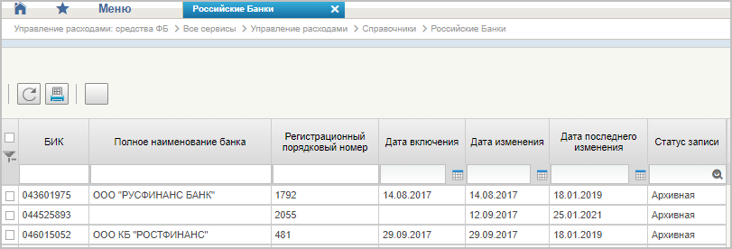
80. Справочник «Российские Банки»
Перечень полей, присутствующих в справочнике по умолчанию:
- БИК;
- Полное наименование банка;
- Регистрационный порядковый номер;
- Дата включения;
- Дата изменения;
- Дата последнего изменения;
- Статус записи.

Справочник «Соответствие центров специализации и расчетных центров»
- На панели «Меню» выбрать ветку:
- «Управление расходами: СВР – Все сервисы»;
- «Управление расходами: доведение БД – Все сервисы»;
- «Управление расходами: средства ФБ – Все сервисы – Управление расходами».
- Далее, перемещаясь по дереву навигации, развернуть ветку «Справочники».
- Выбрать справочник «Соответствие центров специализации и расчетных центров» (рис. 81).
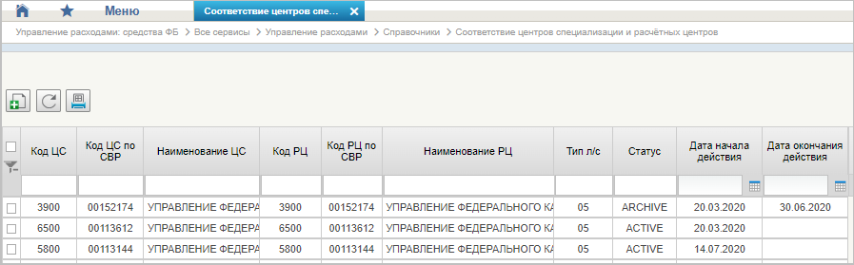
81. Справочник «Соответствие центров специализации и расчетных центров»
Перечень полей, присутствующих в справочнике по умолчанию:
- Код ЦС;
- Код ЦС по СВР;
- Наименование ЦС;
- Код РЦ;
- Код РЦ по СВР;
- Наименование РЦ;
- Тип л/с;
- Статус;
- Дата начала действия;
- Дата окончания действия.

Справочник «Соответствие банковского счета ТОФК (40116) организации, включенной в Сводный реестр»
- На панели «Меню» выбрать ветку:
- «Управление расходами: СВР – Все сервисы»;
- «Управление расходами: доведение БД – Все сервисы»;
- «Управление расходами: средства ФБ – Все сервисы – Управление расходами».
- Далее, перемещаясь по дереву навигации, развернуть ветку «Справочники».
- Выбрать справочник «Соответствие банковского счета ТОФК (40116) организации, включенной в Сводный реестр» (рис. 82).
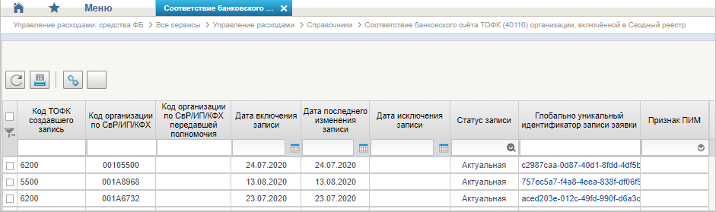
82. Справочник «Соответствие банковского счета ТОФК (40116) организации, включенной в Сводный реестр»
Перечень полей, присутствующих в справочнике по умолчанию:
- Код ТОФК, создавшего запись;
- Код организации по СвР/ИП/КФХ;
- Код организации по СвР/ИП/КФХ, передавшей полномочия;
- Дата включения записи;
- Дата последнего изменения записи;
- Дата исключения записи;
- Статус записи;
- Глобально уникальный идентификатор записи заявки;
- Признак ПИМ.

Справочник «Составы управлений Федерального Казначейства»
- На панели «Меню» выбрать ветку:
- «Управление расходами: СВР – Все сервисы»;
- «Управление расходами: доведение БД – Все сервисы»;
- «Управление расходами: средства ФБ – Все сервисы – Управление расходами».
- Далее, перемещаясь по дереву навигации, развернуть ветку «Справочники».
- Выбрать справочник «Составы управлений Федерального Казначейства» (рис. 83).
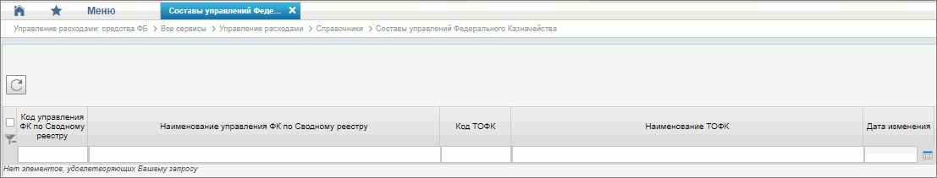
83. Справочник «Составы управлений Федерального Казначейства»
Перечень полей, присутствующих в справочнике по умолчанию:
- Код управления ФК по Сводному реестру;
- Наименование управления ФК по Сводному реестру;
- Код ТОФК;
- Наименование ТОФК;
- Дата изменения.

Справочник «Банковские карты»
- На панели «Меню» выбрать ветку:
- «Управление расходами: СВР – Все сервисы»;
- «Управление расходами: доведение БД – Все сервисы»;
- «Управление расходами: средства ФБ – Все сервисы – Управление расходами».
- Далее, перемещаясь по дереву навигации, развернуть ветку «Справочники».
- Выбрать справочник «Банковские карты» (рис. 84).
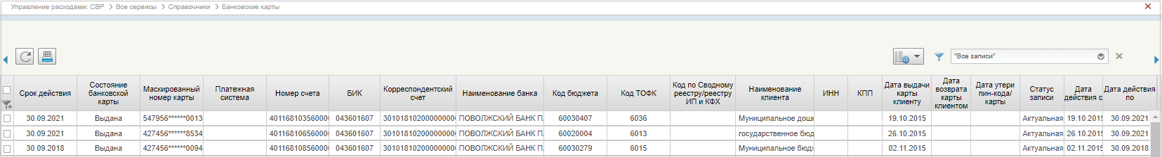
84. Справочник «Банковские карты»
Перечень полей, присутствующих в справочнике по умолчанию:
- Срок действия;
- Состояние банковской карты;
- Маскированный номер карты;
- Платежная система;
- Номер счета;
- БИК;
- Корреспондентский счет;
- Наименование банка;
- Код бюджета;
- Код ТОФК;
- Код по Сводному реестру/реестру ИП и КФХ;
- Наименование клиента;
- ИНН;
- КПП;
- Дата выдачи карты клиенту;
- Дата возврата карты клиентом;
- Дата утери пин-кода/карты;
- Статус записи;
- Дата действия с;
- Дата действия по.

Справочник «Основания платежа»
- На панели «Меню» выбрать ветку:
- «Управление расходами: СВР – Все сервисы»;
- «Управление расходами: доведение БД – Все сервисы»;
- «Управление расходами: средства ФБ – Все сервисы – Управление расходами».
- Далее, перемещаясь по дереву навигации, развернуть ветку «Справочники».
- Выбрать справочник «Основания платежа» (рис. 85).
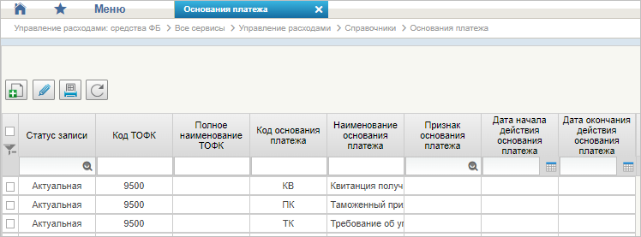
85. Справочник «Основания платежа»
Перечень полей, присутствующих в справочнике по умолчанию:
- Статус записи;
- Код ТОФК;
- Полное наименование ТОФК;
- Код основания платежа;
- Наименование основания платежа;
- Признак основания платежа;
- Дата начала действия основания платежа;
- Дата окончания действия основания платежа.

Справочник «Статусы плательщика»
- На панели «Меню» выбрать ветку:
- «Управление расходами: СВР – Все сервисы»;
- «Управление расходами: доведение БД – Все сервисы»;
- «Управление расходами: средства ФБ – Все сервисы – Управление расходами».
- Далее, перемещаясь по дереву навигации, развернуть ветку «Справочники».
- Выбрать справочник «Статусы плательщика» (рис. 86).
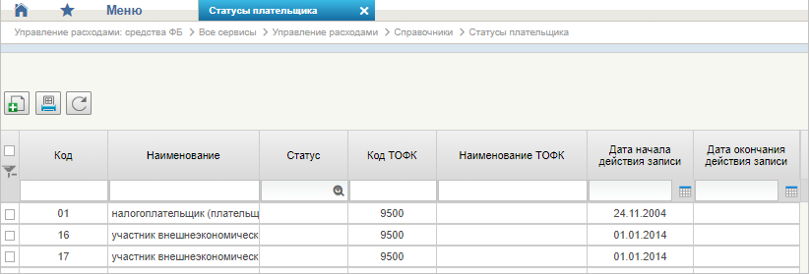
86. Справочник «Статусы плательщика»
Перечень полей, присутствующих в справочнике по умолчанию:
- Код;
- Наименование;
- Статус;
- Код ТОФК;
- Наименование ТОФК;
- Дата начала действия записи;
- Дата окончания действия записи.

Справочник «Реестр ИП и КФХ»
- На панели «Меню» выбрать ветку:
- «Управление расходами: СВР – Все сервисы»;
- «Управление расходами: доведение БД – Все сервисы»;
- «Управление расходами: средства ФБ – Все сервисы – Управление расходами».
- Далее, перемещаясь по дереву навигации, развернуть ветку «Справочники».
- Выбрать справочник «Реестр ИП и КФХ» (рис. 87).
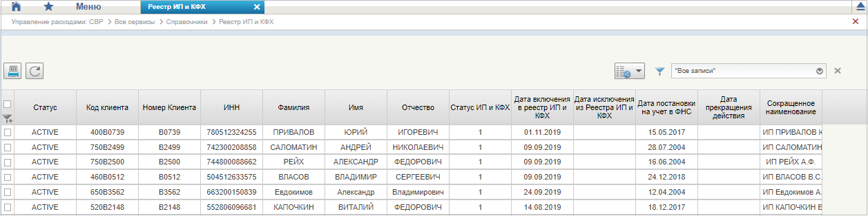
87. Справочник «Реестр ИП и КФХ»
Перечень полей, присутствующих в справочнике по умолчанию:
- Статус;
- Код клиента;
- Номер Клиента;
- ИНН;
- Фамилия;
- Имя;
- Отчество;
- Статус ИП и КФХ;
- Дата включения в реестр ИП и КФХ;
- Дата постановки на учет в ФНС;
- Дата прекращения действия;
- Сокращенное наименование.

Справочник «Версии документов (отчетов)»
- На панели «Меню» выбрать ветку:
- «Управление расходами: СВР – Все сервисы»;
- «Управление расходами: доведение БД – Все сервисы»;
- «Управление расходами: средства ФБ – Все сервисы – Управление расходами».
- Далее, перемещаясь по дереву навигации, развернуть ветку «Справочники».
- Выбрать справочник «Версии документов (отчетов)» (рис. 88).
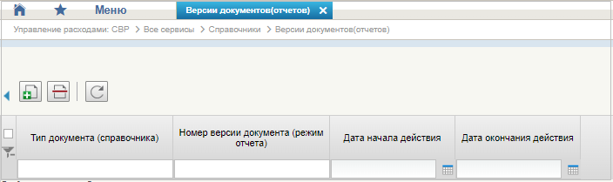
88. Справочник «Версии документов (отчетов)»
Перечень полей, присутствующих в справочнике по умолчанию:
- Тип документа (справочника);
- Номер версии документа (режим отчета);
- Дата начала действия;
- Дата окончания действия.

Справочник «Правила определения группы рискоемкости»
- На панели «Меню» выбрать ветку:
- «Управление расходами: СВР – Все сервисы»;
- «Управление расходами: доведение БД – Все сервисы»;
- «Управление расходами: средства ФБ – Все сервисы – Управление расходами».
- Далее, перемещаясь по дереву навигации, развернуть ветку «Справочники».
- Выбрать справочник «Правила определения группы рискоемкости» (рис. 89).
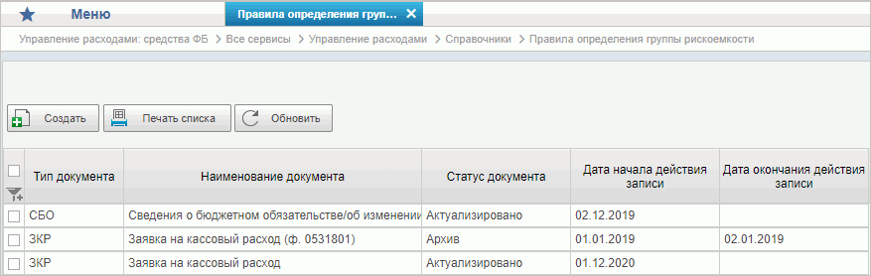
89. Справочник «Правила определения группы рискоемкости»
Перечень полей, присутствующих в справочнике по умолчанию:
- Тип документа;
- Наименование документа;
- Статус документа;
- Дата начала действия записи;
- Дата окончания действия записи.

Справочник «Разделы лицевого счета»
- На панели «Меню» выбрать ветку:
- «Управление расходами: СВР – Все сервисы»;
- «Управление расходами: доведение БД – Все сервисы»;
- «Управление расходами: средства ФБ – Все сервисы – Управление расходами».
- Далее, перемещаясь по дереву навигации, развернуть ветку «Справочники».
- Выбрать справочник «Разделы лицевого счета» (рис. 90).
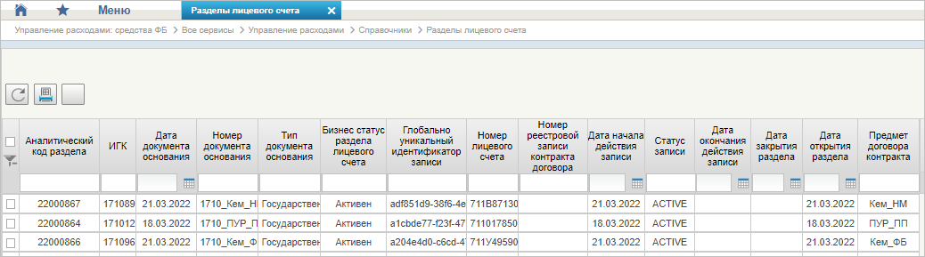
90. Справочник «Разделы лицевого счета»
Перечень полей, присутствующих в справочнике по умолчанию:
- Аналитический код раздела;
- ИГК;
- Дата документа-основания;
- Номер документа-основания;
- Тип документа-основания;
- Бизнес-статус раздела лицевого счета;
- Глобально уникальный идентификатор записи;
- Номер лицевого счета;
- Номер реестровой записи контракта договора;
- Дата начала действия записи;
- Статус записи;
- Дата окончания действия записи;
- Дата закрытия раздела;
- Дата открытия раздела;
- Предмет договора контракта.

Справочник «Национальные (федеральные) проекты»
- На панели «Меню» выбрать ветку:
- «Управление расходами: СВР – Все сервисы»;
- «Управление расходами: доведение БД – Все сервисы»;
- «Управление расходами: средства ФБ – Все сервисы – Управление расходами».
- Далее, перемещаясь по дереву навигации, развернуть ветку «Справочники».
- Выбрать справочник «Национальные (федеральные) проекты» (рис. 91).
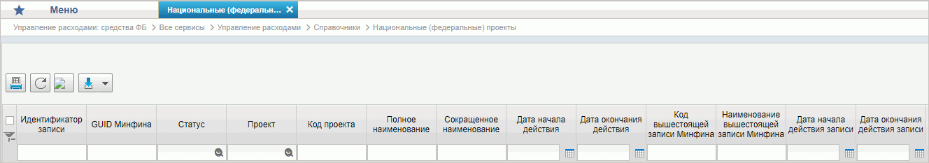
91. Справочник «Национальные (федеральные) проекты»
Перечень полей, присутствующих в справочнике по умолчанию:
- Идентификатор записи;
- GUID Минфина;
- Статус;
- Проект;
- Код проекта;
- Полное наименование;
- Сокращенное наименование;
- Дата начала действия;
- Дата окончания действия;
- Код вышестоящей записи Минфина;
- Наименование вышестоящей записи Минфина;
- Дата начала действия записи;
- Дата окончания действия записи.

Справочник «Реестр приостанавливаемых операций»
- На панели «Меню» выбрать ветку:
- «Управление расходами: СВР – Все сервисы»;
- «Управление расходами: доведение БД – Все сервисы»;
- «Управление расходами: средства ФБ – Все сервисы – Управление расходами».
- Далее, перемещаясь по дереву навигации, развернуть ветку «Справочники».
- Выбрать справочник «Реестр приостанавливаемых операций» (рис. 92).
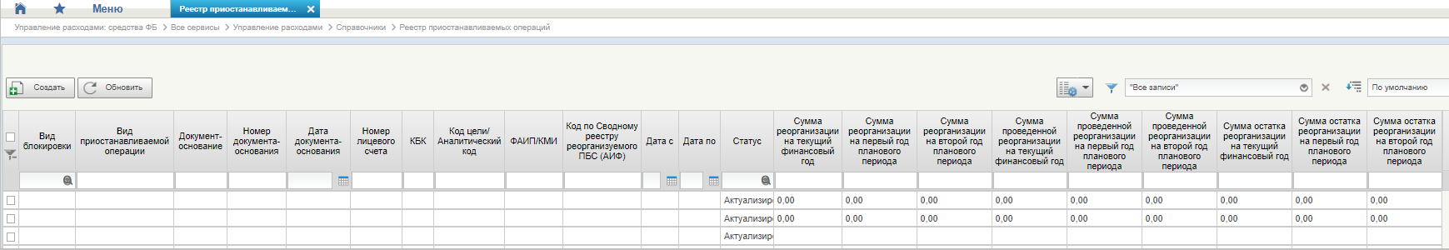
92. Справочник «Реестр приостанавливаемых операций»
Перечень полей, присутствующих в справочнике по умолчанию:
- Вид блокировки;
- Вид приостанавливаемой операции;
- Документ-основание;
- Номер документа-основания;
- Дата документа-основания;
- Номер лицевого счета;
- КБК;
- Код цели/Аналитический код;
- ФАИП/КМИ;
- Код по Сводному реестру реорганизуемого ПБС (АИФ);
- Дата с;
- Дата по;
- Статус;
- Сумма реорганизации на текущий финансовый год;
- Сумма реорганизации на первый год планового периода;
- Сумма реорганизации на второй год планового периода;
- Сумма проведенной реорганизации на текущий финансовый год;
- Сумма проведенной реорганизации на первый год планового периода;
- Сумма проведенной реорганизации на второй год планового периода;
- Сумма остатка реорганизации на текущий финансовый год;
- Сумма остатка реорганизации на первый год планового периода;
- Сумма остатка реорганизации на второй год планового периода.

Справочник «Аналитические коды доходов и источников»
- На панели «Меню» выбрать ветку:
- «Управление расходами: СВР – Все сервисы»;
- «Управление расходами: доведение БД – Все сервисы»;
- «Управление расходами: средства ФБ – Все сервисы – Управление расходами».
- Далее, перемещаясь по дереву навигации, развернуть ветку «Справочники».
- Выбрать справочник «Аналитические коды доходов и источников» (рис. 93).
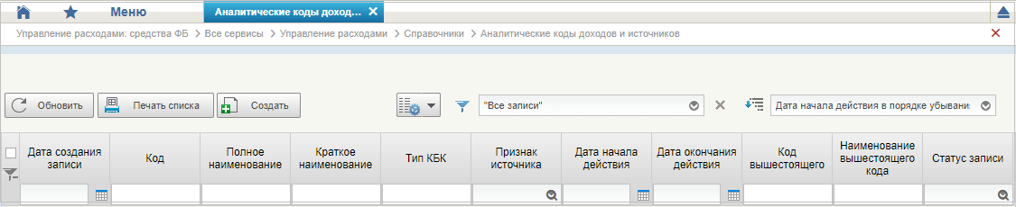
93. Справочник «Аналитические коды доходов и источников»
Перечень полей, присутствующих в справочнике по умолчанию:
- Дата создания записи;
- Код;
- Полное наименование;
- Краткое наименование;
- Тип КБК;
- Признак источника;
- Дата начала действия;
- Дата окончания действия;
- Код вышестоящего;
- Наименование вышестоящего кода;
- Статус записи.

Справочник «Виды деятельности (источники средств)»
- На панели «Меню» выбрать ветку:
- «Управление расходами: СВР – Все сервисы»;
- «Управление расходами: доведение БД – Все сервисы»;
- «Управление расходами: средства ФБ – Все сервисы – Управление расходами».
- Далее, перемещаясь по дереву навигации, развернуть ветку «Справочники».
- Выбрать справочник «Виды деятельности (источники средств)» (рис. 94).
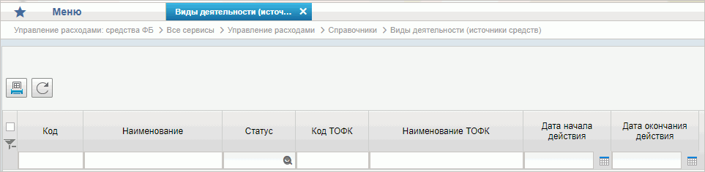
94. Справочник «Виды деятельности (источники средств)»
Перечень полей, присутствующих в справочнике по умолчанию:
- Код;
- Наименование;
- Статус;
- Код ТОФК;
- Наименование ТОФК;
- Дата начала действия;
- Дата окончания действия.

Справочник «Символы кассовой отчетности»
- На панели «Меню» выбрать ветку:
- «Управление расходами: СВР – Все сервисы»;
- «Управление расходами: доведение БД – Все сервисы»;
- «Управление расходами: средства ФБ – Все сервисы – Управление расходами».
- Далее, перемещаясь по дереву навигации, развернуть ветку «Справочники».
- Выбрать справочник «Символы кассовой отчетности» (рис. 95).
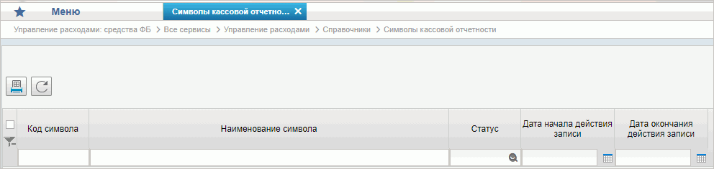
95. Справочник «Символы кассовой отчетности»
Перечень полей, присутствующих в справочнике по умолчанию:
- Код символа;
- Наименование символа;
- Статус;
- Дата начала действия записи;
- Дата окончания действия записи.

Справочник «Книга регистрации казначейских счетов»
- На панели «Меню» выбрать ветку:
- «Управление расходами: СВР – Все сервисы»;
- «Управление расходами: доведение БД – Все сервисы»;
- «Управление расходами: средства ФБ – Все сервисы – Управление расходами».
- Далее, перемещаясь по дереву навигации, развернуть ветку «Справочники».
- Выбрать справочник «Книга регистрации казначейских счетов» (рис. 96).
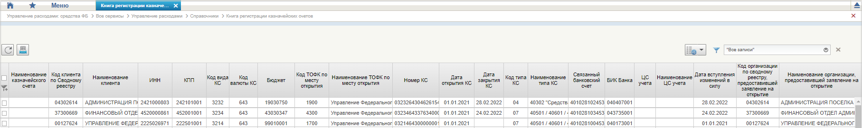
96. Справочник «Книга регистрации казначейских счетов»
Перечень полей, присутствующих в справочнике по умолчанию:
- Наименование казначейского счета;
- Код клиента по Сводному реестру;
- Наименование клиента;
- ИНН;
- КПП;
- Код вида КС;
- Код валюты КС;
- Бюджет;
- Код ТОФК по месту открытия;
- Наименование ТОФК по месту открытия;
- Номер КС;
- Дата открытия КС;
- Дата закрытия КС;
- Код типа КС;
- Наименование типа КС;
- Связанный банковский счет;
- БИК Банка;
- ЦС учета;
- Наименование ЦС учета;
- Дата вступления изменений в силу;
- Код организации по сводному реестру, предоставившей заявление на открытие;
- Наименование организации, предоставившей заявление на открытие;
- Статус КС;
- Статус записи;
- Признак актуальности;
- Дата начала действия записи;
- Дата окончания действия записи;
- Основание изменения записи;
- Признак перехода Клиента на НПС;
- Дата перехода Клиента на НПС.

Справочник «Перечень специализаций»
- На панели «Меню» выбрать ветку:
- «Управление расходами: СВР – Все сервисы»;
- «Управление расходами: доведение БД – Все сервисы»;
- «Управление расходами: средства ФБ – Все сервисы – Управление расходами».
- Далее, перемещаясь по дереву навигации, развернуть ветку «Справочники».
- Выбрать справочник «Перечень специализаций» (рис. 97).
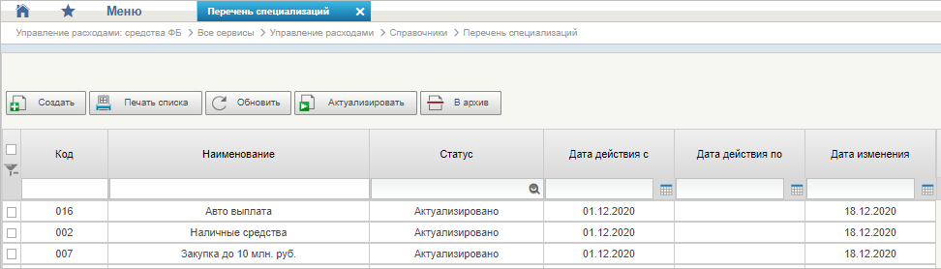
97. Справочник «Перечень специализаций»
Перечень полей, присутствующих в справочнике по умолчанию:
- Код;
- Наименование;
- Статус;
- Дата действия с;
- Дата действия по;
- Дата изменения.

Справочник «Соответствия кодов видов расходов кодам видов выплат на банковские карты «Мир» физических лиц»
- На панели «Меню» выбрать ветку:
- «Управление расходами: СВР – Все сервисы»;
- «Управление расходами: доведение БД – Все сервисы»;
- «Управление расходами: средства ФБ – Все сервисы – Управление расходами».
- Далее, перемещаясь по дереву навигации, развернуть ветку «Справочники».
- Выбрать справочник «Соответствия кодов видов расходов кодам видов выплат на банковские карты «Мир» физических лиц» (рис. 98).
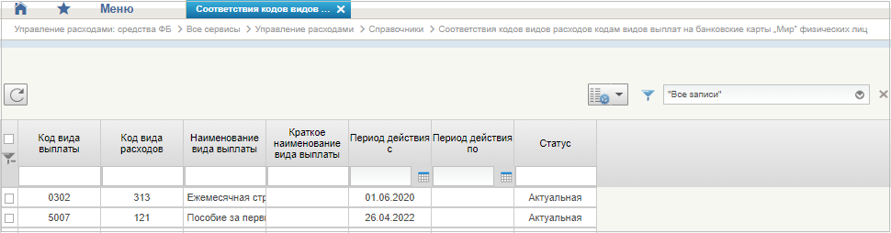
98. Справочник «Соответствия кодов видов расходов кодам видов выплат на банковские карты «Мир» физических лиц»
Перечень полей, присутствующих в справочнике по умолчанию:
- Код вида выплаты;
- Код вида расходов;
- Наименование вида выплаты;
- Краткое наименование вида выплаты;
- Период действия с;
- Период действия по;
- Статус.

Справочник «Коды субсидий НУБП»
- На панели «Меню» выбрать ветку:
- «Управление расходами: СВР – Все сервисы»;
- «Управление расходами: доведение БД – Все сервисы»;
- «Управление расходами: средства ФБ – Все сервисы – Управление расходами».
- Далее, перемещаясь по дереву навигации, развернуть ветку «Справочники».
- Выбрать справочник «Коды субсидий НУБП» (рис. 99).
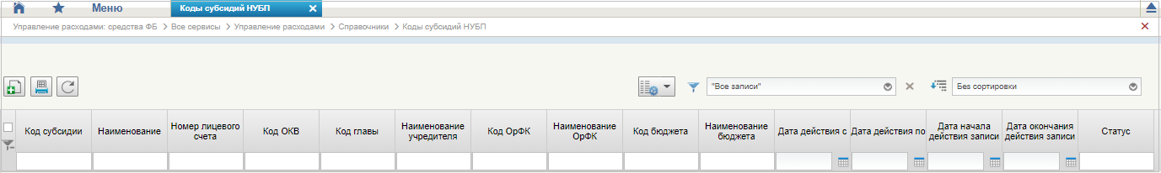
99. Справочник «Коды субсидий НУБП»
Перечень полей, присутствующих в справочнике по умолчанию:
- Код субсидии;
- Наименование;
- Номер лицевого счета;
- Код ОКВ;
- Код главы;
- Наименование учредителя;
- Код ОрФК;
- Наименование ОрФК;
- Код бюджета;
- Наименование бюджета;
- Дата действия с;
- Дата действия по;
- Дата начала действия записи;
- Дата окончания действия записи;
- Статус.

Справочник «Курсы валют»
- На панели «Меню» выбрать ветку:
- «Управление расходами: СВР – Все сервисы»;
- «Управление расходами: доведение БД – Все сервисы»;
- «Управление расходами: средства ФБ – Все сервисы – Управление расходами».
- Далее, перемещаясь по дереву навигации, развернуть ветку «Справочники».
- Выбрать справочник «Курсы валют» (рис. 100).
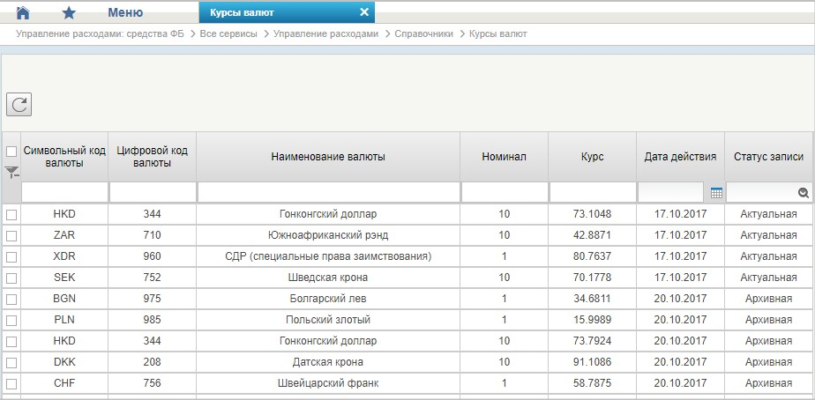
100. Справочник «Курсы валют»
Перечень полей, присутствующий в справочнике по умолчанию:
- Символьный код валюты;
- Цифровой код валюты;
- Наименование валюты;
- Номинал;
- Курс;
- Дата действия;
- Статус записи.

Справочник «Склонения валютных единиц»
- На панели «Меню» выбрать ветку:
- «Управление расходами: СВР – Все сервисы»;
- «Управление расходами: доведение БД – Все сервисы»;
- «Управление расходами: средства ФБ – Все сервисы – Управление расходами».
- Далее, перемещаясь по дереву навигации, развернуть ветку «Справочники».
- Выбрать справочник «Склонения валютных единиц» (рис. 101).
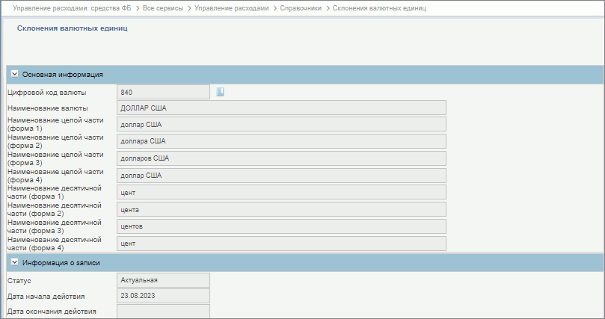
101. Справочник «Склонения валютных единиц»
Перечень полей, присутствующий в справочнике по умолчанию:
- раздел «Основная информация»:
- Цифровой код валюты;
- Наименование валюты;
- Наименование целой части (форма 1/2/3/4);
- Наименование десятичной части (форма 1/2/3/4);
- раздел «Информация о записи»:
- Статус;
- Дата начала действия;
- Дата окончания действия.

Справочник «Информационные системы»
- На панели «Меню» выбрать ветку:
- «Управление расходами: СВР – Все сервисы»;
- «Управление расходами: доведение БД – Все сервисы»;
- «Управление расходами: средства ФБ – Все сервисы – Управление расходами».
- Далее, перемещаясь по дереву навигации, развернуть ветку «Справочники».
- Выбрать справочник «Информационные системы» (рис. 102).
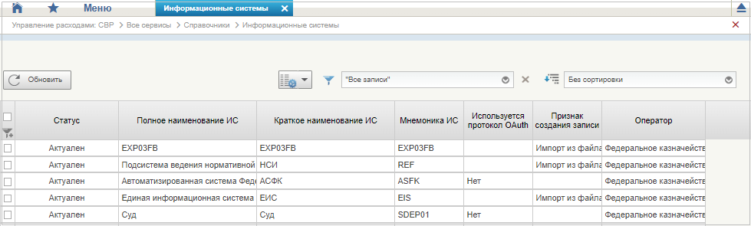
102. Справочник «Информационные системы»
Перечень полей, присутствующих в справочнике по умолчанию:
- Статус;
- Полное наименование ИС;
- Краткое наименование ИС;
- Мнемоника ИС;
- Используется протокол OAuth;
- Оператор.

Справочник «Перечень бюджетов (МинФин)»
- На панели «Меню» выбрать ветку:
- «Управление расходами: СВР – Все сервисы»;
- «Управление расходами: доведение БД – Все сервисы»;
- «Управление расходами: средства ФБ – Все сервисы – Управление расходами».
- Далее, перемещаясь по дереву навигации, развернуть ветку «Справочники».
- Выбрать справочник «Перечень бюджетов (МинФин)» (рис. 103).
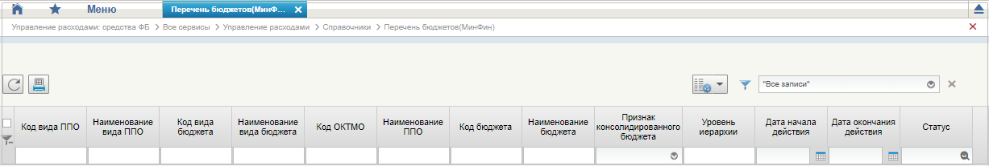
103. Справочник «Перечень бюджетов (МинФин)»
Перечень полей, присутствующих в справочнике по умолчанию:
- Код вида ППО;
- Наименование вида ППО;
- Код вида бюджета;
- Наименование вида бюджета;
- Код ОКТМО;
- Наименование ППО;
- Код бюджета;
- Наименование бюджета;
- Признак консолидированного бюджета;
- Уровень иерархии;
- Дата начала действия;
- Дата окончания действия;
- Статус.

Предоставление формуляра «Информация об отчетности» ГРБС

Создание экземпляра формуляра «Информация об отчетности»
Для создания нового экземпляра формуляра «Информация об отчетности» необходимо выполнить следующие действия:
- Авторизоваться в ЛК ЭБ. В навигаторе выбрать папку «Управление расходами: средства ФБ – Все сервисы – Управление расходами – Компонент формирования реестра соглашений – Отчеты по реестру соглашений – Информация об отчетности – Все документы (Клиент)».
- Нажать кнопку (Создать новый документ).
- Откроется диалоговое окно с сообщением: «С 01.01.2019 „Информация об отчетности” формируется в подсистеме Бюджетного планирования. Продолжить?». Для продолжения работы требуется нажать кнопку «Да».
- Откроется ВФ документа в режиме редактирования с предзаполненными автоматически данными (рис. 104-106).
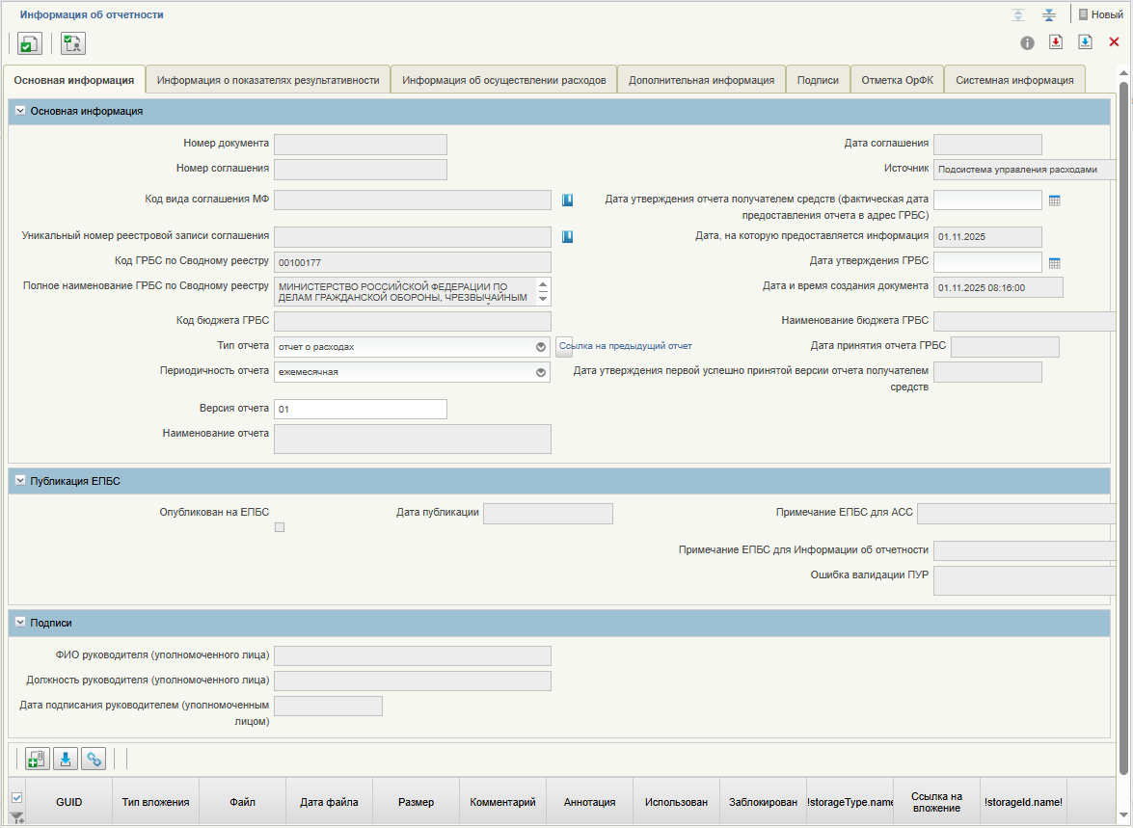
104. ВФ «Информация об отчетности», вкладка «Основная информация»
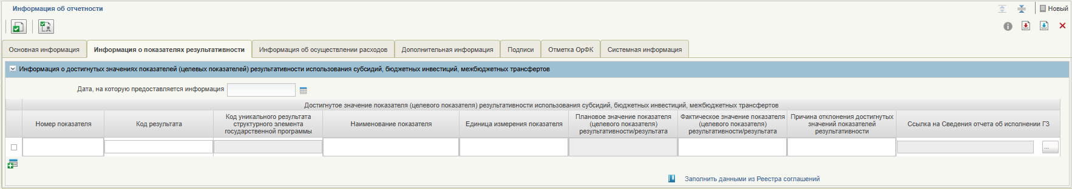
105. ВФ «Информация об отчетности», вкладка «Информация о показателях результативности»
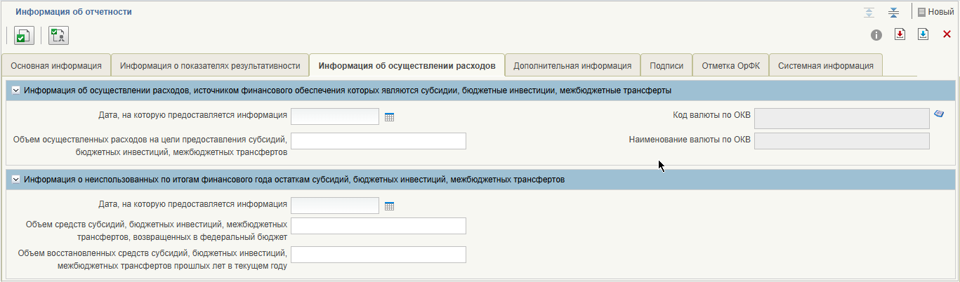
106. ВФ «Информация об отчетности», вкладка «Информация об осуществлении расходов»
Описание правил заполнения обязательных полей при ручном вводе приведено в таблице 9. Реквизиты, не указанные в таблице, заполняются автоматически.
9. Правила заполнения реквизитов формуляра «Информация об отчетности»
Наименование реквизита | Правила заполнения реквизита
Вкладка «Основная информация»
Код вида соглашения МФ | Выбор значения из справочника «Виды соглашений».  Отображается значение реквизита «Код»
Уникальный номер реестровой записи соглашения | Выбор записи из документа «Актуальное состояние сведений о соглашении»
Причина отзыва | Заполняется при вызове функции «Отозвать». В иных случаях недоступно для редактирования
Тип отчета | Выбор значения из выпадающего списка:  - «отчет о достижении значений показателей результативности»;  - «отчет о расходах»;  - «иной отчет»
Периодичность отчета | Выбор значения из выпадающего списка:  - «ежемесячная;  - «ежеквартальная»;  - «полугодовая»;  - «годовая»;  - «иная»
Версия отчета | Заполняется вручную
Дата утверждения отчета получателем средств (фактическая дата предоставления отчета в адрес ГРБС) | Заполняется вручную или выбором из календаря фактической датой предоставления отчета в адрес ГРБС
Дата, на которую предоставляется информация | Заполняется текущей системной датой
Дата утверждения ГРБС | Заполняется вручную или выбором из календаря датой утверждения документа ГРБС
Уровень конфиденциальности | Указывается уровень конфиденциальности из списка возможных значений:  - «Несекретно»;  - «Для служебного пользования».  По умолчанию заполняется значением «Несекретно»
Наименование отчета | Заполняется вручную
Вкладка «Информация о показателях результативности»
Раздел «Информация о достигнутых значениях показателей (целевых показателей) результативности использования субсидий, бюджетных инвестиций, межбюджетных трансфертов»
Дата, на которую предоставляется информация | Заполняется вручную или выбором из календаря
Табличная часть
Номер показателя | Заполняется вручную
Код результата | Заполняется вручную
Наименование показателя | Заполняется вручную
Единица измерения показателя | Заполняется вручную
Фактическое значение показателя (целевого показателя) результативности/результата | Заполняется вручную
Причина отклонения достигнутых значений показателей результативности | Заполняется вручную
Вкладка «Информация об осуществлении расходов»
Раздел не заполняется при указании в реквизите «Код вида соглашения (договора, нормативного правового акта)» значения, отличного от «020», «031», «032» или «033»
Раздел «Информация об осуществлении расходов, источником финансового обеспечения которых являются субсидии, бюджетные инвестиции, межбюджетные трансферты»
Дата, на которую предоставляется информация | Заполняется вручную или выбором из календаря
Код валюты по ОКВ | Заполняется вручную при выборе типа отчета «отчет о расходах» путем выбора из справочника ОКВ
Наименование валюты по ОКВ | Заполняется автоматически при выборе типа отчета «отчет о расходах» после заполнения поля «Код валюты по ОКВ»
Объем осуществленных расходов на цели предоставления субсидий, бюджетных инвестиций, межбюджетных трансфертов | Заполняется вручную. При отсутствии указывается 0.00
Раздел «Информация о неиспользованных по итогам финансового года остаткам субсидий, бюджетных инвестиций, межбюджетных трансфертов»
Дата, на которую предоставляется информация | Заполняется вручную или выбором из календаря
Объем средств субсидий, бюджетных инвестиций, межбюджетных трансфертов, возвращенных в федеральный бюджет | Заполняется вручную. При отсутствии указывается 0.00
Объем восстановленных средств субсидий, бюджетных инвестиций, межбюджетных трансфертов прошлых лет в текущем году | Заполняется вручную. При отсутствии указывается 0.00
Остальные вкладки заполняются стандартным образом для всех экземпляров формуляров ПУР ЭБ
- Нажать кнопку (Сохранить изменения и закрыть окно).
После автоматической проверки системой документ примет статус «Новый».

Направление экземпляра формуляра «Информация об отчетности» на согласование и/или на утверждение
Для направления экземпляра формуляра «Информация об отчетности» на согласование и/или на утверждение необходимо выполнить следующие действия:
- Авторизоваться в ЛК ЭБ. В навигаторе выбрать папку «Управление расходами: средства ФБ – Все сервисы – Управление расходами – Компонент формирования реестра соглашений – Отчеты по реестру соглашений – Информация об отчетности – Все документы (Клиент)».
- Для отправки экземпляра формуляра на согласование и/или утверждение на СФ на панели инструментов нажать кнопку «Направить на согласование». В появившемся диалоговом окне указать согласующего и утверждающего.
В случае успешного выполнения операции статус экземпляра формуляра изменится на «На согласовании».
- Для согласования экземпляра формуляра на СФ установить чекбокс напротив документа на статусе «На согласовании». На панели инструментов нажать кнопку (Согласовать). В открывшемся диалоговом окне нажать кнопку «Согласовать».
Статус экземпляра формуляра изменится на «На утверждении».
- Для утверждения экземпляра формуляра на СФ установить чекбокс напротив документа на статусе «На утверждении». На панели инструментов нажать кнопку (Утвердить).
Статус экземпляра формуляра изменится на «Утвержден».

Возврат экземпляра формуляра «Информация об отчетности» со статусов «Согласование», «Утверждение», «Утвержден»
Для того, чтобы отозвать документ «Информация об отчетности», необходимо:
- Выполнить действия из пунктов 5.5.1 и 5.5.2.
- На СФ с помощью чекбокса выделить документ на статусе «На согласовании»/«На утверждении», нажать кнопку «Отозвать» и указать причину, по которой документ будет отозван.
Документ изменит статус на «Отозван», решение о регистрации перейдет на статус «Архив».
Для продолжения работы с документом можно нажать кнопку «Взять в работу» на панели инструментов, статус документа изменится на «Новый», а документ станет доступен для редактирования.

Печать экземпляра формуляра «Информация об отчетности»
Для отправки на печать экземпляра формуляра «Информация об отчетности» необходимо выполнить следующие действия:
- Авторизоваться в ЛК ЭБ. В навигаторе выбрать папку «Управление расходами: средства ФБ – Все сервисы – Управление расходами – Компонент формирования реестра соглашений – Отчеты по реестру соглашений – Информация об отчетности – Все документы (Клиент)».
- На открывшейся списковой форме курсором выделить нужный экземпляр формуляра независимо от его статуса и нажать кнопку «Печать документа», выбрать формат файла для печати: PDF, XLS, ODS, ODT или RTF. Будет сформирована печатная форма документа в выбранном формате.

Контроль сроков обработки документов
В ПУР ЭБ осуществляется возможность контроля сроков обработки документов с помощью справочника «Контрольные сроки обработки документов в ПУР ЭБ».
Контроль определяет конкретную дату окончания срока обработки документа, установленную НПА, или количество рабочих дней, требующихся для обработки документа пользователем.
Контрольный срок определяется на списковой форме документа в колонке «Срок обработки документа по НПА (Клиент)», а фактический срок – в колонке «Факт соблюдения срока (Клиент)».
При этом для поля «Срок обработки документа по НПА (Клиент)» осуществляется подсветка красным цветом, в случае если соответственно поле «Факт соблюдения срока (Клиент)» заполнено значением «Пусто» и значение поля «Срок обработки документа по НПА (Клиент)» меньше системной даты.
Для поля «Факт соблюдения срока (Клиент)» осуществляется подсветка красным цветом, в случае если соответственно поле «Факт соблюдения срока (Клиент)» заполнено значением «Нарушен».
Данные колонки по умолчанию не отображаются на СФ. Чтобы включить их отображение, необходимо выполнить действия, описанные в п. 5.3.1.

Просмотр электронной подписи документа
Описание функциональности по визуальному отображению электронного документа, подписанного электронной подписью, включая визуализацию данной электронной подписи, содержащую информацию о подписании документа электронной подписью, а также о номере, владельце и периоде действия сертификата ключа проверки электронной подписи, приведено в документе «Руководство работников (представителей) участников системы «Электронный бюджет» по работе с подсистемой системы «Электронный бюджет» на ПОИ. Указанная функциональность реализована средствами ПОИ для всех функциональных подсистем ГИИС «Электронный бюджет».

Описание функциональности для обмена пользовательскими информационными сообщениями
Описание функциональности для обмена пользовательскими информационными сообщениями представлено в документе «Руководство работников (представителей) участников системы «Электронный бюджет» по работе с подсистемой системы «Электронный бюджет» на подсистему обеспечения интеграции подсистем (компонентов, модулей) государственной интегрированной информационной системы управления общественными финансами «Электронный бюджет», оператором которых является Федеральное казначейство.

Описание действий работника в случае аварийных ситуаций
С целью оперативного уведомления службы сопровождения о возникающих сбоях и инцидентах в работе системы используется функция отправки пользователем сообщения о возникшей проблеме в систему управления эксплуатации ФК. На основании полученного сообщения о нештатном функционировании системы СУЭ автоматически зарегистрирует инцидент в системе учета. Доставка сообщения в СУЭ осуществляется по протоколу электронной почты SMTP. Адрес электронной почты получателя сообщения о проблеме указывается в настройках системы, доступных администратору Портала. Тема электронного письма будет содержать следующий текст: «[EB Portal] Личный кабинет ЭБ – Постановка на сопровождение».
Основными способами обращений пользователей в диспетчерскую службу УФК/Единый контактный центр являются:
- телефон службы поддержки 8 (800) 301-07-77;
- электронная почта support_eb@roskazna.ru;
- Портал самообслуживания СУЭ (ПУПЭ);
- Портал УФОС – в случае частичной неработоспособности;
- иной способ связи.
Прием, регистрацию и первичную обработку заявок, поступивших по телефону, осуществляют Диспетчер УФК/Операторы ЕКЦ. Заявки, поступающие посредством электронной почты и через Портал самообслуживания СУЭ (ПУПЭ), регистрируются в ПУПЭ СУЭ ФК автоматически, Диспетчер УФК/Операторы ЕКЦ осуществляют их последующую обработку.
Вызов формы обращения в техническую поддержку с помощью Портала возможен по кнопке «Техническая поддержка», расположенной на панели главного меню портала в верхнем правом углу (рис. 107).
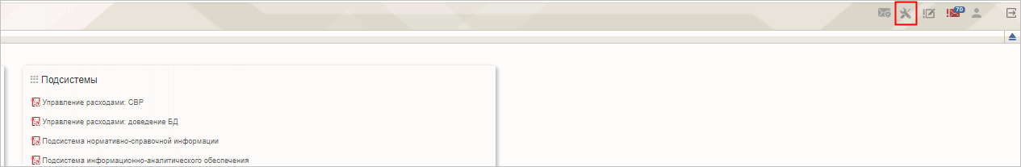
107. Кнопка «Техническая поддержка»
Откроется диалоговое окно для создания обращения (рис. 108).
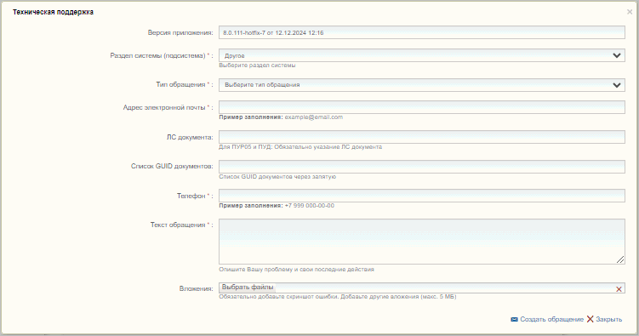
108. Диалоговое окно «Техническая поддержка»
В открывшемся диалоговом окне необходимо заполнить следующие обязательные поля:
- «Раздел системы (подсистема)» – выбирается подсистема, в рамках работы с которой возникли затруднения, по умолчанию заполняется значением текущей открытой подсистемы;
- «Тип обращения» – выбирается из значений: «Запрос на консультацию», «Инцидент», «Запрос на обслуживание»;
- «Адрес электронной почты» – указывается актуальный e-mail пользователя;
- «Телефон» – указывается номер телефона пользователя;
- «Текст обращения» – заполняется описанием проблемы с пошаговым описанием действий;
- «ЛС документа» – обязательно заполнение для обращений в рамках ПУР по 05 ЛС и ПУД.
При желании заполняются поля: Список GUID документов, также к обращению можно добавить вложения.
После заполнения формы требуется нажать на кнопку «Создать обращение». Обращение будет создано и направлено в соответствующую службу технической поддержки.
Кроме данных, заполненных пользователем, сообщение будет содержать следующие автоматически заполняемые сведения:
- снимок экрана пользователя, сделанный в момент инициации функции отправки сообщения о возникшей проблеме;
- идентификатор клиента;
- нода Портала;
- операционная система пользователя;
- наименование и версия браузера пользователя;
- сведения о пользователе:
- ФИО;
- организация;
- подразделение;
- должность;
- полномочия;
- сведения об организации:
- ИНН;
- КПП;
- ОГРН;
- код ТОФК;
- код по СПЗ.

СОГЛАСОВАНО
Наименование организации, предприятия | Должность исполнителя | Фамилия, имя, отчество | Подпись | Дата

ЛИСТ РЕГИСТРАЦИИ ИЗМЕНЕНИЙ
№ версии док-та | Дата изменения | Автор изменений | Изменения
1.0 | 17.10.2017 | Егорова Е. И. | Документ разработан на основании Государственного контракта от 11.10.2017 № ФКУ0533/10/2017
2.0 | 03.11.2017 | Егорова Е. И. | Внесены изменения по замечаниям Заказчика
3.0 | 13.12.2017 | Егорова Е. И. | Документ доработан на основании Письма ФКУ «ЦОКР» от 29.11.2017 № 99-27-15/8250 «О направлении запроса на актуализацию документации» в рамках исполнения Государственного контракта от 11.10.2017 № ФКУ0533/10/2017
3.1 | 26.12.2017 | Егорова Е. И. | Документ актуализирован в части п. 3
4.0 | 27.12.2017 | Егорова Е. И. | Документ доработан на основании Государственного контракта от 11.10.2017 № ФКУ0533/10/2017 (2-й этап работ по развитию)
5.0 | 12.03.2018 | Егорова Е. И. | Внесены изменения по замечаниям Заказчика
6.0 | 07.05.2018 | Егорова Е. И. | Внесены изменения по замечаниям Заказчика
7.0 | 14.06.2018 | Егорова Е. И. | Внесены изменения по замечаниям Заказчика
8.0 | 12.02.2019 | Егорова Е. И. | Документ актуализирован на основании Государственного контракта от 03.12.2018 № ФКУ0678/12/2018/ИС (1-й период работ по развитию подсистемы управления расходами)
8.1 | 11.03.2019 | Егорова Е. И. | Документ актуализирован
8.2 | 06.05.2019 | Егорова Е. И. | Внесены изменения по замечаниям Заказчика
8.3 | 16.08.2019 | Тяпкина О. В. | Внесены изменения по замечаниям Заказчика
8.4 | 05.09.2019 | Тяпкина О. В. | В раздел 4 добавлен перечень ролей доступа для пользователей
09.00 | 17.10.2019 | Сафронова А. В. | Документ актуализирован на основании Государственного контракта от 03.12.2018 № ФКУ0678/12/2018/ИС (2-й период работ по развитию подсистемы управления расходами)
09.01 | 04.12.2019 | Сафронова А. В.  Тяпкина О. В. | Актуализация пп. 4, 5.5.1
09.02 | 22.03.2020 | Тяпкина О. В. | Внесены изменения в пп. 1.2, 5.4.1
09.03 | 27.05.2020 | Тяпкина О. В. | Документ актуализирован в ходе проведения ОЭ в рамках Государственного контракта от 03.12.2018 № ФКУ0678/12/2018/ИС (2-й период работ по развитию подсистемы управления расходами)
09.04 | 07.08.2020 | Тяпкина О. В. | Внесены изменения по замечаниям Заказчика в рамках Государственного контракта от 03.12.2018 № ФКУ0678/12/2018/ИС (2-й период работ по развитию подсистемы управления расходами)
10.00 | 17.08.2020 | Петрова Н. В. | Документ актуализирован на основании Государственного контракта от 09.06.2020 № ФКУ0173/06/2020/РИС (1-й период работ по развитию подсистемы управления расходами)
10.01 | 15.12.2020 | Тяпкина О. В. | Внесены изменения по результатам ОЭ в рамках Государственного контракта от 09.06.2020 № ФКУ0173/06/2020/РИС (1-й период работ по развитию подсистемы управления расходами).  Актуализирован перечень браузеров в разделе 1.2.  Актуализирован раздел 4, внесены изменения в описание бизнес-процессов.  Актуализирован раздел 4.3, внесены изменения в описание порядка работы пользователя со справочниками и документами
10.02 | 12.07.2021 | Тяпкина О. В. | Документ актуализирован на основании Государственного контракта от 09.06.2020 № ФКУ0173/06/2020/РИС (1-й период работ по развитию подсистемы управления расходами).  Проведена актуализация рисунков в связи с переходом на импортозамещенное ПО
11.00 | 28.02.2022 | Степанова Э. В. | Документ актуализирован на основании Государственного контракта от 15.02.2022 № ФКУ0062/02/2022/РИС (1-й период работ по развитию подсистемы управления расходами)
11.01 | 18.03.2022 | Тяпкина О. В. | Документ актуализирован на основании Государственного контракта от 15.02.2022 № ФКУ0062/02/2022/РИС (1-й период работ по развитию подсистемы управления расходами). По тексту документа добавлено описание работы с форматами open office document
11.02 | 15.04.2022 | Степанова Э. В. | Внесены изменения по замечаниям Заказчика в рамках Государственного контракта от 15.02.2022 № ФКУ0062/02/2022/РИС (1-й период работ по развитию подсистемы управления расходами). Актуализирован раздел 5.4.3
12.00 | 10.10.2022 | Степанова Э. В. | Документ актуализирован на основании Государственного контракта от 15.02.2022 № ФКУ0062/02/2022/РИС (2-й период работ по развитию подсистемы управления расходами в части ведения лицевых счетов с типами счетов «01», «03», «05», «06», «07», «08», «09», «10», «14»). Внесены уточнения по тексту документа с учетом требований государственного контракта
12.01 | 16.12.2022 | Степанова Э. В. | Документ актуализирован по замечаниям Заказчика на основании письма ФКУ «ЦОКР» от 14.12.2022 № 99-24-16/13512 в рамках Государственного контракта от 15.02.2022 № ФКУ0062/02/2022/РИС (2-й период работ по развитию подсистемы управления расходами в части ведения лицевых счетов с типами счетов «01», «03», «05», «06», «07», «08», «09», «10», «14»). Внесены изменения в раздел 1.2
12.02 | 17.01.2023 | Тяпкина О. В. | Документ актуализирован на основании Государственного контракта от 15.02.2022 № ФКУ0062/02/2022/РИС (2-й период работ по развитию подсистемы управления расходами в части ведения лицевых счетов с типами счетов «01», «03», «05», «06», «07», «08», «09», «10», «14»). Внесены уточнения по тексту документа с учетом требований государственного контракта
12.03 | 16.03.2023 | Тяпкина О. В. | Документ актуализирован на основании Государственного контракта от 15.02.2022 № ФКУ0062/02/2022/РИС (2-й период работ по развитию подсистемы управления расходами в части ведения лицевых счетов с типами счетов «01», «03», «05», «06», «07», «08», «09», «10», «14»). Внесены изменения в раздел 1.2
12.04 | 21.06.2023 | Степанова Э. В. | Документ актуализирован по результатам проведения опытной эксплуатации в период с 12.05.2023 по 22.05.2023 на основании Государственного контракта от 15.02.2022 № ФКУ0062/02/2022/РИС (2-й период работ по развитию подсистемы управления расходами в части ведения лицевых счетов с типами счетов «01», «03», «05», «06», «07», «08», «09», «10», «14»). Внесены уточнения в раздел 1.2
13.00 | 04.10.2023 | Тяпкина О. В. | Документ актуализирован на основании Государственного контракта от 12.07.2023 № ФКУ0249/07/2023/РИС (работы по развитию подсистемы управления расходами в части ведения лицевых счетов с типами счетов «01», «03», «05», «06», «07», «08», «09», «10», «14»). Внесены уточнения в разделы 1.2, 1.3, 5.2 и по тексту документа с учетом требований государственного контракта
14.00 | 22.02.2024 | Степанова Э. В. | Документ актуализирован на основании Государственного контракта от 29.01.2024 № ФКУ0017/01/2024/РИС (1-й этап работ по развитию подсистемы управления расходами в части ведения лицевых счетов с типами счетов «01», «03», «05», «06», «07», «08», «09», «10», «14»). Внесены уточнения в разделы 1.2, 1.3 и по тексту документа в связи с требованиями государственного контракта
15.00 | 26.02.2024 | Степанова Э. В. | Документ актуализирован на основании Государственного контракта от 29.01.2024 № ФКУ0018/01/2024/РИС (1-й этап работ по развитию подсистемы управления расходами в части ведения лицевых счетов с типами счетов «01», «03», «05», «06», «07», «08», «09», «10», «14»). Внесены уточнения в разделы 1.2, 1.3, 4.2 и по тексту документа в связи с требованиями государственного контракта
15.01 | 19.03.2024 | Степанова Э. В. | Документ актуализирован на основании Государственного контракта от 29.01.2024 № ФКУ0018/01/2024/РИС (1-й этап работ по развитию подсистемы управления расходами в части ведения лицевых счетов с типами счетов «01», «03», «05», «06», «07», «08», «09», «10», «14»). Внесены уточнения в раздел 1.2
16.00 | 02.07.2024 | Степанова Э. В. | Документ актуализирован на основании Государственного контракта от 29.01.2024 № ФКУ0018/01/2024/РИС (2-й этап работ по развитию подсистемы управления расходами в части ведения лицевых счетов с типами счетов «01», «03», «05», «06», «07», «08», «09», «10», «14»). Внесены уточнения в раздел 1.2
16.01 | 15.08.2024 | Тяпкина О. В. | Документ актуализирован на основании Государственного контракта от 10.10.2023 № ФКУ0345/10/2023/ЭГИС (4-й период оказания услуг по обеспечению эксплуатации государственной интегрированной информационной системы управления общественными финансами «Электронный бюджет»). Внесены уточнения в разделы 1.2, 5.8 и по тексту документа в рамках требований государственного контракта
17.00 | 30.09.2024 | Степанова Э. В. | Документ актуализирован на основании Государственного контракта от 08.07.2024 № ФКУ0236/07/2024/РИС (работы по развитию подсистемы управления расходами в части ведения лицевых счетов с типами счетов «01», «03», «05», «06», «07», «08», «09», «10», «14»). Внесены изменения в разделы 1.2, 5.1.1 и по тексту документа с учетом требований государственного контракта
18.00 | 18.10.2024 | Степанова Э. В. | Документ актуализирован на основании Государственного контракта от 06.05.2024 № ФКУ0134/05/2024/РИС (работы по развитию подсистемы управления расходами). Внесены изменения по тексту документа в рамках требований государственного контракта
18.01 | 26.11.2024 | Степанова Э. В. | Документ актуализирован на основании Государственного контракта от 06.05.2024 № ФКУ0134/05/2024/РИС (работы по развитию подсистемы управления расходами). Внесены изменения в раздел 1.2
18.02 | 28.01.2025 | Степанова Э. В. | Документ актуализирован по итогам проведения предварительных испытаний в рамках Государственного контракта от 06.05.2024 № ФКУ0134/05/2024/РИС (работы по развитию подсистемы управления расходами). Внесены изменения в раздел 6
18.03 | 28.02.2025 | Степанова Э. В. | Документ актуализирован по итогам проведения опытной эксплуатации в рамках Государственного контракта от 06.05.2024 № ФКУ0134/05/2024/РИС (работы по развитию подсистемы управления расходами). Внесены изменения в раздел 1.2
19.00 | 11.07.2025 | Тяпкина О. В. | Документ актуализирован на основании Государственного контракта от 09.06.2025 № ФКУ0173/2025/РИС (работы по развитию подсистемы управления расходами в части ведения лицевых счетов с типами счетов «01», «03», «05», «06», «07», «08», «09», «10», «14» уровня федерального бюджета). Внесены изменения по тексту документа в рамках требований государственного контракта
19.01 | 23.07.2025 | Степанова Э. В. | Внесены изменения в раздел 5.4.2.78
19.02 | 31.10.2025 | Степанова Э. В. | Внесены изменения в разделы 5.4.2.64, 5.5.1
19.03 | 02.02.2026 | Степанова Э. В. | Внесены изменения в раздел 5.4, добавлен раздел 5.3.4

В случае утверждения новой версии документации, взамен указанной в настоящем перечне, необходимо использовать более новые документы. Вся информация о новых версиях документов отражена в Аналитической записке.
Для СКЗИ «КриптоПро CSP» следует установить плагин «КриптоПро ЭЦП Browser plug-in»
Организации, уполномоченные на просмотр документов и операций, выполняемых в рамках функции формирования и ведения реестра соглашений (договоров) о предоставлении субсидий, бюджетных инвестиций, межбюджетных трансфертов. Полномочие назначается по специальным указаниям ФК.
Роль может назначаться специалистам уполномоченного ТОФК только по специальным указаниям Центрального аппарата Федерального казначейства.

